РГП на ПХВ КОСТАНАЙСКИЙ ГОСУДАРСТВЕННЫЙ
ПЕДАГОГИЧЕСКИЙ ИНСТИТУТ

Естественно-математический факультет

Кафедра естественных наук

Коваль В.В., Дмитрийчук В.В.

Лабораторный практикум
по курсу «Основы метеорологии и климатологии»

Костанай 2017

УДК 551.5
ББК 26.23
К56

Автор: Коваль В.В., Дмитрийчук В.В.

Рецензенты:
Мунарбаева Б.Г. кандидат педагогических наук, старший преподаватель кафедры естественных наук КСТУ им. З.Алдамжар
Важева Н.В. к.п.н., доцент кафедры естественных наук, КГПИ

Коваль В.В., Дмитрийчук В.В.
К56 Лабораторный практикум по курсу «Основы метеорологии и климатологии»: учебное пособие / В.В. Коваль, В.В. Дмитрийчук. – Костанай: КГПИ, 2017. – 119 с.

ISBN 978-601-321-361-3

В учебном пособии представлены разработанные практические задания, словарь основных терминов по метеорологии и климатологии, атласы и карты, необходимые для освоения в рамках учебных дисциплин «Основы метеорологии и климатологии», «Общее землеведение», «Физическая география материков и океанов», «Физическая география Казахстана».
Настоящее пособие предназначено для студентов высших учебных заведений, обучающихся по специальности «География», учащихся и учителей школ.
Рекомендовано к печати решением Ученого Совета КГПИ.

УДК 551.5
ББК 26.23

ISBN 978-601-321-361-3

© Костанайский государственный
педагогический институт, 2017
СОДЕРЖАНИЕ
 | Введение…………………………………………………………………. | 4
1 | Практические задания…………………………………………………. | 5
1.1 | Лабораторная работа №1 История развития и становления метеорологии как науки ……………………………………………… | 5
1.2 | Лабораторная работа №2 Атмосфера………………………………….. | 6
1.3 | Лабораторная работа №3 Солнечная радиация……………………….. | 8
1.4 | Лабораторная работа №4 Температура воздуха.......………………….. | 10
1.5 | Лабораторная работа №5 Водяной пар в атмосфере………………….. | 12
1.6 | Лабораторная работа №6 Испарение.....……………………………….. | 14
1.7 | Лабораторная работа №7 Конденсация водяного пара в атмосфере ... | 16
1.8 | Лабораторная работа №8 Осадки...…………………………………….. | 17
1.9 | Лабораторная работа №9 Давление воздуха………………………….. | 19
1.10 | Лабораторная работа №10 Воздушные течения в атмосфере ……….. | 21
1.11 | Лабораторная работа №11 Погода и ее изменения…………………… | 23
1.12 | Лабораторная работа №12 Общее учение о климате ……………….... | 26
1.13 | Лабораторная работа №13 Классификация климатов ...……………… | 28
1.14 | Лабораторная работа №14 Климат Казахстана ….....………………… | 30
1.15 | Лабораторная работа №15 Промышленный аэрозоль и климат. Озон в атмосфере Земли ……………………………………………................ | 32
2 | Словарь терминов по метеорологии и климатологии………………... | 34
3 | Атласы и карты………………………………………………………….. | 80
 | Список использованных источников………………………………….. | 107
 | Приложения……………………………………………………………… | 108

ВВЕДЕНИЕ

Метеорологией называется наука о строении и свойствах земной атмосферы и совершающихся в ней физических процессах.
Все атмосферные явления на планете Земля протекают под влиянием рельефа местности, в соответствии с очертаниями материков и океанов, распределением рек, морей, ледникового покрова, растительности, что определяет отношение науки метеорологии к географии и, таким образом, − ее вхождение в комплекс географических наук. Климатология входит в систему географических наук, поскольку климат является одной из географических характеристик местности.
В настоящем пособии представлены практические работы по курсу «Основы метеорологии и климатологии», в ходе выполнения которых, студенты подробнее познакомятся со строением атмосферы, ее физическими свойствами, радиационным, тепловым и водным режимами атмосферы, барическим полем Земли, основными движущими факторами циркуляции атмосферы и климатическими характеристиками.
Лабораторный практикум предназначен для более углубленного изучения курса «Основы метеорологии и климатологии», приобретения практических навыков по анализу и обработке исходной информации, анализу полученных результатов и закономерностей пространственно-временного распределения климатических характеристик.
Учебное пособие включает следующие разделы: Практические задания, Словарь терминов по метеорологии и климатологии, Атлас и карты.
Практический материал представлен заданиями по изучаемым темам, выполнение которых будет способствовать более углубленному изучению дисциплины. Каждая лабораторная работа включает описание работы, задания и методические указания по её выполнению, рекомендованную литературу. Задания предполагают выполнение конкретных расчетов, анализ карт и графиков, а также письменные ответы на поставленные вопросы. Словарь терминов включает перечень основных терминов и понятий, необходимых для понимания и освоения дисциплины. Раздел «Атлас и карты» содержит весь картографический материал, который понадобится при выполнении практических работ.
Данное учебное пособие снабжено наглядными рисунками, схемами и таблицами, поясняющими происходящие в атмосфере процессы.
Карты, таблицы, рисунки, схемы и термины, приведенные в пособии, не являются авторскими и взяты из различной справочной литературы, книг, словарей и энциклопедий, а также официальных интернет-ресурсов.
Материалы лабораторного практикума будут необходимы студентами преподавателям специальности «География» при изучении дисциплин «Основы метеорологии и климатологии», «Общее землеведение», «Физическая география материков и океанов», «Физическая география Казахстана», а также могут быть полезны учителям и учащимся общеобразовательных учреждений.
1 ПРАКТИЧЕСКИЕ ЗАДАНИЯ

Лабораторная работа №1

Тема: История развития и становления метеорологии как науки.

Цель: рассмотреть историю развития климатологии и метеорологии, появление первых метеорологических приборов, возникновение метеорологических институтов, а также установить взаимосвязь метеорологии и климатологии с другими науками.
Оборудование: тетради для лабораторных работ, методическая литература и раздаточный материал.
Литература:
1. «Метеорология и климатология» Хромов С.П., Петросянц М.А. – МГУ, Наука, 2006 г., 582 с.
2. «Основы метеорологии, климатологии. Метеорологические приборы и методы наблюдений» Моргунов В.К. – Ростов н/Д.: Феникс. – Новосибирск: Сибирское соглашение, 2005 г., 331 с.
3. «Климатология и метеорология»: учебное пособие по курсу «Науки о Земле», сост. В.А.Михеев. – Ульяновск: УлГТУ, 2009. – 114 с.

Задание 1. Законспектировать историю развития и становления метеорологии и климатологии, рассмотреть вклад ученых на разных этапах времени, проследить современное состояние науки.
Задание 2. Рассмотреть взаимосвязь метеорологии и климатологии с другими науками.

Методические указания:
Погода и атмосфера вызывали интерес учёных ещё в античные времена. Попытки регулярных метеонаблюдений делались в древности в Китае, Индии, Средиземноморье. Первым научным трактатом в этой области знания является «Метеорологика» – один из физических трактатов Аристотеля, снискавший ему славу «отца метеорологии».
Современная научная метеорология ведет начало с XVII в., когда были заложены основы физики, частью которой на первых порах являлась метеорология. Галилеем и его учениками были изобретены термометр, барометр, дождемер, появилась возможность инструментальных наблюдений. В это же время появились первые метеорологические теории.
Крупным этапом в истории развития климатологии являлось возникновение центральных метеорологических учреждений, в обязанность которых входила организация сети метеорологических станций, снабжение их приборами и инструкциями для наблюдений, сбор, контроль и опубликование материалов этих наблюдении.
К настоящему времени многочисленные исследования о климатах отдельных стран, вековых колебаниях климатов, классификациях климатов, наилучших методах систематизации климатологических данных приобрели большой размах. Получили развитие новые разделы науки, например микроклиматология, которая внесла большой вклад в общую теорию климатов.
Задание 1. Законспектировать историю развития и становления метеорологии и климатологии по следующему плану:
– Изучение метеорологии в древности и в средние века.
–Развитие метеорологии как науки в XVI–XVII вв.
–Метеорология и климатология в XIX–XX вв.
–Современное состояние науки.

Опираясь на конспект, заполните таблицу 1:
Таблица 1
№ | Периоды развития науки | Ученые–исследователи | Исследования и достижения (открытия, разработки, новые приборы и т.д.)
1 | Древний период и средние века
2 | Период с XV по XIX вв.
3 | С начала XX в. по наши дни

Задание 2. Рассмотреть связи метеорологии с другими науками:
– законспектируйте основные разделы метеорологии
– начертите цепочку взаимосвязи метеорологии и климатологии с другими науками в виде кластера.

По окончании лабораторной работы запишите вывод.

Лабораторная работа №2

Тема: Атмосфера.

Цель: подробное изучение строения и свойств слоев атмосферы, их физических процессов и состав, а также ознакомление обучающихся с принципом создания и значения МСА (Международная стандартная атмосфера).
Оборудование: тетради для лабораторных работ, методическая литература, схема «Слои атмосферы», карандаши, линейка.
Литература:
1. «Метеорология и климатология» Хромов С.П., Петросянц М.А.–МГУ, Наука, 2006 г., 582 с.
2. «Основы метеорологии, климатологии. Метеорологические приборы и методы наблюдений»Моргунов В.К.– Ростов н/Д.: Феникс. – Новосибирск: Сибирское соглашение, 2005 г., 331 с.
3. «Климатология и метеорология»: учебное пособие по курсу «Науки о Земле», сост. В.А.Михеев. – Ульяновск: УлГТУ, 2009. – 114 с.

Задание 1. Рассмотрите основные понятия и определения по теме лабораторной работы (см. «Словарь терминов по метеорологии и климатологии»).
Задание 2.В тетради схематично изобразите строение атмосферы. Выделите мезосферу.
Задание 3. Составьте презентацию на тему «Состав и свойства атмосферы».

Методические указания:
Воздушная оболочка нашей планеты – атмосфера защищает земную поверхность от губительного воздействия на живые организмы ультрафиолетового излучения Солнца. Предохраняет она Землю и от космических частиц – пыли и метеоритов.
Состоит атмосфера из механической смеси газов: 78 % ее объема составляет азот, 21 % – кислород и менее 1 % – гелий, аргон, криптон и другие инертные газы. Количество кислорода и азота в воздухе практически неизменно, потому что азот почти не вступает в соединения с другими веществами, а кислород, который хотя и очень активен и расходуется на дыхание, окисление и горение, все время пополняется растениями.
До высоты примерно 100 км процентное соотношение этих газов остается практически неизменным. Это обусловлено тем, что воздух постоянно перемешивается.
Кроме названных газов в атмосфере содержится около 0,03 % углекислого газа, который обычно концентрируется вблизи от земной поверхности и размещается неравномерно: в городах, промышленных центрах и районах вулканической активности его количество возрастает.
Плотность атмосферы меняется с высотой: у поверхности Земли она наивысшая, с поднятием вверх уменьшается. Так, на высоте 5,5 км плотность атмосферы в 2 раза, а на высоте 11 км – в 4 раза меньше, чем в приземном слое.
В зависимости от плотности, состава и свойств газов атмосферу разделяют на пять концентрических слоев.
Основные слои: тропосфера, стратосфера, мезосфера, термосфера, экзосфера. Переходные слои: тропопауза, стратопауза, мезопауза, термопауза.

Задание 1. Выпишите в тетрадь для лабораторных работ и выучите основные термины и понятия по теме №2, используя «Словарь терминов по метеорологии и климатологии».
Задание 2. В тетради схематично изобразите строение атмосферы. Выделите мезосферу. Охарактеризуйте слои атмосферы, выделив их особенности и физические свойства.
Задание 3. Составьте презентацию на тему «Состав и свойства атмосферы».

По окончании лабораторной работы запишите вывод.

Лабораторная работа №3

Тема: Солнечная радиация.

Цель: рассмотреть отражение солнечной радиации, закрепить знания о длинноволновом излучении Земли, развить умение сопоставить общую схему тепловой системы « Земля – Атмосфера».
Оборудование: тетради для лабораторных работ, методическая литература, цветные карандаши, линейка, раздаточный материал.
Литература:
1. «Метеорология и климатология» Хромов С.П., Петросянц М.А.–МГУ, Наука, 2006 г., 582 с.
2. «Основы метеорологии, климатологии. Метеорологические приборы и методы наблюдений»Моргунов В.К.– Ростов н/Д.: Феникс. – Новосибирск: Сибирское соглашение, 2005 г., 331 с.
3. «Климатология и метеорология»: учебное пособие по курсу «Науки о Земле», сост. В.А.Михеев. – Ульяновск: УлГТУ, 2009. – 114 с.

Задание 1. Рассмотрите основные понятия и определения по теме лабораторной работы (см. «Словарь терминов по метеорологии и климатологии»).
Задание 2. Заполните таблицу «Величин альбедо различных видов земной поверхности».
Задание 3. Постройте график величины альбедо различных видов земной поверхности (от наименьшей отражательной способности к наибольшей).
Задание 4.Охарактеризуйте длинноволновое излучение Земли. Заполните таблицу «Относительная излучаемая способность различных естественных поверхностей».
Задание 5. Рассмотрите, что представляет собой радиационный баланс системы «Земля – Атмосфера».
Задание 6. Опишите устройства для измерения солнечной радиации и рассмотрите принцип их работы.

Методические указания:
Солнечной радиацией называется поток лучистой энергии солнца, идущей к поверхности земного шара. Лучистая энергия солнца является первичным источником других видов энергии. Поглощаясь поверхностью земли и водой, она превращается в тепловую энергию, а в зеленых растениях – в химическую энергию органических соединений. Солнечная радиация – важнейший фактор климата и основная причина изменений погоды, так как различные явления, совершающиеся в атмосфере, связаны с тепловой энергией, получаемой от солнца.
Солнечная радиация, или лучистая энергия, по своей природе представляет собой поток электромагнитных колебаний, распространяющихся прямолинейно со скоростью 300000 км/сек с длиной волны от 280 нм до 30000 нм. Солнечная радиация обычно измеряется по ее тепловому воздействию и выражается в калориях на единицу поверхности за единицу времени.
Виды солнечной радиации:
Прямая радиация – солнечная радиация, доходящая до земной поверхности в виде пучка параллельных лучей, исходящих непосредственно от солнечного диска.
Рассеянная радиация – солнечная радиация, которая была рассеяна в атмосфере, поступает на земную поверхность по всему небесного свода. В пасмурные дни она является единственным источником энергии в приземных слоях атмосферы.
Суммарная радиация – совокупность прямой и рассеянной солнечной радиации, поступающей в естественных условиях на земную поверхность. Она зависит от географической широты, высоты над уровнем моря, прозрачности атмосферы и облачности. Количество суммарной радиации уменьшается от экватора к полюсам, поскольку количество радиации, достигла земной поверхности, зависит от угла падения лучей, т.е. от широты местности.
Отношение отраженной радиации к той, что поступила на данную поверхность, называется альбедо. Различные типы поверхности обладают различными показателями отражения солнечной радиации. Например, влажный чернозем имеет альбедо всего 5–10%, снег отражает 80–90% солнечной энергии.

Задание 1. Выпишите в тетрадь для лабораторных работ и выучите основные термины и понятия по теме №3, используя «Словарь терминов по метеорологии и климатологии».
Задание 2. Заполните таблицу 1 «Величин альбедо различных видов земной поверхности».
Таблица 1
Вид поверхности | Альбедо, %
Снег свежий  Сухой чернозем  .... | 84
Снег свежий  Сухой чернозем  .... | 14
Снег свежий  Сухой чернозем  .... | ...

Задание 3. Постройте график величины альбедо различных видов земной поверхности (от наименьшей отражательной способности к наибольшей).
Задание 4. Ответьте на вопрос: Что такое длинноволновое излучение Земли. Заполните таблицу 2 «Относительная излучаемая способность различных естественных поверхностей».

Таблица 2
Характеристика поверхности | Излучательная способность
Чернозем | 87

Задание 5.Письменно ответьте на вопрос: Что представляет собой радиационный баланс системы «Земля–Атмосфера».
Задание 6. Ознакомьтесь с устройством и принципом действия приборов для измерения солнечной радиации.

По окончании лабораторной работы запишите вывод.

Лабораторная работа №4

Тема: Температура воздуха.

Цель: ознакомить обучающихся с особенностями температуры воздуха, выявить факторы, влияющие его на изменение, формирование навыков решения задач на определение вертикального температурного градиента.
Оборудование: термометры, методическая литература, тетради.
Литература:
1. «Метеорология и климатология» Хромов С.П., Петросянц М.А.–МГУ, Наука, 2006 г., 582 с.
2. «Основы метеорологии, климатологии. Метеорологические приборы и методы наблюдений»Моргунов В.К.– Ростов н/Д.: Феникс. – Новосибирск: Сибирское соглашение, 2005 г., 331 с.
3. «Климатология и метеорология»: учебное пособие по курсу «Науки о Земле», сост. В.А.Михеев. – Ульяновск: УлГТУ, 2009. – 114 с.

Задание 1. Рассмотрите основные понятия и определения по теме лабораторной работы (см. «Словарь терминов по метеорологии и климатологии»).
Задание 2. Определите суточную амплитуду температуры воздуха по имеющимся показателям термометра.
Задание 3: Приведите к уровню моря среднегодовую температуру перечисленных пунктов.
Задание 4.Задача №1.Определите, какую температуру будет иметь воздушная масса, не насыщенная водяным паром и поднимающаяся адиабатически на высоте 500, 1000, 1500 м, если у поверхности земли ее температура была 15^{о}.
Задание 5. Задача №2. Температура воздуха у земли +10 ⁰С. Определите температуру воздуха над данным участком земли на высоте 7 км.
Задание 6. Ознакомьтесь с устройством и принципом действия приборовдля измерения температуры воздуха.

Методические указания:
Температура воздуха – одно из свойств воздуха в природе, выражающегося количественно. Солнечные лучи, проходя через прозрачные тела, нагревают их очень слабо. По этой причине прямые солнечные лучи почти не нагревают воздух атмосферы, а нагревают поверхность Земли, от которой прилегающим слоям воздуха передается тепло. Нагреваясь, воздух становится более легким и поднимается вверх, где перемешивается с более холодным, в свою очередь нагревая его.
По мере поднятия вверх воздух охлаждается. На высоте 10 км температура постоянно держится на отметке 40–45 °C.
На температуру воздуха влияют следующие факторы: угол падения солнечных лучей, который в зависимости от широты и времени светового дня; характер поверхности (различные участки земной поверхности нагреваются по-разному, например пашня поглощает основную часть солнечных лучей, снег и лед –отражают) протяженность светового дня; облачность; высота местности.
Изменения температуры приземного слоя воздуха в течение суток и года обусловлены периодическими колебаниями температуры подстилающей поверхности и наиболее четко выражены в его нижних слоях.
Амплитуда суточного хода температур – это разность между максимальной и минимальной температурой в течение суток.
Годовая амплитуда температур – это разность между максимальной и минимальной температурой в течение года.
Задание 1. Выпишите в тетрадь для лабораторных работ и выучите основные термины и понятия по теме №4, используя «Словарь терминов по метеорологии и климатологии».
Задание 2. Определите суточную амплитуду температуры воздуха по следующим показателям термометра:

Таблица 1
Время | Температура воздуха
6 часов | -8 ⁰С
10 часов | -7 ⁰С
14 часов | 1 ⁰С
18 часов | 0 ⁰С
22 часа | -4 ⁰С

Задание 3: Привести к уровню моря среднегодовую температуру следующих пунктов:
а) высота = 4 200 м, t = 4,2⁰С
б) высота = 300 м, t = 15,4⁰С
в) высота = 1 152 м, t = 0,3⁰С
г) высота = 764 м, t = 3,4⁰С
д) высота = 126м, t = 21,3⁰С
Примечание. Вертикальный температурный градиент принять равным 0,6 ⁰С.
Задание 4. Решите задачу №1:
Определите, какую температуру будет иметь воздушная масса, не насыщенная водяным паром и поднимающаяся адиабатически на высоте 500, 1000, 1500 м, если у поверхности земли ее температура была 15^{о}.
Задание 5. Решите задачу №2:
Температура воздуха у земли +10⁰С. Определите температуру воздуха над данным участком земли на высоте 7 км.
Задание 6. Ознакомьтесь с устройством и принципом действия приборов для измерения температуры воздуха.
По окончании лабораторной работы запишите вывод.

Лабораторная работа №5

Тема: Водяной пар в атмосфере.

Цель: усвоение понятий относительной и абсолютной влажности воздуха, знакомство с устройством и принципом работы приборов для измерения влажности воздуха.
Оборудование: психрометр Августа, теоретический материал, тетради для лабораторных работ.
Литература:
1. «Метеорология и климатология» Хромов С.П., Петросянц М.А.–МГУ, Наука, 2006 г., 582 с.
2. «Основы метеорологии, климатологии. Метеорологические приборы и методы наблюдений»Моргунов В.К.– Ростов н/Д.: Феникс. – Новосибирск: Сибирское соглашение, 2005 г., 331 с.
3. «Климатология и метеорология»: учебное пособие по курсу «Науки о Земле», сост. В.А.Михеев. –Ульяновск: УлГТУ, 2009. – 114 с.

Задание 1. Рассмотрите основные понятия и определения по теме лабораторной работы (см. «Словарь терминов по метеорологии и климатологии»).
Задание 2. Ознакомьтесь с описанием и назначением приборов используемых при измерении влажности воздуха.
Задание 3. Письменно в тетради для лабораторных работ ответьте на следующие вопросы:
– Что показывает относительная влажность воздуха?
– Какой пар называют насыщенным?
– Каково важнейшее свойство насыщенных паров?
– От чего и как зависит относительная влажность воздуха?
– Что такое точка росы? Какой прибор позволяет ее измерить?
– От чего и как зависит точка росы?
Задание 4. Решите следующие задачи:
1) Относительная влажность воздуха 78 %. Каковы возможные показания сухого и влажного термометров психрометра Августа?
2) Показания обоих термометров психрометра Августа одинаковы. Какова относительная влажность воздуха? Дайте письменное объяснение.

Методические указания:
В воздухе атмосферы всегда содержится некоторое количество водяного пара, который образуется в результате испарения с поверхности суши и океана.
Вода в атмосфере Земли содержится:
– в виде пара (водяной газ, образующийся в процессе испарения воды);
– в жидком состоянии (облачные элементы в виде капель воды, дождевые капли);
– в замерзшем состоянии (облачные элементы в виде ледяных кристаллов, снежинки, градины).
Отличительной особенностью воды от других составных элементов атмосферы Земли, является то, что ее содержание в атмосфере постоянно меняется.
Влажностью воздуха называют содержание водяного пара в атмосфере.
Водяной пар непрерывно поступает в атмосферу вследствие испарения воды с поверхности водоемов, почвы, снега, льда и растительного покрова, на что затрачивается в среднем 23 % солнечной радиации, приходящей на земную поверхность.
Количество водяного пара в воздухе можно выразить при помощи следующих величин:
а) давление водяного пара;
б) абсолютная влажность воздуха – масса водяного пара в 1 м³ воздуха, выраженная в граммах;
в) относительная влажность воздуха – отношение давления пара, содержащегося в воздухе, к давлению насыщенного пара при той же температуре, выраженное в процентах.
Задание 1. Выпишите в тетрадь для лабораторных работ и выучите основные термины и понятия по теме №5, используя «Словарь терминов по метеорологии и климатологии».
Задание 2. Ознакомьтесь с описанием и назначением следующих приборов: конденсационный гигрометр, волосяной гигрометр, психрометр и т.д.
Задание 3. Письменно в тетради для лабораторных работ ответьте на следующие вопросы:
– Что показывает относительная влажность воздуха?
– Какой пар называют насыщенным?
– Каково важнейшее свойство насыщенных паров?
– От чего и как зависит относительная влажность воздуха?
– Что такое точка росы? Какой прибор позволяет ее измерить?
– От чего и как зависит точка росы?
Задание 4. Решите следующие задачи:
1) Относительная влажность воздуха 78 %. Каковы возможные показания сухого и влажного термометров психрометра Августа?
2) Показания обоих термометров психрометра Августа одинаковы. Какова относительная влажность воздуха? Дайте письменное объяснение.

По окончании лабораторной работы запишите вывод.

Лабораторная работа №6

Тема: Испарение.

Цель: ознакомиться с явлением испарения в атмосфере, приборами и методиками его измерения, научиться решать задачи на определение испарения.
Оборудование: тетради для лабораторных работ, методическая литература, атлас за 7 класс.
Литература:
1. «Метеорология и климатология» Хромов С.П., Петросянц М.А.–МГУ, Наука, 2006 г., 582 с.
2. «Основы метеорологии, климатологии. Метеорологические приборы и методы наблюдений»Моргунов В.К.– Ростов н/Д.: Феникс. – Новосибирск: Сибирское соглашение, 2005 г., 331 с.
3. «Климатология и метеорология»: учебное пособие по курсу «Науки о Земле», сост. В.А.Михеев. – Ульяновск: УлГТУ, 2009. – 114 с.

Задание 1. Рассмотрите основные понятия и определения по теме лабораторной работы (см. «Словарь терминов по метеорологии и климатологии»).
Задание 2. Решите задачу №1.Определите испарение по данным наблюдений: 1 августа монолит весил 42450 г, 6 августа – 42980 г, с 1 по 6 августа выпало 28,4 мм осадков. Просачивающейся воды в водосборном сосуде не было.
Задание 3. Ознакомьтесь с приборами и методами измерения величины испарения.
Задание 4. Дайте анализ суточного и годового хода испарения по полушариям.

Методические указания:
Воздух нижних слоев атмосферы всегда заключает в себе некоторое количество воды. Процесс испарения с поверхности воды связан с непрерывным движением молекул внутри жидкости. Молекулы воды двигаются в различных направлениях и с различной скоростью. При этом некоторые молекулы, находящиеся у поверхности воды и имеющие большую скорость, могут преодолеть силы поверхностного сцепления и выскочить из воды в прилежащие слои воздуха.
Скорость и величина испарения зависят от многих причин, в первую очередь от температуры и ветра, от дефицита влажности и давления. Чем выше температура, тем больше воды может испариться. Роль ветра в испарении понятна. Ветер все время уносит тот воздух, который успел поглотить некоторое количество водяных паров с испаряющей поверхности, и непрерывно приносит новые порции более сухого воздуха. Согласно наблюдениям даже слабый ветер (0,25 м/сек) увеличивает испарение почти в три раза.
Дефицит влажности и давление атмосферы по-разному влияют на испарение. Скорость испарения прямо пропорциональна дефициту влажности и обратно пропорциональна атмосферному давлению.
При испарении с поверхности суши огромную роль играет растительность, так как, кроме испарения с почвы, происходит испарение растительностью (транспирация).Величина испарения обычно выражается толщиной испарившегося слоя воды в миллиметрах, а определяется при помощи специальных приборов – испарителей.
Задание 1. Выпишите в тетрадь для лабораторных работ и выучите основные термины и понятия по теме №6, используя «Словарь терминов по метеорологии и климатологии».
Задание 2. Определите испарение по данным наблюдений: 1 августа монолит весил 42450 г, 6 августа – 42980 г, с 1 по 6 августа выпало 28,4 мм осадков. Просачивающейся воды в водосборном сосуде не было.
Испарение вычисляют по формуле:
Е=0,02*(Р₁-Р₂)+ r₁-r₂,
где Р₁ и Р₂ – масса монолита в предыдущей и последующий сроки измерения в граммах;
r₁– количество осадков по почвенному дождемеру, мм
r₂– количество воды, просочившейся в водосборный сосуд между сроками наблюдений, в мм.
Задание 3.Ознакомьтесь с приборами и методами измерения величины испарения.
Задание 4. Дайте анализ суточного и годового хода испарения по полушариям.

По окончании лабораторной работы запишите вывод.

Лабораторная работа №7

Тема: Конденсация водяного пара в атмосфере.

Цель: ознакомиться с классификацией туманов и облаков, рассмотреть их типы, названия, характеристики и расположения в ярусах.
Оборудование: Атлас облаков, методическая литература, атлас за 7 класс.
Литература:
1. «Метеорология и климатология» Хромов С.П., Петросянц М.А.–МГУ, Наука, 2006 г., 582 с.
2. «Основы метеорологии, климатологии. Метеорологические приборы и методы наблюдений»Моргунов В.К.– Ростов н/Д.: Феникс. – Новосибирск: Сибирское соглашение, 2005 г., 331 с.
3. «Климатология и метеорология»: учебное пособие по курсу «Науки о Земле», сост. В.А.Михеев. – Ульяновск: УлГТУ, 2009. – 114 с.

Задание 1. Рассмотрите основные понятия и определения по теме лабораторной работы (см. «Словарь терминов по метеорологии и климатологии»).
Задание 2. Рассмотрите и охарактеризуйте виды туманов.
Задание 3. Дайте письменную характеристику классификации облаков по строению и происхождению.
Задание 4. Дайте характеристику суточному и годовому ходам облачности, ее градации и зависимости от различных факторов.
Задание 5. Используя атлас облаков, выучите их типы, названия и расположение в ярусах.

Методические указания:
Конденсация водяного пара в атмосфере, переход водяного пара, находящегося в воздухе, в жидкое состояние с образованием капель (диаметром порядка нескольких микрометров). Возможен также процесс перехода водяного пара непосредственно в твёрдое состояние, называемый в метеорологии сублимацией. Конденсация начинается при достижении водяным паром состояния насыщения (т.е. относительной влажности воздуха 100%), при этом избыток водяного пара переходит в жидкое или твёрдое состояние. Насыщение водяного пара в атмосфере достигается либо при понижении температуры до точки росы, либо при увеличении содержания влаги в воздухе за счёт испарения (например, с поверхности водоёмов).
Необходимым условием конденсации водяного пара в атмосфере является наличие в воздухе ядер конденсации. Роль ядер конденсации в атмосфере выполняют частицы солей, пыли, сажи, вулканического пепла и др., а также аэрозольные частицы, обладающие гигроскопичностью. Ядра конденсации способствуют возникновению в атмосфере так называемых гидрометеоров (капель воды и кристалликов льда), которые образуют видимые глазом облака или туман (при конденсации непосредственно у земной поверхности). Характерный размер таких ядер конденсации составляет (1-3,5)·10⁻⁶ м. На земной поверхности в результате конденсации водяного пара появляются капли росы.
Турбулентное движение воздуха приводит к тому, что столь малые капельки и кристаллы не выпадают на землю, а длительное время остаются взвешенными в воздухе. При повышении относительной влажности капельки на ядрах конденсации начинают расти, а при значениях влажности около 100 % внутри атмосферы возникают видимые скопления капелек и кристаллов – облака. Скопления продуктов конденсации непосредственно у земной поверхности называют туманами.
Задание 1. Выпишите в тетрадь для лабораторных работ и выучите основные термины и понятия по теме №7, используя «Словарь терминов по метеорологии и климатологии».
Задание 2. Рассмотрите и охарактеризуйте виды туманов, заполнив таблицу 1 «Виды туманов».
Таблица 1
Виды туманов | Характеристика
Дымка | Видимость, температуры возникновения и т.д.
Задание 3. Дайте письменную характеристику классификации облаков по строению и происхождению.
Задание 4. Дайте характеристику суточному и годовому ходам облачности, ее градации и зависимости от различных факторов.
Задание 5. Используя атлас облаков, выучите их типы, названия и расположение в ярусах.

По окончании лабораторной работы запишите вывод.

Лабораторная работа №8

Тема: Осадки.

Цель: изучить типологию и классификацию атмосферных осадков – формы, виды, различия по происхождению.
Оборудование: методическая литература, схема «Влагооборот в природе», цветные карандаши, линейка.
Литература:
1. «Метеорология и климатология» Хромов С.П., Петросянц М.А.–МГУ, Наука, 2006 г., 582 с.
2. «Основы метеорологии, климатологии. Метеорологические приборы и методы наблюдений»Моргунов В.К.– Ростов н/Д.: Феникс. – Новосибирск: Сибирское соглашение, 2005 г., 331 с.
3. «Климатология и метеорология»: учебное пособие по курсу «Науки о Земле», сост. В.А.Михеев. – Ульяновск: УлГТУ, 2009. – 114 с.

Задание 1. Рассмотрите основные понятия и определения по теме лабораторной работы (см. «Словарь терминов по метеорологии и климатологии»).
Задание 2. Решите задачу №1. Вычислите интенсивность осадков, если в течение 5 мин на поверхность земли выпало 2 мм осадков.
Задание 3. Дайте характеристику видам и формам осадков.
Задание 4. Дайте характеристику типам и видам искусственного воздействия на облака и туманы.
Задание 5.Используя теоретическим материал, схематично изобразите влагооборот в природе.

Методические указания:
Атмосферными осадками называется влага, выпавшая на поверхность из атмосферы в виде дождя, мороси, крупы, снега, града. Осадки выпадают из облаков, но не каждое облако дает осадки. Формирование осадков из облака идет за счет укрупнения капель до размеров, способных преодолеть восходящие токи и сопротивление воздуха. Укрупнение капель идет за счет слияния капель, испарения влаги с поверхности капель (кристаллов) и конденсации водяного пара на других. Осадки – одно из звеньев влагооборота на Земле.
Главным условием образования атмосферных осадков является охлаждение тёплого воздуха, приводящее к конденсации содержащегося в нём пара.
Виды осадков:
Метеорологи различают три основных вида осадков – дождь, снег и град. Дождь представляет собой капли воды в жидком состоянии, град и снег – в твердом. Однако существуют и переходные формы осадков:
– дождь со снегом – частое явление осенью, когда с неба вперемежку падают и снежинки, и капли воды;
– ледяной дождь – достаточно редкий вид осадков, представляющий собой ледяные шарики, заполненные водой. Падая на землю, они разбиваются, вода вытекает и тут же замерзает, покрывая слоем льда асфальт, деревья, крыши домов, провода и т.д.;
– снежная крупа – небольшие белые шарики, напоминающие крупу, сыплющиеся с неба при температуре воздуха близкой к нулю. Шарики состоят из слабо смерзшихся между собой кристалликов льда и легко раздавливаются в пальцах.
Осадки могут быть проливными, обложными и моросящими:
– Проливные осадки выпадают, как правило, внезапно и характеризуются высокой интенсивностью. Они могут длиться от нескольких минут до нескольких дней (в тропическом климате), часто сопровождаются грозовыми разрядами и резкими порывами ветра.
– Обложные осадки выпадают в течение длительного времени, несколько часов или даже дней подряд. Они начинаются со слабой интенсивностью, постепенно нарастают и потом продолжаются, не изменяя интенсивности, все время до окончания.
– Моросящие осадки отличаются от обложных очень мелким размером капель и тем, что выпадают не только из облаков, но и из тумана. Нередко моросящие осадки наблюдаются в начале и конце обложных, но могут длиться по нескольку часов или дней как самостоятельное явление.
Задание 1. Выпишите в тетрадь для лабораторных работ и выучите основные термины и понятия по теме №8, используя «Словарь терминов по метеорологии и климатологии».
Задание 2. Вычислите интенсивность осадков, если в течение 5 мин на поверхность земли выпало 2 мм осадков. Сколько литров воды приходится на площадь 1 га?
Интенсивность осадков вычисляется по формуле: i=h/t.
Задание 3. Заполните таблицу 1:
Таблица 1
«Виды осадков и их характеристика»
Классификация осадков | Характеристика
Формы осадков (что относится)
Виды осадков (что относится)

Задание 4. Дайте характеристику типам и видам искусственного воздействия на облака и туманы.
Задание 5. В тетради для лабораторных работ, используя теоретическим материал, схематично изобразите влагооборот в природе. Уметь делать его описание и анализ.

По окончании лабораторной работы запишите вывод.

Лабораторная работа №9

Тема: Давление воздуха.

Цель: изучить атмосферное давление, ознакомиться с его изменениями в зависимости от высоты, формирование навыков работы и анализа с барическими картами.
Оборудование: Карты барических систем, барометр, методическая литература.
Литература:
1. «Метеорология и климатология» Хромов С.П., Петросянц М.А.–МГУ, Наука, 2006 г., 582 с.
2. «Основы метеорологии, климатологии. Метеорологические приборы и методы наблюдений»Моргунов В.К.– Ростов н/Д.: Феникс. – Новосибирск: Сибирское соглашение, 2005 г., 331 с.
3. «Климатология и метеорология»: учебное пособие по курсу «Науки о Земле», сост. В.А.Михеев. – Ульяновск: УлГТУ, 2009. – 114 с.

Задание 1. Рассмотрите основные понятия и определения по теме лабораторной работы (см. «Словарь терминов по метеорологии и климатологии»).
Задание 2. Решите задачи, используя формулы вычисления барической ступени и градиента и атмосферного давления.
Задание 3. Определите по карте барические системы и знать их значение.
Задание 4. Ознакомьтесь с описанием и назначением приборов используемых при измерении давления воздуха.

Методические указания:
Под атмосферным давлением подразумевается давление толщи атмосферного воздуха на поверхность Земли и предметы, расположенные на ней. Степень давления соответствует весу атмосферного воздуха с основанием определённой площади и конфигурации.
Атмосферное давление измеряют с помощью ртутного барометра, в котором давление столба ртути уравновешивается атмосферным давлением. Атмосферное давление уменьшается с увеличением высоты подъема над Землей. Это объясняется тем, что с увеличением высоты толщина сжимающего слоя атмосферы уменьшается. Нормальным атмосферным давлением называют давление на уровне моря, которое равно 760 мм рт. ст. (Международная стандартная атмосфера – МСА, 101 325 Па).Это означает, что на квадратный сантиметр любой поверхности оказывает давление воздушный столб массой 1,033 кг. Соответственно, на квадратный метр приходится давление более чем в 10 тонн.
Задание 1. Выпишите в тетрадь для лабораторных работ и выучите основные термины и понятия по теме №9, используя «Словарь терминов по метеорологии и климатологии».
Задание 2. Решите задачи, используя формулы вычисления барической ступени и градиента и атмосферного давления:
а) На станции, высота которой 200 м, давление равно 1000 гПа, а температура 10⁰С. Вычислите давление на уровне моря.
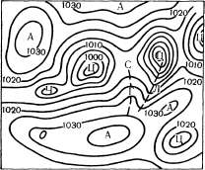
б) У подножия горы давление 740 мм р.с., на вершине 440 мм р.с. Определите высоту пункта.
Примечание. На каждые 10,5 м давление падает на 1 мм.
Задание 3. Определите на карте барические системы. Ц– центр циклона, Л – ложбина, Ч – частный циклон, А – центр антициклон, Г – гребень, О – отрог, С – седловина. Выучите значения данных понятий.
Задание 4. Ознакомьтесь с описанием и назначением приборов используемых при измерении давления воздуха.

По окончании лабораторной работы запишите вывод.

Лабораторная работа №10

Тема: Воздушные течения в атмосфере.

Цель: ознакомиться с суточной и годовой скоростью ветра, научиться методике построения Розы ветров, закрепление знаний о воздушных течениях в атмосфере, формирование умений объяснять суточный и годовой ход скорости ветра, выявление факторов влияющих на его ход.
Оборудование: линейка, карандаши, методическая литература, атлас за 7 класс.
Литература:
1. «Метеорология и климатология» Хромов С.П., Петросянц М.А.–МГУ, Наука, 2006 г., 582 с.
2. «Основы метеорологии, климатологии. Метеорологические приборы и методы наблюдений»Моргунов В.К.– Ростов н/Д.: Феникс. – Новосибирск: Сибирское соглашение, 2005 г., 331 с.
3. «Климатология и метеорология»: учебное пособие по курсу «Науки о Земле», сост. В.А.Михеев. – Ульяновск: УлГТУ, 2009. – 114 с.

Задание 1. Ознакомитесь с теоретическим материалом по теме «Суточный и годовой ход скорости ветра», используя литературу.
Задание 2. Построение Розы ветров.
Задание 3.Ознакомьтесь с приборами и методами измерения скорости ветра.

Методические указания:
Общей циркуляцией атмосферы называют замкнутые течения воздушных масс в масштабах полушария или всего земного шара, приводящие к широтному и меридиональному переносу вещества и энергии в атмосфере. Главной причиной возникновения воздушных течений в атмосфере служит неравномерное распределение тепла на поверхности Земли, что приводит к неодинаковому нагреванию почвы и воздуха в различных поясах земного шара.
Таким образом, солнечная энергия является первопричиной всех движений в воздушной оболочке Земли. Кроме притока солнечной энергии к важнейшим факторам, вызывающим возникновение ветра, относятся также вращение Земли вокруг своей оси, неоднородность подстилающей поверхности и трение воздуха о почву. В земной атмосфере наблюдаются воздушные движения самых различных масштабов – от десятков и сотен метров (местные ветры) до сотен и тысяч километров (циклоны, антициклоны, муссоны, пассаты, планетарные фронтальные зоны).
Воздушные массы различаются по своему составу, зависящему от места зарождения. Воздушные потоки подразделяются на 2 основных критерия – континентальные и морские. Континентальные формируются над почвенным покровом, поэтому они мало увлажнены. Морские, наоборот, очень влажные.
Основными воздушными потоками Земли являются пассаты, циклоны и антициклоны.
Пассаты образуются в тропиках. Их движение направлено в сторону экваториальных территорий. Это связано с перепадами давления – на экваторе оно низкое, а в тропиках – высокое.
Образование циклонов происходит над поверхностью теплых вод. Воздушные массы передвигаются от центра к краям. Их влияние характеризуется обильными осадками и сильными ветрами.
Тропические циклоны действуют над океанами на приэкваториальных территориях. Они формируются в любое время года, вызывая ураганы и штормы.
Антициклоны образуются над материками, где понижена влажность, но есть достаточное количество солнечной энергии. Воздушные массы в этих потоках движутся от краев к центральной части, в которой они нагреваются и постепенно снижаются. Именно поэтому циклоны приносят ясную и безветренную погоду.
Муссоны являются переменными ветрами, направление которых меняется посезонно.
Также выделяются вторичные воздушные массы, такие как тайфун и торнадо, цунами.
Задание 1. Ознакомиться с теоретическим материалом по теме «Суточный и годовой ход скорости ветра», используя литературу и ответьте на следующие вопросы:
а) Какой характер имеет суточный ход скорости и направления ветра?
б) В какое время суток, а также местности суточный ход скорости ветра наиболее и наименее выражен?
в) Чем объясняется суточный ход скорости ветра?
г) Объясните значение ветра, чем он определяется?
д) Какое влияние он оказывает на климат?

Задание 2. Постройте розу ветров по следующим данным:
Направление ветра, % | С | ССВ | СВ | ВСВ | В | ВЮВ | ЮВ | ЮЮВ | Ю | ЮЮЗ | ЮЗ | ЗЮЗ | З | ЗСЗ | СЗ | ССЗ
Повторяемость ветра, % | 2 | 5 | 4 | 3 | 2 | 6 | 3 | 4 | 8 | 12 | 6 | 13 | 7 | 3 | 10 | 12

Роза ветров строиться по восьми основным румбам (С, СВ, В, ЮВ, Ю, ЮЗ, З, СЗ). Данные промежуточных румбов (ССВ, ВСВ и т.д.) разбиваются между основными соседними румбами. Если повторяемость ветра промежуточного румба число нечетное, то большая цифра повторяемости промежуточного румба относится к основному румбу также с большей повторяемостью.
Пример: Повторяемость промежуточного румба – северо-северо-восточного 5 разбиваем между основными соседними – северным и северо-восточным. Делим повторяемость северо-северо-восточного румба пополам. Поскольку это число нечетное, то получим 2+3. Большую цифру повторяемости 3 прибавляем к северо-восточному румбу, имеющему большую повторяемость ветра 4 по сравнению с северным 2. Таким образом, повторяемость ветра северного направления будет 4(2+2), а северо-восточного – 7 (4+3). Затем разбиваем повторяемость восточно-северо-восточного румба между северо-восточным и восточным. Получаем число 2+1. Повторяемость в 2 единицы прибавляем к северо-восточному румбу (т.е. к 7), а 1 – к восточному (т.е. к 4) и т.д. Повторяемость промежуточного северо-северо-западного румба разбивается между северным и северо-западным. Все полученные данные заносятся во вновь составленную таблицу с восемью основными румбами.
Выполнив предварительную разбивку, строят розу ветров. Для этого на листе бумаги из одной точки проводят прямые линии по направлению основных румбов. Затем в определенном масштабе от центра откладывают отрезки, соответствующие по величине частоте повторяемости ветра разных румбов того или иного направления. Концы отрезков повторяемости ветра разных румбов соединяют друг с другом.
Задание 3. Ознакомьтесь с приборами и методами измерения скорости ветра.

По окончании лабораторной работы запишите вывод.

Лабораторная работа №11

Тема: Погода и ее изменения.

Цель: ознакомиться с методами изучения погоды и предсказания, формирование умений работы с синоптическими картами, изучение их условных обозначений, умение характеризовать местные признаки погоды и распознавать их.
Оборудование: синоптические карты, контурные карты Казахстана, карандаши, линейка, методическая литература.
Литература:
1. «Метеорология и климатология» Хромов С.П., Петросянц М.А.–МГУ, Наука, 2006 г., 582 с.
2. «Основы метеорологии, климатологии. Метеорологические приборы и методы наблюдений»Моргунов В.К.– Ростов н/Д.: Феникс. – Новосибирск: Сибирское соглашение, 2005 г., 331 с.
3. «Климатология и метеорология»: учебное пособие по курсу «Науки о Земле», сост. В.А.Михеев. – Ульяновск: УлГТУ, 2009. – 114 с.

Задание 1. Изучите теоретический материал по теме лабораторной работы, письменно ответьте на вопросы, предложенные в методических указаниях.
Задание 2. Законспектируйте в тетради информацию по теме «Организация службы погоды».
Задание 3. Выучите предложенные условные обозначения и прочитайте синоптическую карту.
Задание 4. Опишите местные признаки приближения теплого и холодного фронтов, окклюзии, а также признаки неустойчивой погоды циклонического характера и устойчивой антициклонической погоды.

Методические указания:
Погодой называют состояние нижнего слоя атмосферы в определенной местности в определенный момент или в течение какого–либо периода времени. Она является результатом множества процессов, которые происходят на планете, и значительно влияет на хозяйственную деятельность и самочувствие человека. Погода характеризуется температурой приземного слоя воздуха, атмосферным давлением, влажностью воздуха, силой и направлением ветра, облачностью, атмосферными осадками.
Главной причиной изменения погоды является постоянное перемещение воздушных масс. Именно об их перемещения или постоянное положение говорится в прогнозах погоды.
Погоде свойственна изменчивость, которая носит периодический характер (суточные и сезонные изменения погоды)и непериодический характер (изменения, связанные с циркуляцией воздушных масс). Так как изменение погоды связано с фронтами, циклонами и антициклонами, различают классы: погода теплого фронта, погода холодного фронта, циклоническая погода, антициклонная погода.
Задание 1. Ответьте на следующие вопросы:
– Какое значение имеет предсказание погоды?
– Что такое синоптическая карта?
Задание 2. Законспектируйте в тетради информацию по теме «Организация службы погоды».
Задание 3. Выучите предложенные условные обозначения (см. Приложения Д, Е и Ж) и прочитайте синоптические карты (см. рис.1,2).
Задание 4. Ниже приведены местные признаки приближения теплого и холодного фронтов, окклюзии, а также признаки неустойчивой погоды циклонического характера и устойчивой антициклонической погоды, опишите каждый из перечисленных признаков
- Местные признаки теплого фронта или фронта окклюзии типа теплого фронта
- Признаки приближения холодного фронта или фронта окклюзии типа холодного фронта
- Общие признаки неустойчивой погоды циклонического характера.
- Признаки устойчивой погоды антициклонического характера.
- Сделайте выводы.

По окончании лабораторной работы запишите вывод.

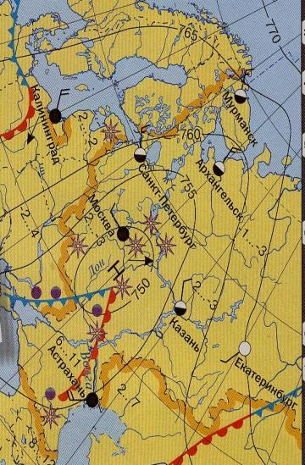
Рис. 1 Пример синоптической карты погоды

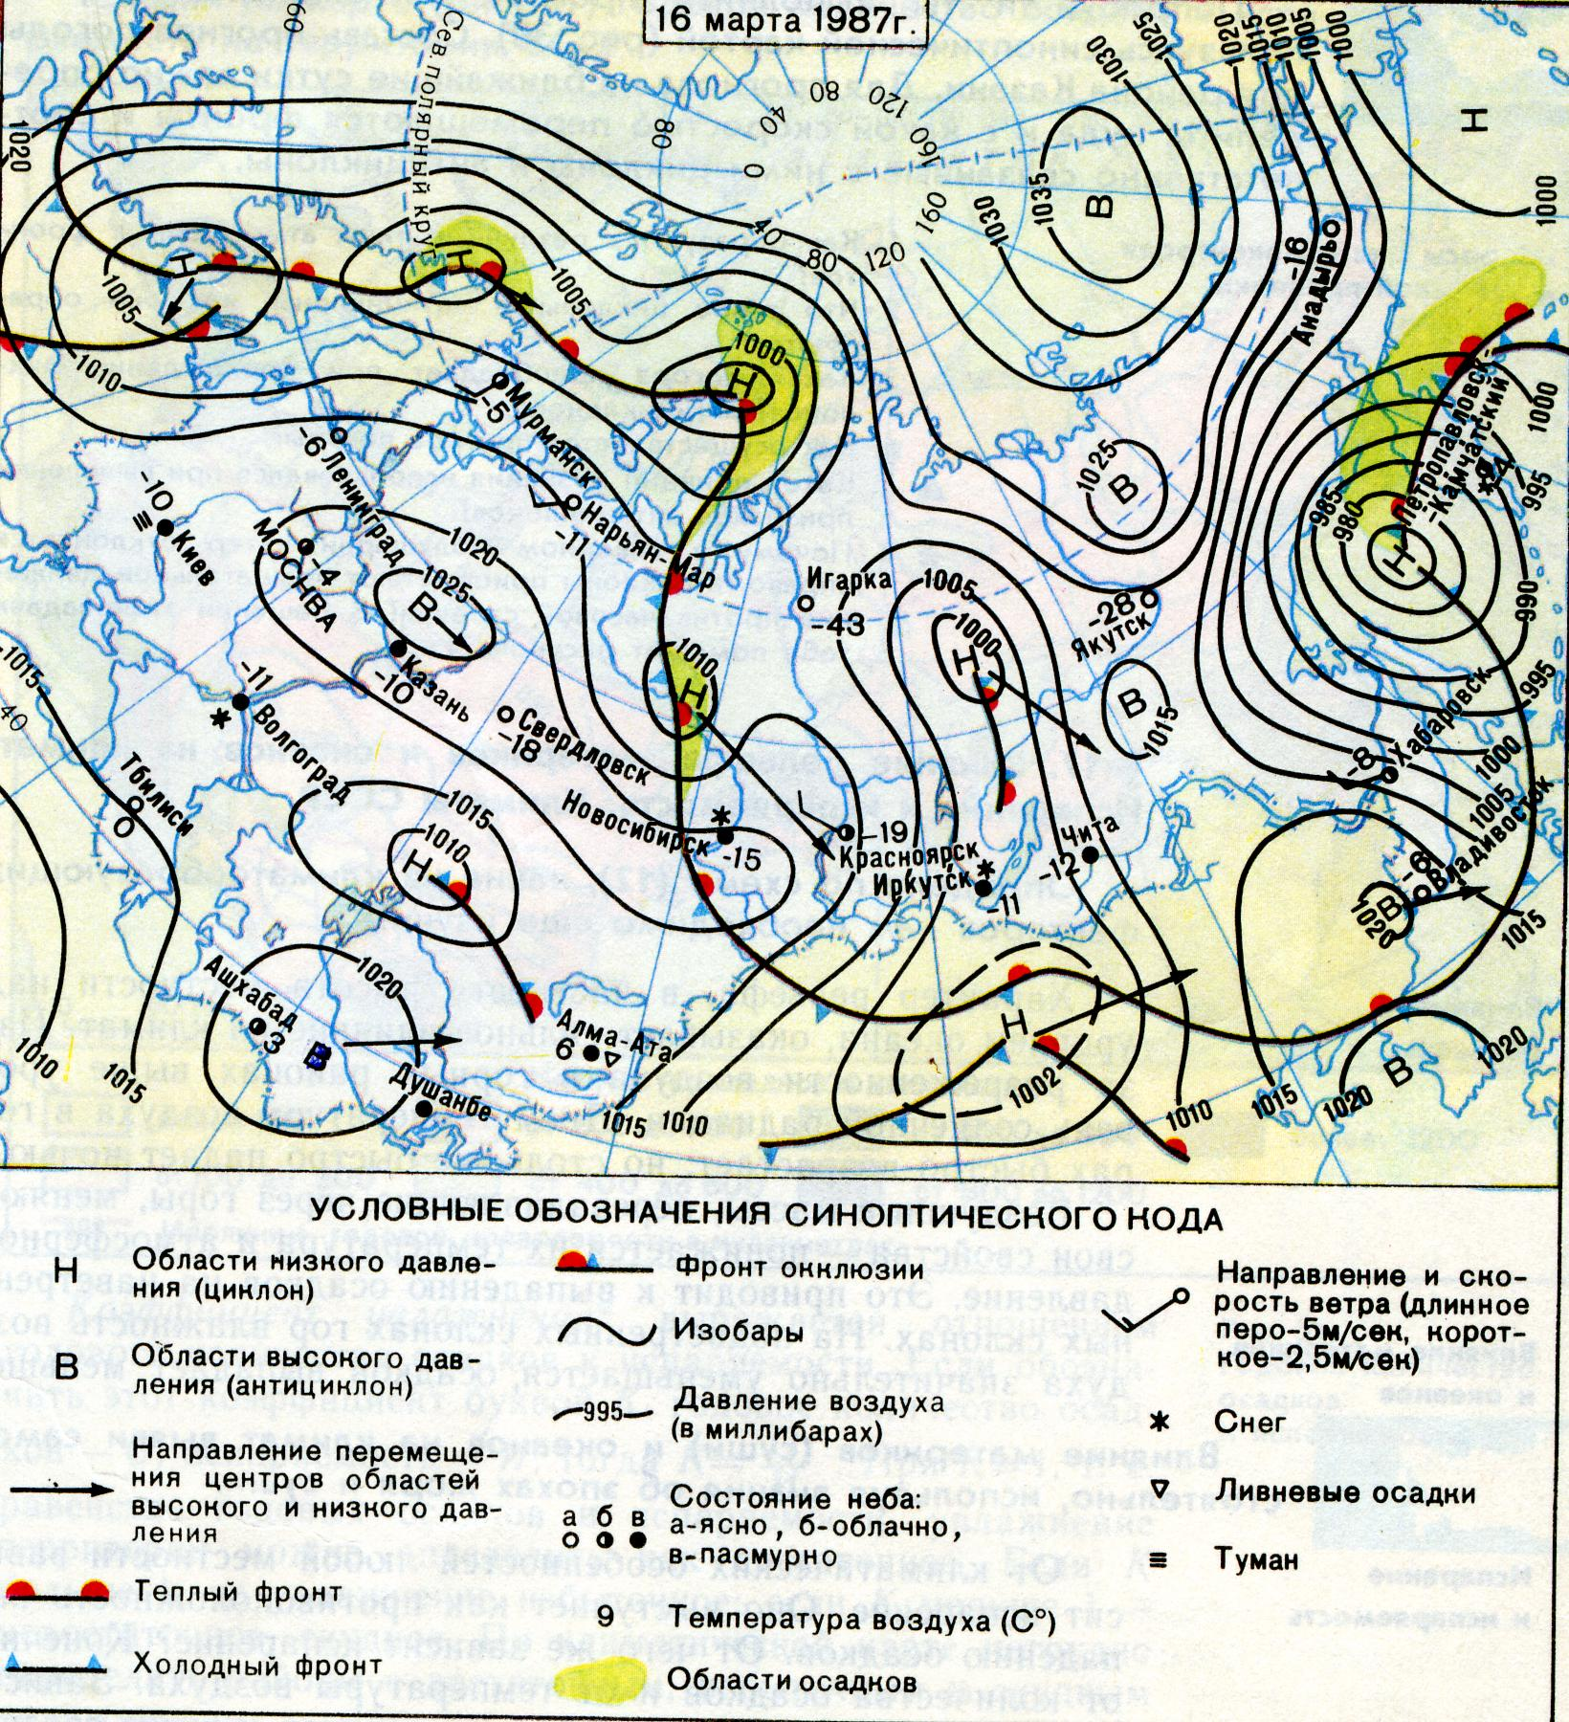
Рис. 2 Пример синоптической карты погоды

Лабораторная работа №12

Тема: Общее учение о климате.

Цель: формирование навыков работы с климатическими картами, раскрыть вопрос влияния человека на климат, закрепить знания о влиянии человека на климат с помощью презентации.
Оборудование: контурная карта мира, цветне карандаши, линейка, атлас за 7 класс, методическая литература.
Литература:
1. «Метеорология и климатология» Хромов С.П., Петросянц М.А.–МГУ, Наука, 2006 г., 582 с.
2. «Основы метеорологии, климатологии. Метеорологические приборы и методы наблюдений»Моргунов В.К.– Ростов н/Д.: Феникс. – Новосибирск: Сибирское соглашение, 2005 г., 331 с.
3. «Климатология и метеорология»: учебное пособие по курсу «Науки о Земле», сост. В.А.Михеев. –Ульяновск: УлГТУ, 2009. –114 с.

Задание 1. На контурной карте мира отобразите климатические пояса и области мира, дайте характеристику зональным закономерностям изменения климата.
Задание 2. Подготовьте презентацию на тему «Влияние человека на климат».

Методические указания:
Климат – это многолетний режим погоды, характерный для данной местности. Климат оказывает влияние на режим рек, образование различных типов почв, растительность и животный мир.
Формирование климата зависит от многих факторов, прежде всего от географического положения. Широта места определяет угол падения солнечных лучей и соответственно количество тепла, поступающего от Солнца. Количество тепла зависит также от характера подстилающей поверхности и от распределения суши и воды. Вода, как известно, медленно нагревается, но и медленно остывает. Суша, напротив, быстро нагревается и также быстро остывает. В результате над водной поверхностью и над сушей формируются различные режимы погоды. Влияют на климат и морские течения. Теплые течения переносят огромное количество тепла из низких широт в более высокие, холодные – холод из более высоких широт в низкие. В местах, омываемых теплыми течениями, годовая температура воздуха выше на 5–10 °C, чем на этих же широтах, омываемых холодными течениями.
Таким образом, климат каждой территории зависит от широты места, подстилающей поверхности, морских течений, рельефа и высоты места над уровнем моря.
Русский ученый Б. П. Алисов разработал классификацию климатов земного шара. В основу ее положены типы воздушных масс, их формирование и изменение при движении под воздействием подстилающей поверхности.
В зависимости от преобладающего климата выделяют следующие климатические пояса: экваториальный, два тропических, два умеренных, два полярных (арктический, антарктический) и переходные – два субэкваториальных, два субтропических и два субполярных (субарктический и субантарктический).
Климат, являясь одной из физико-географических характеристик среды, окружающей человека, оказывает решающее влияние на хозяйственную деятельность людей: на специализацию сельского хозяйства, размещение промышленных предприятий, воздушный, водный и наземный транспорт и т. п.
Задание 1. На контурной карте мира начертите климатические пояса и области мира, дайте характеристику зональным закономерностям изменения климата.
Задание 2. Подготовьте презентацию на тему «Влияние человека на климат» по следующему плану:
1) Распишите пункты по которым происходит влияние человека на климат: вырубка лесов, распашка степей и т.д.;
2) По каждому из пунктов деятельности дайте характеристику, каким образом оказывается влияние и что происходит с климатов;
3) Укажите каким образом можно уменьшить влияние человека на климат и что можно сделать для его улучшения.

По окончании лабораторной работы выводы запишите в тетради.
Лабораторная работа №13

Тема: Классификация климатов.

Цель: рассмотреть основные классификации мира и их характеристики (классификация климатов Б.П.Алисова, Л.С.Берга и т.д.), формирование умений анализировать карты, составлять схемы по районированию, делать выводы.
Оборудование: контурная карта мира, цветные карандаши, линейка, атлас за 7 класс, методическая литература, климатические карты.
Литература:
1. «Метеорология и климатология» Хромов С.П., Петросянц М.А.–МГУ, Наука, 2006 г., 582 с.
2. «Основы метеорологии, климатологии. Метеорологические приборы и методы наблюдений»Моргунов В.К.– Ростов н/Д.: Феникс. – Новосибирск: Сибирское соглашение, 2005 г., 331 с.
3. «Климатология и метеорология»: учебное пособие по курсу «Науки о Земле», сост. В.А.Михеев. – Ульяновск: УлГТУ, 2009. – 114 с.

Задание 1. Рассмотрите классификацию климата по Б.П.Алисову.
Задание 2. На контурной карте мира зарисуйте климатические зоны Земли по Б.П. Алисову.
Задание 3. Дайте характеристику классификации климатов по В. Кёппену и Г.Треварту.
Задание 4. Охарактеризуйте типы климата по классификации Л.С.Берга
Задание 5. Раскройте вопрос «Гидрологические классификации климата».
Задание 6. Рассмотрите Почвенные классификации климата.
Задание 7. Раскройте вопрос «Генетические классификации климата».

Методические указания:
Любые климатические условия изменяются в определённых пределах. Однако значения метеорологических величин могут встречаться в почти беспредельном числе сочетаний. Для выделения разных типов климата было предложено большое число его классификаций. Почти все классификации были разработаны в ХХ в.
Одни классификации во главу угла ставят типы флоры, характерные для различных климатических зон и областей. Так, например, академик Л. С. Берг с достаточным на то основанием считал, что все многообразие климатов на земной поверхности может быть охарактеризовано условиями обитания каких-то определенных растений или их сообществами. Климат, в котором произрастает береза, вполне определенный, и его никак нельзя спутать с климатом, где растет клен или платан. Другие исследователи обосновывают свои классификации на средних значениях температур и количестве атмосферных осадков. Однако большинство климатологов все же склоняются к таким классификациям, в которых удачно сочетаются физико-географические, в том числе и ботанические, элементы с метеорологическими. Наиболее известными в этом отношении являются две классификации климата. Одна из них принадлежит академику Петербургской Академии наук немецкому климатологу В. Кеппену, а автором другой является советский климатолог Б. П. Алисов.
Классификация климата по В. Кёппену (1846˗1940 гг.)основывается на концепции, в соответствии с которой наилучшим критерием типа климата является то, какие растения растут на данной территории в естественных условиях. Классификация климатов, основанная на учёте режима температуры и осадков. Намечается 5 типов климатических зон, именно: А – влажная тропическая зона без зимы; В – две сухие зоны, по одной в каждом полушарии; С – две умеренно тёплые зоны без регулярного снежного покрова; D – две зоны бореального климата на материках с резко выраженными границами зимой и летом; Ε – две полярные области снежного климата. Границы между зонами проводятся по определённым изотермам самого холодного и самого тёплого месяцев и по соотношению средней годовой температуры и годового количества осадков при учёте годового хода осадков. Внутри зон типов А, С и D различаются климаты с сухой зимой (w), сухим летом (s) и равномерно влажные (f). Сухие климаты по соотношению осадков и температуры делятся на климаты степей (BS) и климаты пустынь (BW), полярные климаты – на климат тундры (ЕТ) и климат вечного (постоянного) мороза (EF).
В настоящее время климатические классификации основываются на так называемом показателе периодического закона географической зональности. Он устанавливает определенную зависимость размещения географических зон от климатических факторов. Поэтому и используется для построения физико-географической классификации климата. Многочисленные метеорологические элементы позволяют составить климатические карты самого различного назначения, которые в сумме дают общую характеристику климата.
Задание 1. Заполните таблицу 1 «Классификация климата Б.П.Алисова»

Таблица 1
№ | Климатические пояса Северного полушария | Средняя температура |  | Воздушные массы | Среднегодовое количество осадков | Климатические области
 |  | Январь | Июль
№ | Климатические пояса Южного полушария | Средняя температура |  | Воздушные массы | Среднегодовое количество осадков | Климатические области
 |  | Январь | Июль
Задание 2. На контурной карте мира зарисуйте климатические зоны Земли по Б.П. Алисову (см. раздел «Атласы и карты»)
Задание 3. Дайте характеристику классификации климатов по В.Кёппену и Г.Треварту (см. раздел «Атласы и карты»), согласно плану объясните условные обозначения
1. Характеристика тропических климатов
2. Характеристика субтропических климатов
3. Характеристика умеренных климатов
4. Характеристика субарктических и бореальных климатов
5. Характеристика полярных климатов
6. В чем достоинство классификации климатов по В.Кёппену и Г.Треварту?
Задание 4. Классификация климата Л.С.Берга
– На сколько типов крупных классов разделили климат Л.С.Берг?
– Дать характеристику климата низин
– Дать характеристику климата высокогорных районов
– В чем достоинство классификации Л.С.Берга?
Задание 5. Раскройте вопрос «Гидрологические классификации климата» (Типы рек); классификация Пенкова.
Задание 6. Заполните таблицу 2:
Таблица 2
Почвенные классификации климата
№ | Зоны и типы почв | Основные черта процессов выветривания | Преобладающие грунты (подпочвы)
1 | Бореальная зона. Почвы тундры (бурые)
2 | Лесная северная зона. Почвы светло-бурые, подзолистые
3 | Лесостепная зона. Серые почвы

Задание 7. Раскройте вопрос «Генетические классификации климата».

По окончании лабораторной работы запишите вывод.

Лабораторная работа №14

Тема: Климат Казахстана.

Цель: ознакомиться с факторами, влияющими на климат Казахстана, дать характеристику климатических зон, типов климата, развивать умение анализировать влияние факторов, влияющих на климат.
Оборудование: атлас за 8 класс, контурная карта Казахстана, контурная карта Костанайской области, цветне карандаши, линейка, методическая литература.
Литература:
1. «Метеорология и климатология» Хромов С.П., Петросянц М.А.–МГУ, Наука, 2006 г., 582 с.
2. «Основы метеорологии, климатологии. Метеорологические приборы и методы наблюдений»Моргунов В.К.– Ростов н/Д.: Феникс. – Новосибирск: Сибирское соглашение, 2005 г., 331 с.
3. «Климатология и метеорология»: учебное пособие по курсу «Науки о Земле», сост. В.А.Михеев. – Ульяновск: УлГТУ, 2009. – 114 с.

Задание 1. Ознакомьтесь с характеристикой климата Казахстана, а также с факторами оказывающими на него влияние.
Задание 2. Зарисуйте на контурной карте климатические зоны Казахстана, охарактеризуйте типы климата Казахстана, укажите факторы, влияющие на климат Казахстана.
Задание 3. Дайте характеристику климата Костанайской области, укажите факторы, влияющие на климат области.

Методические указания:
В настоящее время климатические классификации основываются на так называемом показателе периодического закона географической зональности. Он устанавливает определенную зависимость размещения географических зон от климатических факторов. Поэтому и используется для построения физико-географической классификации климата. Многочисленные метеорологические элементы позволяют составить климатические карты самого различного назначения, которые в сумме дают общую характеристику климата.
В настоящее время климатические классификации основываются на так называемом показателе периодического закона географической зональности. Он устанавливает определенную зависимость размещения географических зон от климатических факторов. Поэтому и используется для построения физико-географической классификации климата. Многочисленные метеорологические элементы позволяют составить климатические карты самого различного назначения, которые в сумме дают общую характеристику климата.

Задание 1. Ознакомьтесь с характеристикой климата Казахстана, а также с факторами, оказывающими на него влияние.
Задание 2. Зарисуйте на контурной карте климатические зоны Казахстана, охарактеризуйте типы климата Казахстана, укажите факторы влияющие на климат Казахстана.
Задание 3. Дайте характеристику климата Костанайской области, укажите факторы, влияющие на климат области.

По окончании лабораторной работы запишите вывод.
Лабораторная работа №15

Тема: Промышленный аэрозоль и климат. Озон в атмосфере Земли.

Цель: активизация мышления студентов путем критического мышления, экологическое воспитание.
Оборудование: тетради для лабораторных работ, методическая литература и раздаточный материал.
Литература:
1. «Метеорология и климатология» Хромов С.П., Петросянц М.А.–МГУ, Наука, 2006 г., 582 с.
2. «Основы метеорологии, климатологии. Метеорологические приборы и методы наблюдений»Моргунов В.К.– Ростов н/Д.: Феникс. – Новосибирск: Сибирское соглашение, 2005 г., 331 с.
3. «Климатология и метеорология»: учебное пособие по курсу «Науки о Земле», сост. В.А.Михеев. –Ульяновск: УлГТУ, 2009. – 114 с.

Задание 1. Рассмотрите основные понятия и определения по теме лабораторной работы (см. «Словарь терминов по метеорологии и климатологии»).
Задание 2. Заполните таблицу «Основные источники искусственных аэрозольных загрязнений воздуха».
Задание 3. Письменно ответьте на следующие вопросы:
– Опасность парникового эффекта
– Значение озонового слоя для человека и всей биосферы
– Озоновая дыра в атмосфере
– Каталитическое исчезновение озона.

Методические указания:
Неотъемлемой частью воздуха являются витающие в нем твердые и жидкие аэрозольные частицы. Даже в центральных районах Антарктиды, наиболее удаленных от цивилизованного мира, в одном кубическом сантиметре воздуха содержится не менее 100 аэрозольных частиц. Аэрозоль – это взвешенные в атмосфере твердые и жидкие частицы размеров, превышающих молекулярные. Аэрозольные частицы в атмосфере имеют широкий диапазон размеров, так как к ним относятся как частицы, состоящие из нескольких молекул (кластеры), имеющие диаметр порядка 1 нм, так и крупные пылинки, витающие в воздухе, диаметром в несколько десятков микрон (104 нм). Количество аэрозоля в атмосфере напрямую зависит от высоты, на которой проводятся измерения: чем выше, тем чище воздух.
Озон – это особая форма кислорода. Большинство молекул кислорода воздуха состоит из двух атомов. Молекула же озона состоит из трех атомов кислорода.
Озоновый слой Земли – это слой атмосферы, близко совпадающий со стратосферой, лежащий между 7˗8 (на полюсах), 17˗18 (на экваторе) и 50 км над поверхностью планеты и отличающийся повышенной концентрацией молекул озона, отражающих жесткое космическое излучение, гибельное для всего живого на Земле. Его концентрация на высоте 20˗22 км от поверхности Земли, где она достигает максимума, ничтожно мала. Эта естественная защитная пленка очень тонка: в тропиках ее толщина составляет всего 2 мм, у полюсов она вдвое больше.
Активно поглощающий ультрафиолетовое излучение озоновый слой создает оптимальные световой и термические режимы земной поверхности, благоприятные для существования живых организмов на Земле. Концентрация озона в стратосфере непостоянна, увеличиваясь от низких широт к высоким, и подвержена сезонным изменениям с максимумом весной.
Задание 1. Выпишите в тетрадь для лабораторных работ и выучите основные термины и понятия по теме №15, используя «Словарь терминов по метеорологии и климатологии».
Задание 2. Заполните таблицу 1 «Основные источники искусственных аэрозольных загрязнений воздуха».

Таблица 1
Производственный процесс | Выбросы млн.т./ г
Сжигание каменного угля | 93 600

Задание 3. Письменно ответьте на следующие вопросы:
– Опасность парникового эффекта
– Значение озонового слоя для человека и всей биосферы
– Озоновая дыра в атмосфере
– Каталитическое исчезновение озона.

По окончании лабораторной работы запишите вывод.

2 СЛОВАРЬ ТЕРМИНОВ ПО МЕТЕОРОЛОГИИ И КЛИМАТОЛОГИИ

Тема №1: История развития и становления метеорологии как науки.

Метеорология – (от греч. μετέωρος, metéōros, атмосферные и небесные явления и -λογία, -логия) – наука о строении и свойствах земной атмосферы и совершающихся в ней физических процессах.
Основные разделы метеорологии:
- физика атмосферы − исследует физические явления и процессы в атмосфере;
- химия атмосферы − изучает химические процессы в атмосфере;
- динамическая метеорология − изучает атмосферные процессы теоретическими методами гидра аэромеханики, одной из важных проблем динамической метеорологии является разработка численных методов прогноза погоды;
- синоптическая метеорологи − наука о погоде и методах ее предсказания;
- климатология − наука о климатах Земли;
- биометеорология − раздел науки, изучающий влияние атмосферных факторов на биологические процессы.

Тема №2: Атмосфера.

Атмосфера − (от греч. atmos – пар и sphaira – шар) – газовая оболочка, окружающая Землю. Атмосферой принято считать ту область вокруг Земли, в которой газовая среда вращается вместе с Землей как единое целое. Атмосфера обеспечивает возможность жизни на Земле и оказывает большое влияние на разные стороны жизни человечества.
От поверхности Земли вверх существуют следующие слои:
- тропосфера;
- стратосфера;
- мезосфера;
- термосфера;
- экзосфера.

Ионосфера – это часть верхней атмосферы, где плотность свободных электронов достаточна, чтобы оказывать значительное влияние на распространение радиоволн. Ионосфера расположена на высоте 80−100 км над Землей. Она обладает электропроводимостью (благодаря наличию ионизированных газов), имеет способность отражать радиоволны обратно на Землю, и это явление используется для радиовещания.

Мезопауза – переходной слой между мезосферой и термосферой, на высоте 86-90 км.

Мезосфера – (греч. mesos–средний и sphair–шар) средняя часть атмосферной оболочки Земли выше стратосферы на высотах от 50 до 80-85 км. Здесь резко понижаются температуры от 0° до –90°С у верхней границы.

Стратопауза – пограничный слой между стратосферой и мезосферой на высоте порядка 50-55 км.

Стратосфера – (лат. stratum– слой и греч. sphaira–шар) слой атмосферы на высоте от 8 до 55 км над Землей, в который постепенно переходит тропосфера на высоте 8 км над полюсами и от 18 км над тропиками. В нем становятся разреженными газы, составляющие тропосферу, ничтожно содержание водяного пара и редко образование облаков, но увеличивается масса озона. До 80-100 м/с ускоряются ветры, и резки разницы в температурах. Если в нижней части стратосферы обычны температуры 40-80° (в зависимости от времени года), то у верхней части они повышаются до –20° и 4-20°С, особенно быстро над тропическими широтами.

Термопауза – область верхней атмосферы, находящаяся над термосферой и характеризующаяся переходом к постоянству температуры с высотой.

Термосфера – (греч.Therme– тепло и spaira–шар) разреженный слой атмосферы между высотами 80 и 300 км, т. е. выше границы мезосферы (мезопауза). В связи с поглощением солнечной радиации здесь быстро нарастает температура, достигая 500-1500°С. Уже на высоте 110 км высокие температуры приводят к разделению и без того разреженного воздуха на отдельные несвязанные молекулы и атомы аргона, азота, кислорода, пространство ионизировано.

Тропопауза – переходной слой (в теоретических построениях рассматриваемый как поверхность разрыва) между тропосферой и стратосферой. Границы этого слоя часто не различимы отчетливо. Поэтому чаще называют тропопаузой верхнюю поверхность тропосферы, условно принимая за нее тот уровень, на котором вертикальный градиент температуры убывает до 0,2°/100 м или ниже (и остается столь же низким по крайней мере в вышележащем слое 2 км).

Тропосфера – (греч. tropos–поворот, изменение и spaira – шар) нижняя оболочка атмосферы, содержащая 80% воздуха и весь водяной пар. Толщина тропосферы неодинакова – у тропических широт 16-18 км, в умеренных – 10-12 км, а в полярных – 8-10 км, но везде на каждые 100м подъема температура воздуха понижается на 0,65°С. В тропосфере формируются все типы воздушных масс, возникают циклоны и антициклоны, вихри и смерчи и т.п. Переходный слой (от нескольких сотен метров до 2 км) к стратосфере называется тропопаузой, где резко увеличивается разреженность воздуха, понижается его температура до -60° над полюсами и до –80°С над тропиками. Более низкая температура воздуха над тропиками объясняется мощными восходящими токами воздуха и более высоким положением тропосферы. Нижний слой тропосферы называется приземным слоем, отличающимся большим запылением и содержанием летучих микроорганизмов.

Экзосфера – (греч. ехо–снаружи и sphaira–шар) самая высокая, конечная часть атмосферной оболочки – «земная корона» выше 600-1000 км. Отсюда нейтральные газы – водород и гелий рассеиваются в межпланетное пространство.

Тема №3: Солнечная радиация.

Альбедо – (от лат. albus– белый) способность поверхностей или отдельных тел отражать солнечную радиацию. Определяется в долях (%) отраженной радиации от поступающей на поверхность. Самое большое альбедо у снега–70-90%, что сильно задерживает его таяние особенно в Заполярье. У песка до 35%, у травяного покрова 20-25%, у лесных крон от 5 до 20%. Наименьшее альбедо у воды – 5% и вспаханных почв (черноземы 5%, подзолы до 20%). Это самые теплоемкие поверхности. Общее альбедо земного шара около 40%.

Альбедометр – фотометрический прибор для измерений плоского альбедо различных веществ и материалов. Лабораторный альбедометр работает на принципе интегрирующего фотометра шарового. Прибор предназначен для измерений альбедо земной поверхности.

Отраженная радиация – часть суммарной радиации, теряемая земной поверхностью в результате отражения. При определении планетарного альбедо Земли сюда же относится радиация, отраженная облаками, рассеянная вверх молекулами атмосферных газов и коллоидными частицами, взвешенными в воздухе, и вышедшая из атмосферы в мировое пространство.

Поглощенная радиация – часть суммарной солнечной радиации, поглощенная земной поверхностью. Годовые суммы поглощенной радиации изменяются от 40 ккал вблизи полярного круга до 100 ккал на Средиземноморье и в Средней Азии. Максимальные суммы поглощенной радиации(до 120 ккал) относятся к югу Северной Америки.

Прямая радиация – солнечная радиация, доходящая до места наблюдения в виде пучка параллельных лучей, исходящих непосредственно от солнечного диска.
Радиационный баланс земной поверхности – разность между поглощенной суммарной радиацией и эффективным излучением земной поверхности. Выражается в кал/см горизонтальной поверхности в 1 с. (или за любой другой промежуток времени), измеряется балансомером; средние климатологические его величины рассчитываются с помощью эмпирических формул по данным метеорологических наблюдений. Радиационный баланс земной поверхности может быть положительным и отрицательным. В суточном ходе переход от положительных значений к отрицательным или обратно наблюдается при высотах солнца 10-15°. Месячные, сезонные и годовые его значения (суммы) меняются в широких пределах; годовые от +140 ккал/(см²год) и более в тропических океанах и до отрицательных значений в Антарктиде и в глубине Арктики.

Рассеянная радиация – солнечная радиация, претерпевшая рассеяние в атмосфере. Поступает на земную поверхность со всего небесного свода и измеряется количеством тепла, получаемым от нее горизонтальной поверхностью, в см²/мин.

Солнечная радиация – обычно имеется в виду электромагнитная радиация Солнца, распространяющаяся в пространстве в виде электромагнитных волн со скоростью почти 300 000 км/с и проникающая в земную атмосферу. До земной поверхности она доходит в виде прямой и рассеянной радиации. Энергия солнечной радиации называется лучистой энергией Солнца. Солнечная радиация является основным источником энергии атмосферных процессов; она обычно измеряется по ее тепловому действию и выражается в калориях за единицу времени на единицу поверхности.

Суммарная радиация – совокупность прямой и рассеянной солнечной радиации, поступающей в естественных условиях на горизонтальную земную поверхность.

Тема №4: Температура воздуха.

Адиабатический градиент температуры – 1) Величина изменения температуры в массе (частице) воздуха при ее адиабатическом перемещении на единицу высоты (на 100 м).
2) Равный ей вертикальный градиент температуры в атмосферном столбе.

Адиабатическое изменение температуры – изменение температуры в массе (частице) воздуха при адиабатическом процессе.

Адиабатический процесс – в атмосфере–изменение термодинамического состояния воздуха, протекающее адиабатически (изэнтропически), т. е. без обмена теплом между ним и средой (земной поверхностью, космосом, другими массами воздуха). Внутренняя энергия и с нею температура воздуха при адиабатических процессах меняются за счет работы сжатия или расширения. При сжатии давление и внутренняя энергия воздуха возрастает и температура повышается; при расширении, напротив, давление и внутренняя энергия убывают и температура падает. Для сухого или ненасыщенного воздуха связь изменения температуры с изменением давления при адиабатических процессах выражается, как и для идеального газа, уравнением Пуассона, для насыщенного воздуха – более сложным уравнением, в котором учитывается также и изменение агрегатного состояния водяного пара.
Атмосферные процессы при образовании облаков конвекции можно с большим приближением считать адиабатическими. Макромасштабные атмосферные движения и процессы образования облачных систем в них можно считать приближенно адиабатическими, однако при условии, что продолжительность процесса и тем самым теплообмен со средой не слишком велики.

Амплитуда колебаний температур – разница между самой низкой и самой высокой температурами воздуха за определённый промежуток времени (сутки, месяц, год и т.д.).

Вертикальный градиент температуры – изменение температуры с высотой на единицу расстояния по вертикали, взятое с обратным знаком:
В тропосфере вертикальный градиент температуры в среднем около 0,65°/100 м, но в отдельных случаях может несколько превышать 1°/100 м или принимать отрицательные значения (см. инверсии температуры). В приземном слое над сушей днем в теплое время года вертикальный градиент температуры может измеряться многими десятками градусов на 100 м; но такие высокие сверхадиабатические градиенты наблюдаются лишь в нескольких нижних метрах над почвой.

Инверсии температуры – повышение температуры воздуха с высотой вместо обычного для тропосферы ее убывания. Инверсии температуры встречаются и у земной поверхности (приземные инверсии температуры), и в свободной атмосфере. Приземные инверсии температуры чаще всего образуются в безветренные ночи (зимой иногда и днем) в результате интенсивного излучения тепла земной поверхностью, что приводит к охлаждению как ее самой, так и прилегающего слоя воздуха. Толщина приземных инверсий температуры составляет десятки-сотни метров. Увеличение температуры в инверсионном слое колеблется от десятых долей градусов до 15-20 °C и более.

Полюс холода – область на земном шаре или в данном полушарии, где наблюдаются наиболее низкие температуры воздуха у поверхности земли. При этом могут подразумеваться либо абсолютные минимумы температуры, либо средние годовые ее величины. В северном полушарии два полюса холода. Первый из них, зимний, в Якутии (район Верхоянска – Оймякона), где абсолютный минимум температуры около –70°С. Близкие к этому абсолютные минимумы можно предполагать и в некоторых районах Среднесибирского плоскогорья. Летние температуры в азиатском полюсе холода, однако, достаточно высоки. Второй полюс холода располагается над Гренландией и северо-востоком Северной Америки. Здесь температура зимой может опускаться до –65°С, –70°С, а вследствие холодного лета здесь наиболее низкая средняя годовая температура в северном полушарии: в центре Гренландии ниже –30°С. В южном полушарии полюс холода располагается в глубине восточной Антарктиды; здесь абсолютные минимумы температуры близки к –90°С, а средняя годовая температура порядка –55°С, –60°С, самая низкая на земном шаре.

Температура воздуха – температура, показываемая термометром в условиях его полного теплового контакта с атмосферным воздухом.
Температура воздуха постоянно меняется, обнаруживая как суточный и годовой ход, так и более значительные (во внетропических широтах) непериодические колебания, связанные с адвекцией воздушных масс, а частично (преимущественно в свободной атмосфере) с адиабатическим подъемом и опусканием воздуха. Распределение температуры воздуха над земным шаром зависит от условий притока солнечной радиации на границу атмосферы и на земную поверхность, от ее поглощения, неодинакового на суше и море и вообще зависящего от характера подстилающей поверхности, от излучения подстилающей поверхности и воздуха, а также от общей циркуляции атмосферы, обусловливающей перемещение воздушных масс.

Термограф – самописец, регистрирующий изменения температуры воздуха. Применяются термографы двух систем: биметаллический термограф, с приемником из биметаллической пластинки, и жидкостный термограф с трубкой Бурдона. На станциях термографы устанавливается в будке для самописцев на высоте 2 м над почвой.

Термометры – прибор для измерения температуры. По принципу действия термометры делятся:
- жидкостные термометры (ртутные, спиртовые), в которых мерой изменения температуры является изменение объема определенного количества термометрической жидкости (ртути, спирта, толуола);
- газовые термометры (водородные), в которых температуру измеряют давлением определенного объема химически чистого газа;
- деформационные термометры, состоящие из упругих пластинок (биметаллическая пластинка, трубка Бурдона), деформирующихся под действием температуры;
- электрические термометры, основанные на изменении под действием температуры либо электродвижущей силы в термоэлементах, либо электрического сопротивления проводников (термометры сопротивления, термисторы).
В метеорологии для производства основных наблюдений над температурой воздуха и почвы пользуются ртутными и спиртовыми термометрами. В качестве термометрического эталона применяется водородный термометр. Приемниками термографов служат деформационные термометры. Электрические термометры применяются при исследовательских работах и при измерении температур почвы.

Тема №5: Водяной пар в атмосфере.

Абсолютная влажность воздуха – 1) Плотность водяного пара в воздухе, выраженная числом граммов водяного пара в 1 м³воздуха (аг/м). Абсолютная влажность связана с упругостью пара е соотношениями:
если е в мб, и
если е в мм рт. ст. При температуре 16° (289 К) числовая величина абсолютной влажности в г/м³ равна числовой величине упругости пара в мм рт. ст. При других значениях температуры, встречающихся в атмосферных условиях, величины а г/м³ и емм.рт. ст. достаточно близки. Абсолютная влажность убывает при адиабатическом расширении воздуха и растет при адиабатическом сжатии.
2) Иногда абсолютной влажностью называют упругость водяного пара.

Водяной пар – вода в газообразном состоянии, постоянно содержащаяся в атмосферном воздухе. Водяной пар поступает в атмосферу путем испарения с поверхности воды и влажной почвы, а также путем транспирации растениями. В отличие от других газов, водяной пар находится в атмосфере при температуре, всегда значительно ниже критической (374,2°), а часто и ниже температуры плавления воды (0°). При таких значениях температуры величина парциального давления водяного пара, необходимого для его конденсации и сублимации (порядка нескольких миллибаров), часто имеет место в атмосфере. При соответствующих условиях водяной пар конденсируется, образуя облака, туманы, наземные гидрометеоры. Поэтому содержание его в воздухе переменное. У поверхности, земли содержание водяного пара в воздухе в среднем от 0,2% по объему в полярных широтах до 2,6% у экватора. С высотой оно быстро падает, убывая наполовину уже на высоте около 1,5-2 км.

Волосной гигрометр – прибор для определения относительной влажности воздуха, построенный на использовании гигроскопичности обезжиренного человеческого волоса. Изменение длины натянутого на рамке волоса при колебаниях влажности передается при помощи особого приспособления на стрелку, перемещающуюся по шкале прибора. Волосной гигрометр требует градуировки и регулярной проверки по психрометру. Устанавливается в метеорологической будке рядом с психрометром. Зимой при низких температурах Волосной гигрометр является основным прибором для измерения влажности.
Влагооборот – постоянный обмен влагой между атмосферой и земной поверхностью, состоящий из процессов испарения, переноса водяного пара в атмосфере, конденсации его в атмосфере, выпадения осадков, стока. В этой совокупности, представляющей единый комплексный климатообразующий процесс, происходит непрерывный переход воды с земной поверхности в воздух и из воздуха снова на земную поверхность.

Влажность воздуха – (русск. влага–жидкость, влажность–степень насыщенности) количество водяного пара, содержащегося в воздухе. Оценивается абсолютной и относительной влажностью. Воздух считается насыщенным влагой, если при данной его температуре не может больше поглощать водяной пар и при малейшем охлаждении начинают выделяться капельки воды в виде росы, тумана, облаков. Сухим считается воздух при дальнейшей его способности поглощать влагу. Чем воздух теплее, тем больше его способность к влагопоглощению, например при температуре –20°С воздух содержит не более 1 г/м³ воды; при температуре +10°С – около 9 г/м³, а при +20°С–около 17 г/м³. Поэтому при кажущейся сильной влажности воздуха в тундре и его сухости в степи абсолютная влажность их может быть одинаковой благодаря разнице в температурах. Расчет влажности воздуха имеет большое значение не только для определения погоды и климата, но и для проведения многих технических мероприятий, при хранении книг и музейных картин, при лечении легочных болезней и особенно при применении искусственного орошения.

Гигрометр – прибор для измерения влажности воздуха. В зависимости от метода, положенного в основу прибора, существуют следующие типы гигрометров: весовой, или абсолютный, волосной, пленочный, диффузионный, конденсационный, электролитический, спектральный гигрометры; психрометр.

Гигрограф – самописец для регистрации колебаний относительной влажности воздуха. Наиболее распространены гигрографы, построенные по принципу волосного гигрометра.

Конденсационный гигрометр – прибор для определения влажности воздуха путем охлаждения последнего до точки росы. В ряде конструкций металлический сосуд, наполненный эфиром, охлаждают (вызывая продуванием воздуха усиленное испарение эфира) и следят за появлением на отполированной стенке капель воды. По термометру, вставленному внутрь сосуда, отмечают температуру, при которой это происходит. Эта температура является точкой росы при данном содержании водяного пара в воздухе. По точке росы находят соответствующую ей упругость пара.
В конденсационном гигрометре М. И. Гольцмана температура металлического зеркала, измеряемая электрически, может быть понижена до –150° с помощью обтекающего его жидкого кислорода или жидкого воздуха. Воздух просасывается через прибор и проходит мимо зеркала, где и происходит конденсация.

Коэффициент увлажнения по Иванову – отношение количества выпадающих за определенный период атмосферных осадков R к величине испаряемости Ε за тот же период, выраженное в процентах,

Относительная влажность воздуха – процентное отношение фактической упругости водяного пара в атмосфере к упругости насыщающего водяного пара при той же температуре:
Можно также определить относительную влажность, как отношение фактической абсолютной или удельной влажности к абсолютной или удельной влажности для состояния насыщения при той же температуре.

Психрометр – прибор для измерения влажности воздуха, состоящий из пары термометров, у одного из которых (смоченный термометр) резервуар обернут смачиваемым батистом. Вследствие испарения с поверхности батиста температура смоченного термометра будет всегда (за исключением состояния насыщения) ниже температуры сухого термометра, показывающего температуру воздуха, и тем ниже, чем меньше влажность воздуха. На основании закона Дальтона о скорости испарения и закона охлаждения Ньютона можно найти зависимость между упругостью водяного пара, разностью температур сухого и смоченного термометров (психрометрическая разность) и атмосферным давлением, выражаемую психрометрической формулой
где е – упругость водяного пара, Ε – максимальная упругость водяного пара при температуре смоченного термометра t₁, t – температура воздуха, А–психрометрическая постоянная, зависящая от скорости протекания воздуха мимо резервуаров термометров и конструкции психрометра.

Психрометр Август – психрометр, устанавливаемый внутри метеорологической будки на метеорологических станциях и являющийся основным прибором для измерения температуры и влажности воздуха. Психрометрическая постоянная определяется, исходя из предположения, что внутри будки естественная циркуляция воздуха происходит со скоростью 0,8 м/с. В действительности скорость естественной вентиляции будки зависит от скорости ветра и, следовательно, величина психрометрической постоянной также будет меняться, что является методической погрешностью психрометра Августа.

Точка росы – температура, при которой воздух достигает состояния насыщения (по отношению к воде) при данном содержании водяного пара и неизменном давлении. При относительной влажности меньше 100% точка росы всегда ниже фактической температуры воздуха; разность этих температур тем больше, чем меньше относительная влажность; поэтому, чтобы довести температуру воздуха до точки росы, воздух нужно охладить. При насыщении, т. е. при относительной влажности f = 100%, фактическая температура воздуха совпадает с точкой росы.

Тема №6: Испарение.

Испарение – переход вещества из жидкого или твердого состояния в газообразное, т.е. в пар. В природе водяной пар поступает в атмосферу с поверхности воды, почвы, растительности, льда, снега. Испарение зависит от температуры и влажности воздуха, от испаряющей поверхности и скорости ветра.

Испаряемость – максимально возможное испарение при данных метеорологических условиях с достаточно увлажненной подстилающей поверхности, т. е. в условиях неограниченного запаса влаги. Испаряемость выражается в миллиметрах слоя испарившейся воды и сильно отличается от фактического испарения, особенно в пустыне, где испарение близко к нулю, а испаряемость – 2000 мм в год и более.

Сублимация – переход вещества из твёрдого состояния в газообразное без пребывания в жидком состоянии.

Транспирации – физиологический процесс испарения воды живыми растениями. Транспирация регулируется устьичным аппаратом листьев растений. Растение транслирует, когда влажность окружающего воздуха ниже, чем влажность воздуха в порах растительной ткани; в противном случае растение поглощает водяной пар из воздуха.

Эвапотранспирация – (от лат. evaporo– испаряю и транспирация), или суммарное испарение– количество влаги, переходящее в атмосферу в виде пара в результате десукции и последующей транспирации (физиологическое испарение) и физического испарения из почвы и с поверхности растительности. Эвапотранспирация выражается в мм. водного столба и коррелирует с биопродуктивностью экосистем.

Тема №7: Конденсация водяного пара в атмосфере.

Адвективные заморозки – заморозок, обусловленный адвекцией холодного воздуха. В действительности такая адвекция предшествует большинству заморозков, но окончательным импульсом к возникновению заморозка является ночное излучение с поверхности почвы.

Адвективный туман – туман охлаждения, возникающий вследствие перемещения (адвекции) воздушной массы на более холодную подстилающую поверхность.

Адвекция – (от лат. advectio– доставка) в метеорологии, перенос воздуха (а вместе с ним и его свойств) в горизонтальном направлении, в отличие от конвекции, означающей перенос в вертикальном направлении. Часто говорят об адвекции отдельных свойств воздуха: например, − адвекция внутренней энергии, энтальпии воздуха (тепла, холода), водяного пара, содержащегося в воздухе или давления, вихря, скорости. Адвекция холодных и теплых, сухих и влажных воздушных масс играет важную роль в метеорологических процессах и тем самым – в состоянии погоды. Атмосферные явления, происходящие в результате адвекции, называются адвективными, например, адвективные туманы, грозы, заморозки и т. д.

Венец – оптическое явление, наблюдаемое при тонких (чаще всего высоко-кучевых) облаках и обусловленное дифракцией света, производимой облачными элементами (капельками).
Венец представляет собой светлый ореол, непосредственно примыкающий к диску светила, с чередованием спектральных цветов от внутреннего голубого к внешнему красному, окруженный снаружи одним, двумя или тремя радужными кольцами с тем же чередованием цветов. Размеры венца зависят от размеров облачных элементов (радиус венца обратно пропорционален размерам капелек). При широком диапазоне размеров капелек явление сводится только к ореолу; напротив, в облаке с однородными капельками хорошо выражены кольца, а ореол отсутствует. Угловой радиус венца несколько градусов. Радужная окраска в ореоле и кольцах выражена обычно слабо. Венцы также наблюдаются при тумане около искусственных источников света.
Иногда название венца дается только цветному кольцу или кольцам, в отличие от ореола.

Высокий туман – радиационный туман, возникающий на больших площадях в устойчивых антициклонах над сушей в холодное время года, главным образом вследствие длительного выхолаживания земной поверхности. Начинается преимущественно сверху, как слоистые облака под антициклонической инверсией оседания в свободной атмосфере, и затем постепенно распространяется вниз, до земной поверхности.

Гало – общее название для обширного класса оптических явлений в атмосфере, связанных с преломлением и отражением света в ледяных кристаллах, главным образом в кристаллах высоких ледяных облаков (Cs).
Это светлые, преимущественно окрашенные круги или дуги кругов, светлые столбы, пятна и пр. около солнца и луны. Наиболее часто наблюдается гало в 22° – светлый круг с угловым радиусом около 22°, описанный вокруг солнечного или лунного диска. С внутренней стороны он наиболее ярок, имеет сравнительно резкую границу и окрашен в красноватый цвет. К внешней стороне окраска переходит в желтую, зеленоватую и голубую, причем яркость постепенно ослабевает и круг почти незаметно сливается с белесоватой окраской остального неба. Преломление света в гало производится мелкими шестиугольными ледяными призмами, причем свет входит в одну боковую грань и выходит через другую. При наличии в воздухе множества кристаллов небо становится белесоватым от рассеянного света, и, кроме того, возникает 22-градусный круг преломленного света.
Реже наблюдается гало в 46° – обычно в виде отдельных дуг. Изредка наблюдаются также: описанное эллиптическое гало с малой вертикальной осью, совпадающей по величине с вертикальным диаметром гало в 22°, но при значительно большей горизонтальной оси; горизонтальный круг, касательные дуги; ложные солнца и луны (паргелии и параселены); противосолнца; нижние солнца; световые столбы и кресты и прочее.
Устаревшая форма термина: галос.
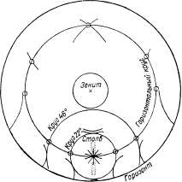
Основные формы гало. На рисунке представлено гало в 22°, гало в 46°,
горизонтальный круг, ложные солнца, столбы, касательные дуги.

Глория – оптическое явление в атмосфере, представляющее собой цветной круг (венец) вокруг тени головы наблюдателя. Глория возникает на грядах облаков или тумана, на которые падает тень; обусловлена дифракцией света.

Жидкий налет – одна из форм наземных гидрометеоров: вода, выделяющаяся из воздуха на холодных вертикальных поверхностях – каменных стенах, камнях, стволах деревьев – преимущественно с наветренной стороны, чаще всего в пасмурную погоду или при тумане. Наблюдается при зимних оттепелях на поверхностях, которые холоднее воздуха.

Зернистый налет – один из видов твердого налета: рыхлый белый налет, образующийся при слабой оттепели вследствие намерзания капель тумана на предметах, имеющих отрицательную температуру. Нарастанию его благоприятствуют густой туман и сильный ветер. По внешнему виду напоминает покров слежавшегося и начавшего подтаивать снега.

Иризация облаков – появление радужной окраски на краях капельных (водяных) облаков (высококучевых или слоисто-кучевых), находящихся на расстоянии 30° и более от солнечного диска. Обычно различимы красный и зеленый цвета. Явление объясняется дифракцией света; окрашенные части облаков являются сегментами венца с большим диаметром. Облачные элементы при этом очень малы и однородны.

Классификация облаков – подразделение облаков по тем или иным признакам: по внешнему виду (формам), микроструктуре, происхождению и т. д.

Мгла – более или менее сильное помутнение воздуха взвешенными в нем частичками пыли, дыма, гари. При сильной степени мглы, видимость может понижаться до сотен и десятков метров. При густом тумане наблюдать ее можно только в ультрафиолетовой части спектра и, лишь частично, − в видимой. Видимость при мгле больше 1 км. Наблюдается в степях и пустынях, в других районах – в приходящих туда массах континентального воздуха из степей и пустынь или при лесных и торфяных пожарах. Мгла над большими городами связана с загрязнением воздуха дымом и пылью местного происхождения.

Мираж – явление аномальной рефракции света, при котором видны, кроме предметов в их истинном положении, также их мнимые изображения, являющиеся результатом полного внутреннего отражения в атмосфере. Такое изображение может располагаться над предметом (верхний мираж), под предметом (нижний мираж) или сбоку от предмета (боковой мираж). Μиражи возникают при необычном распределении плотности в нижних слоях воздуха, т. е. необычно большом вертикальном или (при боковом мираже) горизонтальном ее градиенте.
При верхнем мираже, наиболее частом в высоких широтах, плотность быстро падает в направлении вверх (при инверсии температуры); при нижнем мираже, наоборот, падение плотности с высотой уменьшенное (при резко неустойчивой стратификации). В первом случае световые лучи, направленные от предмета вверх, отклоняются от прямолинейного направления и, загибаясь, достигают глаза наблюдателя таким образом, что предметы, находящиеся у горизонта, кажутся отраженными вверх в перевернутом виде. Во втором случае лучи отклоняются так, что предмет кажется отраженным вниз; кроме того, благодаря аномальной рефракции он более обычного приподнят над горизонтом. Наблюдателю кажется, что предмет отражается в водной поверхности: эта водная поверхность – мираж нижней части небесного свода за предметом. Очень распространенное явление нижнего миража – уходящая вдаль дорога в жаркий летний день кажется вдали мокрой. При боковом мираже мнимые изображения появляются справа или слева от действительного положения предмета. Боковой мираж иногда наблюдается у сильно нагретых стен или скал.
Очертания предметов при мираже более или менее, а иногда сильно, искажены. Сложные явления миража с резким искажением вида предметов носят название фатаморганы.
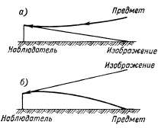
Мираж, а – нижний, б – верхний

Облака – системы, взвешенных в атмосфере (не у самой земной поверхности) продуктов конденсации пара – капель воды или кристаллов льда, или тех и других. При укрупнении облачных элементов и возрастании их скорости падения они выпадают из облаков в виде осадков. Диаметры капель в облаках – от долей микрометра до 200 мкм.

Облачность – 1) Совокупность облаков, наблюдаемых на небосводе в месте наблюдения или по трассе полета или располагающихся над большой территорией (и потому одновременно обозримых лишь на синоптической карте или на спутниковой фотографии).
2) Более узкое значение: количество облаков на небе в десятых долях покрытия неба или в других единицах. В этом значении термин употребляется и в практике наблюдений, и в климатологии.

Оптические явления в атмосфере – явления, обусловленные преломлением, отражением, рассеянием и дифракцией света в атмосфере: по ним можно заключить о состоянии соответствующих слоев атмосферы. Сюда относятся рефракция, миражи, многочисленные явления гало, радуга, венцы, иризация облаков, глории, явления зари и сумерек, синева неба и пр.

Поземный туман – туман, простирающийся на сравнительно небольшую высоту над почвой (метры, десятки метров) и являющийся результатом радиационного выхолаживания поверхности почвы в ночную часть суток. Относится к типу радиационных туманов; его образованию благоприятствуют такие местные условия, как низинное положение местности, близость болот и пр.

Радиационный туман – туман, возникший над поверхностью почвы, выхолодившейся путем излучения (ночного или, в зимнее время, круглосуточного). Два вида радиационного туман поземный – туман, высокий туман.

Радуга – оптическое явление в атмосфере, обусловленное процессами преломления, отражения и дифракции света в водяных каплях.
Радуга представляет собой большую разноцветную дугу, видимую на фоне облака, из которого выпадает дождь, причем облако находится в стороне, противоположной Солнцу (Луне). Внешняя часть радуги окрашена в красный цвет и имеет радиус 42°, внутренняя – в фиолетовый; остальные цвета располагаются в радуге соответственно длинам волн. Однако окраска радуги, ширина и интенсивность ее цветных полос не всегда одинаковы, и не все цвета спектра в ней присутствуют постоянно. Нередко с внешней стороны основной радуги наблюдается вторичная радуга с обратным чередованием цветов, располагающаяся концентрически с основной; радиус ее внутренней красной части около 50°. Иногда наблюдаются еще дополнительные дуги, располагающиеся с внутренней стороны основной и окрашенные в разные цвета. Общий центр всех дуг в радуге лежит на линии, проходящей через источник света и глаз наблюдателя; поэтому, даже когда солнце на горизонте, дуги радуги не больше полуокружностей. При наблюдениях в горах и из свободной атмосферы иногда удается наблюдать радугу в виде почти полной окружности.
На слое тумана, состоящего из капель очень малых размеров (радиусом меньше 2,5·10⁻³ см), наблюдается белая радуга в виде блестящей белой дуги, края которой окрашены в желтоватый или оранжевый цвет с внешней стороны и голубоватый или фиолетовый с внутренней.
Первая теория радуги была предложена Декартом в 1637 году и представляла собой геометрическое объяснение хода лучей в капле, приводящего к расположению основных цветов спектра в радуге. В дальнейшем были даны объяснения дополнительных дуг с учетом интерференции световых волн и дифракции света.
Смог – интенсивное загрязнение воздуха б больших городах и промышленных районах, двух разных типов:
1) Дымный туман: смесь тумана и дыма; туман, содержащий примесь продуктов неполного сгорания или отходов химического производства, в той или иной степени вредных для здоровья (лондонский тип С).
2) Едкие газы, пары и аэрозоли повышенной концентрации в нижних слоях атмосферы, без тумана (лос-анджелесский тип С). Особую роль играют в этом случае выбросы выхлопных газов автомашин в атмосферу большого города, вследствие чего туда могут попадать ежедневно сотни тонн вредных примесей, и последующие фотохимические реакции.
Смог обоих типов наблюдается чаще всего при устойчивой стратификации атмосферы (низкие инверсии температуры) и при слабом ветре или штиле, т. е. при малой атмосферной диффузии. Интенсивный и длительный смог может явиться причиной повышенной смертности, особенно среди страдающих заболеваниями сердца и дыхательных путей.

Твердый налет – белый налет из мелких ледяных кристалликов, образующийся вследствие сублимации водяного пара на холодных поверхностях (камнях, каменных стенах, колоннах и т. д.), преимущественно с наветренной стороны. Возникает при ослаблении мороза, часто при оттепели, обычно в пасмурную погоду. Поверхности, на которых он возникает, предварительно сильно охлаждены предшествующим: морозом и имеют отрицательную температуру, более низкую, чем температура воздуха. Толщина твердого налета не превышает нескольких миллиметров. Различаются зернистый налет и ледяной налет.

Туман –1) Скопление продуктов конденсации (капель или кристаллов, или тех и других вместе), взвешенных в воздухе, непосредственно над поверхностью земли.
2) Помутнение воздуха, вызванное таким скоплением. Обычно эти два значения слова «туман» не различаются. О туманах говорят, когда горизонтальная видимость (по достижении туманом наибольшей плотности) менее l км. В противном случае помутнение называется дымкой. Туманы делят на внутримассовые и фронтальные, на туманы охлаждения и испарения. Наиболее важны внутримассовые туманы охлаждения: адвективные и радиационные.
3) Туманом в более общем смысле называется всякая дисперсная система (аэрозоль), состоящая из капель жидкости в газообразной среде.

Туман испарения – туман, возникший вследствие испарения с подстилающей поверхности (или с капель осадков) в более холодный воздух. Туман испарения наблюдается над арктическими морями у кромки льдов (испарения арктических морей), а зимой – и над внутренними морями, как Черное и Балтийское; также, особенно осенью, над реками и озерами суши (осенние испарения).

Туман охлаждения – туман, возникший вследствие понижения температуры воздуха. Последнее в свою очередь обусловлено теплообменом с земной поверхностью. Различают в качестве основных видов тумана испарения: адвективный и радиационный туман.

Фотохимический смог – сильное загрязнение городского воздуха продуктами фотохимических реакций, происходящих при действии коротковолновой (ультрафиолетовой) солнечной радиации на газовые выбросы предприятий химической промышленности и транспорта. Многие из этих реакций создают вещества, значительно превосходящие исходные по своей токсичности. Наряду с сильным физиологическим действием (раздражение дыхательных путей и глаз, обострение астматических заболеваний и пр.), резко уменьшается видимость, города окутываются желто-синей мглой. Основные компоненты фотохимического смога – фотооксиданты (озон, органические перекиси, нитраты, нитриты, пероксил-ацетилнитрат), окислы азота, окись и двуокись углерода, углеводороды, альдегиды, кетоны, фенолы, метанол и т. д. Эти вещества в меньших количествах всегда присутствуют в воздухе больших городов, но в фотохимическом смоге их концентрация резко увеличена, часто намного превышая предельно допустимые нормы.

Ядра конденсации – жидкие или твердые частички, взвешенные в атмосфере, на которых начинается конденсация водяного пара и в дальнейшем образуются капли облаков и туманов. Постоянное наличие в атмосфере таких ядер с радиусами порядка 1 см приводит к тому, что конденсация происходит без существенного перенасыщения. Т. е. при значениях относительной влажности, близких к 100 % или менее 100 %. Но в атмосфере содержатся в гораздо большем количестве и такие ядра конденсации, как с диаметром порядка 10-7–10-5 см, которые не требуют значительного перенасыщения и потому в действительных условиях атмосферы остаются неактивными (ядра Айткена). При очень значительных перенасыщениях (в несколько раз) в лабораторных условиях в качестве ядер конденсации могут служить и легкие ионы.

Тема№8: Осадки.

Гололед – слой плотного льда (матового или прозрачного), нарастающего на поверхности земли и на предметах преимущественно с наветренной стороны, от намерзания капель переохлажденного дождя или мороси. Обычно наблюдается при температурах от 0°С до –3°С, реже при более низких, до –16°С. Корка намерзшего льда может достичь толщины нескольких сантиметров и вызвать обламывание сучьев, обрыв проводов и т. п.

Гололедица – лед на земной поверхности, образовавшийся после оттепели или дождя в результате наступления похолодания, а также вследствие замерзания мокрого снега, дождя или мороси от соприкосновения с сильно охлажденной поверхностью.

Град – осадки, выпадающие в теплое время года из мощных кучево-дождевых облаков, в виде частичек плотного льда различных, иногда очень крупных, размеров. Град всегда наблюдается при грозе, обычно вместе с ливневым дождем. Выпадение града иногда может дать на земной поверхности покров высотой до 20-30 см. Интенсивный град может уничтожать посевы, иногда наблюдается гибель животных. Не следует смешивать град с ледяной крупой.

Дождь – жидкие осадки, выпадающие из облаков (преимущественно из слоисто-дождевых и кучево-дождевых) в виде капель диаметром 0,5 мм и больше (см. дождевая капля). Преобладающая форма атмосферных осадков.
Различают обложной дождь и ливневый дождь. От дождя следует отличать морось с меньшим диаметром капель. Дождь выпадает главным образом из смешанных облаков, согласно теории Бержерона-Финдайзена; реже, преимущественно в тропиках, из водяных облаков вследствие коагуляции (слияния) облачных элементов.

Зернистая изморозь – снеговидный рыхлый лед, нарастающий с наветренной стороны предметов в туманную, преимущественно ветреную погоду, особенно в горах.

Изморозь – отложение льда на ветвях деревьев, проводах и т. п. при тумане в результате сублимации водяного пара – кристаллическая изморозь или замерзания капель переохлажденного тумана зернистая изморозь.

Иней – тонкий неравномерный слой кристаллического льда, образующийся путем сублимации водяного пара из воздуха на поверхности почвы, травы, снежного покрова и на верхних поверхностях предметов в результате их радиационного охлаждения до отрицательных температур, более низких, чем температура воздуха. Кристаллики инея при слабых морозах имеют форму шестиугольных призм, при умеренных – пластинок, при сильных – тупоконечных игл. Наиболее благоприятными для образования инея являются ясные, тихие ночи и шероховатые поверхности тел, обладающих малой температуропроводностью.

Классификация осадков– разделение осадков по структуре и размерам их элементов и по условиям возникновения. Прежде всего, это разделение на осадки, выпадающие из облаков, и на наземные гидрометеоры, выделяющиеся на поверхностях земли и предметов. К первой категории относятся дождь, морось, ледяной дождь, снег, мокрый снег, снежная крупа, ледяная крупа, снежные зерна, ледяные иглы, град, ко второй – роса, жидкий налет, иней, твердый налет, изморозь, гололед (последний – не вполне точно). Осадки, выпадающие из облаков, можно группировать по условиям образования и характеру выпадения на обложные, ливневые, моросящие.

Коагуляция – в метеорологии – укрупнение облачных капель вследствие их столкновения и слияния. Это приводит к превращению мельчайших облачных элементов в меньшее число более крупных элементов и, в конечном счете, к возможности выпадения укрупненных элементов из облака в виде осадков. Можно говорить и о коагуляции элементов тумана.
В зависимости от причин, приводящих к коагуляции, различают:
- гравитационную коагуляцию – при слиянии капель разного диаметра, падающих в поле тяжести с различными скоростями;
- турбулентную коагуляцию – вследствие турбулентных движений в воздухе;
- броуновскую коагуляцию – под влиянием броуновского движения;
- электростатическую коагуляцию – под действием электрических сил взаимодействия.
Наибольшее значение имеют два первых вида коагуляции.
Коагуляция может приводить к выпадению малозначительных осадков из водяных (капельных) облаков. Выпадение осадков из смешанных облаков (состоящих из переохлажденных капель и кристаллов) происходит при посредстве переконденсации.

Кристаллическая изморозь – состоит из кристалликов льда, нарастающих главным образом на наветренной стороне при слабом ветре и температуре ниже –15 °С. она легко осыпается при встряхивании. Длина кристалликов обычно не превышает 1 см, но может достигать и нескольких сантиметров.

Ледяной дождь – мелкие прозрачные ледяные шарики, выпадающие из облаков, размером 1–3 мм в диаметре. Образуются при замерзании капель дождя, когда капли падают сквозь нижний слой воздуха с отрицательной температурой.

Ледяные иглы – очень мелкие ледяные кристаллы, размерами от сотых долей миллиметра до 1 мм, иногда крупнее, парящие в приземном слое воздуха при безоблачном небе или при высокой облачности. В основном это полные (неразветвленные) кристаллы; однако среди них обнаруживаются и снежные звездочки. У наиболее крупных кристаллов наблюдается заметная скорость падения. Ледяные иглы различимы днем вследствие сверкания на солнце, ночью – в свете фонарей. У ярких источников света ледяные иглы вызывают оптические явления типа гало: столбы, иногда ложные солнца. Из ледяных игл состоит ледяная дымка, они входят также в состав ледяного тумана. Из подобных элементов построены и облака верхнего яруса (перистые и др.), где происходит образование более крупных снежинок.

Ледяная крупа – один из видов крупы: твердые осадки, выпадающие из кучево-дождевых облаков в виде мелких частичек плотного льда, обычно белых, но с прозрачной оболочкой, диаметром не более 5 мм. Выпадает при невысокой положительной температуре воздуха (обычно несколько градусов выше 0°), чаще всего в переходные сезоны. Отличие ледяной крупы от снежной крупы объясняется растеканием по поверхности снежного ядра коагулирующих с ним капель воды при температуре около 0° и последующим замерзанием этой воды, в результате чего и образуется ледяная оболочка ядра. Не следует смешивать ледяную крупу с градом.

Метели – перенос снега над поверхностью земли ветром достаточной силы. Различают: поземок, низовую метель и общую метель.

Мокрый снег – снег, выпадающий при положительной температуре, близкой к 0°, когда снежинки частично подтаивают или когда вместе со снегом выпадает дождь. Снежинки мокрого снега обычно слипаются в хлопья. Можно различать обложной мокрый снег и ливневый мокрый снег.

Морось – атмосферные осадки в виде очень мелких капель, диаметром не более 0,5 мм, выпадающие из внутримассовых облаков, обычно слоистых, реже слоисто-кучевых, или из тумана. Иногда морось наблюдается одновременно с обложным дождем вблизи линии теплого фронта. Скорости падения капель мороси так малы, что капли длительно остаются взвешенными в воздухе. Морось является результатом непосредственного слияния облачных капель, без участия твердой фазы в процессах укрупнения. В переохлажденном виде может выпадать при отрицательных температурах. Количество осадков при мороси вообще незначительно, но иногда в горах и на побережье оно может доходить до 1мм/ч. Твердые аналоги мороси при достаточно низких отрицательных температурах – мелкие снежинки, снежные зерна.

Осадки – 1)Вода в жидком или твердом состоянии, выпадающая из облаков или осаждающаяся из воздуха на поверхности земли и на предметах. Из облаков садки выпадают в виде дождя, мороси, снега, мокрого снега, снежной и ледяной крупы, снежных зерен, града, ледяного дождя, ледяных игл. Непосредственно из воздуха выделяются роса, иней, жидкий налет, твердый налет, изморозь. Осаждение переохлажденного дождя, мороси, тумана на земной поверхности и предметах дает гололед. К осадкам следует причислить и различные виды обледенения самолетов. Употребляется также термин гидрометеоры.
2) Количество выпавшей воды в определенном месте за сутки, месяц, год и т. д., либо за определенный промежуток времени, либо в многолетнем среднем. Обычно говорят: сумма осадков. Измеряются толщиной слоя выпавшей воды в миллиметрах.
Годовое количество осадков в среднем на земном шаре около 1000 мм (свыше 50 тыс. км³ воды). В тропиках за год в среднем выпадает свыше 1000 мм, местами до 12 000 мм, в субтропиках (зона пассатов, пустыни) и в пустынях умеренного пояса – менее 250 мм, в большей части умеренных широт – от 250 до 1000 мм, местами значительно больше, в высоких широтах – менее 250 мм. В годовом ходе осадков различают типы: экваториальный с максимумами после весеннего и осеннего равноденствий; тропический с максимумом летом; муссонный (в тропических и умеренных широтах) с очень резко выраженным максимумом летом и сухой зимой; субтропический (средиземноморский) с максимумом зимой и сухим летом; континентальный умеренных широт с максимумом летом; морской умеренных широт с максимумом зимой.

Плотность снега – отношение объема воды, полученной при растапливании некоторого количества снега, к объему снега в тех же единицах. В метеорологической практике плотность снега определяется снегомером раз в пять дней и после больших снегопадов, при таянии снега – ежедневно. Плотность снега сильно меняется в зависимости от возраста и состояния снежного покрова. По формуле Абельса, коэффициент теплопроводности снега λ пропорционален квадрату его плотности d:
λ = 0,0667d².

Поземок – перенос снега ветром непосредственно над поверхностью снежного покрова.

Роса – (лат. Ros–роса, влага, жидкость) атмосферные осадки в виде мелких капелек воды на поверхности земли, предметах, растениях как результат конденсации пара, охлажденного ночным излучением. На траве и листьях растении капли обычно сливаются в более крупные. Обильная роса в умеренных широтах может дать 0,1–0,5 мм осадков за ночь; годовое количество влаги, выделяемой росой, порядка 10–30 мм. В тропиках роса может дать большее количество влаги (наблюдалось до 3 мм за ночь).

Снег – твердые осадки в виде кристаллов, выпадающих из облаков.

Снеговая граница – замкнутая поверхность в атмосфере, огибающая земной шар, на которой существует равновесие между приходом и расходом твердых атмосферных осадков на горизонтальную незатененную поверхность. В пересечении с возвышенностями снеговая граница образует снеговую линию.

Снеговая линия – линия (граница), выше которой в горах сохраняется нетающий снег, превращающийся в фирн. На снеговой линии, таким образом, существует равновесие между приходом и расходом твердых атмосферных осадков. Под экватором снеговая линия хорошо выражена и располагается приблизительно горизонтально на высотах около 4,5 км над уровнем моря. В тропиках она лежит выше – между 5 и 6 км. В более высоких широтах снеговая линия проходит очень неправильно, в зависимости от экспозиции горных склонов относительна стран света, расположения склонов относительно ветров той или иной повторяемости, особенностей рельефа и пр.; в общем, на высотах 2-5 км. В континентальном климате с более жарким летом и с меньшим количеством осадков она выше, чем в морском климате под той же широтой. В полярных широтах снеговая линия снижается до уровня моря. Описанная снеговая линия называется еще климатической снеговой линией в отличие от орографической снеговой линии.

Снегомер – прибор для определения плотности снега.

Снегомерная рейка – рейка для измерения высоты снежного покрова, разделенная на сантиметры. Постоянная снегомерная рейка устанавливается с осени на метеорологической площадке и служит для станционных наблюдений. Переносная снегомерная рейка применяется при снегомерных съемках.

Снежинка – ледяной кристалл, выпадающий из облаков; элемент снега. Размеры снежинок – от долей миллиметра до нескольких миллиметров. Наиболее частая, но не единственная форма снежинок – гексагональный скелет или дендрит – звезда со сложными разветвлениями. Снежинки смерзаются между собой, примораживают к себе переохлажденные капли, подвергаются видоизменениям в снежном покрове.

Снежная крупа – твердые осадки, выпадающие из облаков в виде матово-белых снегоподобных ядер неправильной округлой формы или формы конуса (сферического сектора) размером от 1 до 15 мм. При ударе о твердые предметы ядра снежной крупы отскакивают, а не разламываются. Выпадает чаще всего из кучево-дождевых облаков при температурах около 0°. Частички снежной крупы отличаются от снежинок отсутствием различимой кристаллической основы.

Снежные зерна – твердые осадки в виде мелких крупинок снежной структуры, диаметром 1 мм и меньше, похожих по внешности на манную крупу. Выпадают из слоистых или слоисто-кучевых облаков в незначительном количестве.

Снежные хлопья – снежинки, механически соединившиеся между собой в более или менее крупные агрегаты и выпадающие в таком виде. В них преобладают звезды и их обломки. Число снежинок в снежные хлопьях сильно варьирует; размеры хлопьев от 1 мм до многих сантиметров. Снежные хлопья тем крупнее, чем выше температура воздуха, слабее ветер и сильнее снегопад. Особенно велики снежные хлопья при ливневом характере снегопада и при незначительной оттепели.

Снежный покров – слой снега, лежащий на поверхности почвы или льда, образовавшийся в результате снегопадов в зимнее время. Снежный покров обладает малой плотностью (порядка десятых долей единиц по отношению к воде), возрастающей с течением времени, особенно весной. Теплопроводность его мала вследствие большого содержания воздуха между кристаллами; поэтому он предохраняет почву от чрезмерного выхолаживания и озимые посевы от вымерзания. Снежный покров отражает до 0,9 падающей на него солнечной радиации, но инфракрасную радиацию поглощает и излучает сам почти как абсолютно черное тело. Зимой воздух над снежным покровом сильно охлаждается. Весной большое количество тепла из воздуха затрачивается на таяние снежного покрова.

Тема №9: Давление воздуха.

Антициклон – область в атмосфере, характеризующаяся повышенным давлением воздуха. На картах распределения давления антициклон представляется концентрическими замкнутыми изобарами (линиями равного давления) неправильной, приблизительно овальной формой. Наивысшее давление – в центре антициклона и убывает к переферии. Давление в центре антициклона на уровне моря повышается до 1025–1040 мбар, а иногда (например, зимой в Азии) – до 1070 мбар (при среднем давлении на уровне моря 1010–1015 мбар) (1000 мбар = 750 мм рт. ст. = 1,02 кгс/см²).

Атмосферное давление – давление атмосферного воздуха на находящиеся в нем предметы и на земную поверхность. В каждой точке атмосферы атмосферное давление равно весу вышележащего столба воздуха с основанием, равным единице площади; с высотой атмосферное давление убывает. Показателем давления служит высота ртутного столба в мм, уравновешиваемого давлением воздуха. В системе СГС (система единиц измерения, сантиметр-грамм-секунда) атмосферное давление измеряется в миллибарах (мбар), в системе СИ (Международная система единиц), в гектопаскалях (гПа). При повышении температуры воздух расширяется и конвективно поднимается, а давление падает. При уменьшении температуры воздух сжимается, становится более плотным, а давление растет. Распределение атмосферного давления по земной поверхности обусловливает движение воздушных масс и атмосферных фронтов, определяет направление и скорость ветра.

Барический градиент – вектор –р, характеризующий степень изменения атмосферного давления в пространстве.
По числовой величине барический градиент равен производной от давления по нормали к изобарической поверхности, т. е. изменению давления на единицу расстояния в том направлении, в котором давление убывает наиболее быстро; направлен барический градиент по этой нормали в сторону убывания давления. Следовательно,
По своему физическому содержанию барический градиент – результирующая всех сил атмосферного давления, действующих на единичный объем воздуха. Его размерность: [ML⁻²•T⁻²].

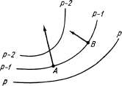
Барический градиент.

Горизонтальная составляющая барического градиента называется горизонтальным барическим градиентом; часто ее называют барическим градиентом или даже просто градиентом. Горизонтальный барический градиент направлен по нормали к изобаре в горизонтальной плоскости в сторону убывания давления:
, где n' – единичный вектор по нормали к изобаре. Вертикальная составляющая барического градиента, т. е. убывание давления на единицу расстояния по вертикали, называется вертикальным барическим градиентом. Говоря о барическом градиенте, часто имеют в виду лишь числовую его величину. Горизонтальный барический градиент практически определяется падением давления в миллибарах на расстоянии, равном 100 км (или 1 град мер.). Обычно величины горизонтального барического градиента составляют 1-3 мб на 100 км, но в тропических циклонах – часто десятки миллибаров на 100 км. Вместо вертикального барического градиента нередко пользуются обратной ему величиной – барической ступенью, в метрах на миллибар.

Барическое поле – распределение давления воздуха в атмосфере. Барическое поле в каждый данные момент времени и в среднем характеризуется поверхностями, соединяющими места с равными давлениями – изобарическими поверхностями. При пересечении с поверхностями равного уровня, в том числе с уровнем моря, изобарические поверхности образуют линии равного давления – изобары.

Барическая ступень – величина – dz/dp, обратная вертикальному барическому градиенту; расстояние по вертикали (практически в метрах), на котором атмосферное давление меняется на единицу (на 1 мб), падая вверх и возрастая вниз:
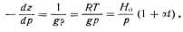
где Н₀ – высота однородной атмосферы (~8000 м), t – температура по Цельсию, α – коэффициент теплового расширения газов. При p = 1000 мб, T = 0° барическая ступень равна 8 м/мб, увеличиваясь на 0,4% с возрастанием температуры на 1°; на высоте 5 км барическая ступень составляет около 15 м/мб, на высоте 18 км – около 70 м/мб.

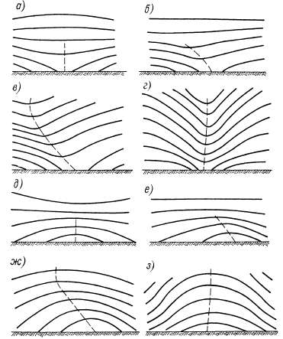
Изобарические поверхности в барических системах в вертикальном разрезе: a – низкий теплый циклон, б – низкий асимметричный циклон, в – средний асимметричный циклон, г – высокий холодный циклон, д – низкий холодный антициклон, е – низкий асимметричный антициклон, ж – средний асимметричный антициклон, з – высокий теплый антициклон.

Барограф – прибор для непрерывной записи колебаний атмосферного давления. Состоит из приемной части, соединенной с пером системой рычагов, и барабана с лентой, вращаемого часовым механизмом. В зависимости от принципа действия различают барометр анероидный и ртутный; в зависимости от скорости вращения барабана–суточный и недельный.

Барометр – прибор для измерения атмосферного давления. По принципу действия различают:
1. Жидкостный барометр, основанный на законах гидростатики; атмосферное давление измеряется в нем высотой столба жидкости, уравновешивающего давление.
2. Анероид, построенный на использовании упругих деформаций тел при колебаниях давления.
3. Гипсотермометр, построенный на использовании зависимости точки кипения воды от внешнего атмосферного давления.
4. Газовый барометр, измеряющий атмосферное давление по величине объема постоянного количества газа, изолированного от внешнего воздуха подвижным столбиком жидкости.

Барометрическое нивелирование – метод приближенного определения разности высот между двумя точками по значениям атмосферного давления в этих точках.

Нормальное атмосферное давление – это средняя величина атмосферного давления на уровне моря при температуре 0ºС в умеренных широтах (45º). Оно близко к 760 мм.рт.ст. » 1013 мб (гПа) = 1033,3 г/см² (10333 кг/м²). Эту величину давления называют еще одной атмосферой (1 атм.). Нормальное давление (1 атм.) в этом случае уравновешивается давлением столбика ртути высотой 760 мм сечением 1 см². Если взять водный столб того же сечения, то высота столба воды составили 10330 мм.
Нормальное давление, таким образом, можно выражать следующим образом:
760 мм.рт.ст = 1013,25 мб = 101325 Па = 1013,25 гПа
Величина атмосферного давления зависит от: абсолютной высоты местности и температуры воздуха.

Ртутный барометр – жидкостный барометр, наполненный ртутью. По конструктивным особенностям различают барометры: чашечный, сифонный, сифонно-чашечный.

Циклон – атмосферное возмущение с пониженным давлением воздуха (минимальное давление в центре) и с циркуляцией воздуха вокруг центра против часовой стрелки в северном полушарии и по часовой стрелке в южном. При этом в слое трения (от земной поверхности до высоты нескольких сот метров) ветер имеет составляющую, направленную внутрь циклона по барическому градиенту, убывающую с высотой. Изобары в циклоне округлой или овальной, или вообще неправильной формы. Порядок величины поперечников внетропических циклонов от тысячи километров в начале развития циклона и до нескольких тысяч километров в случае так называемого центрального циклона. Барические градиенты в циклоне увеличены, а скорость ветра усилена.
Тропические циклоны имеют меньшие диаметры, но большие барические градиенты и штормовые скорости ветра, редкие во внетропических циклонах.

Циклоническая деятельность – возникновение, развитие, перемещение циклонов и антициклонов в атмосфере. Обычно подразумевается – в умеренных широтах, но можно говорить и о циклонической деятельности в тропиках. Циклоническая деятельность является формой общей циркуляции атмосферы во внетропических широтах.

Тема №10: Воздушные течения в атмосфере.

Бора – холодный сильный ветер, дующий с невысоких (до 1000 м) прибрежных гор в сторону сравнительно теплого моря. Холодный воздух постепенно скапливается перед хребтом и, перевалив через него, с большой скоростью скатывается вниз, к морю. Опускаясь, воздух адиабатическим образом нагревается, но разность температур холодного и теплого воздуха все равно остается большой. В результате температура на побережье резко понижается. Хорошо изучена бора в районе Новороссийска. Через Мархотский перевал (450 м) на хребте Варда к Черному морю со стороны суши устремляется масса холодного воздуха. Скорость ветра достигает 20-40 м/с, а иногда и 60 м/с. На берегу моря температура иногда понижается до –20 °C. Брызги воды, поднятой ветром, замерзают, и слой льда быстро покрывает набережную, а также различные предметы на берегу и суда в море. Так как бора проявляется в море в полосе не более 3-5 км от берега, суда спешат уйти из бухты. Продолжительность боры от одних до трех суток, редко до недели. За год в Новороссийске с ноября по март наблюдается в среднем 46 дней с борой.

Биза – холодный и сухой северный или северо-восточный ветер в горных районах Франции и Швейцарии; сходен с мистралем.

Бризы – ветры с суточной периодичностью по берегам морей и больших озер, а также на некоторых больших реках.
Дневной (морской) бриз дует с моря на нагретое побережье, ночной (береговой) – с охлажденного побережья на море. Смена берегового бриза на морской происходит незадолго до полудня, морского на береговой – вечером. Слой, охваченный бризом, может сильно варьировать по толщине; в общем он порядка нескольких сот метров. Выше наблюдается перенос воздуха в обратном направлении (антибриз), образующий вместе с бризом замкнутую циркуляцию. Бризы проникают от береговой линии на десятки километров. Бризы особенно развиты летом, в периоды антициклонической погоды, не нарушаемой прохождением фронтов и сменой воздушных масс; они являются примером местной циркуляции воздуха, налагающейся на общую циркуляцию.

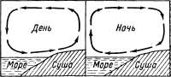
Схема бризов.

Ветер – движение воздуха относительно земной поверхности. Обычно подразумевается горизонтальная составляющая этого движения; именно она определяется с помощью станционных приборов (флюгера, анемометра и пр.), а в свободной атмосфере – с помощью шаропилотных наблюдений. Однако нередко расширяют понятие ветер и говорят также о вертикальной составляющей ветра, которая вообще значительно меньше горизонтальной, труднее определяется инструментально и чаще вычисляется тем или иным способом.
В понятии ветер различаются числовая величина скорости ветра, выражаемая в м/с, км/ч, узлах или условных единицах (баллах), и направление, откуда дует ветер. Для обозначения направления указывают либо румб (по 16-румбовой системе), либо угол, который горизонтальный вектор скорости ветра образует с меридианом (причем север принимается за 360 или 0°, восток –за 90°, юг– за 180°, запад– за 270°).
Скорость и направление ветра всегда в большей или меньшей степени колеблются вследствие турбулентности воздушного потока. Поэтому их обычно определяют как сглаженные, осредненные величины за некоторый промежуток времени. Наличие сильных колебаний режима ветра, обусловленных сильной турбулентностью, отмечается при наблюдениях особо как порывистость или шквалистость. Ветер скоростью порядка 5-8 м/с считается умеренным, выше 14 м/с – сильным; выше 20-25 м/с – штормом, а выше 30-35 м/с – ураганом. Резкие кратковременные усиления ветра до значений порядка 20 м/с и выше носят название шквалов. При сильных шквалах и в тропических циклонах ветер у поверхности земли может превышать 50 м/с, а в отдельных порывах – достигать 100 м/с. В струпных течениях в верхней части тропосферы скорость ветра может превышать 100 м/с. У поверхности земли на небольших участках и на короткое время может устанавливаться полное безветрие– штиль.

Гарматан (харматан) – сухой и знойный ветер, дующий на Гвинейском берегу Африки и приносящий красную пыль из Сахары.

Западные ветры – это постоянные ветры умеренных широт. Их формирование обусловлено падением температуры воздуха и атмосферного давления от субтропиков (области высокого давления над тридцатыми широтами) к субполярным широтам. Меридионально направленные (вследствие существования барического градиента) воздушные течения отклоняются силой Кориолиса вправо в северном полушарии и влево – в южном, т.е. в обоих случаях с запада на восток. Зона западного переноса воздушных масс отличается интенсивной циклонической деятельностью.

Ледниковый ветер – это ветер, дующий вниз по леднику в горах. Он не имеет суточной периодичности, так как температура поверхности ледника в течение суток ниже температуры воздуха. Надо льдом формируется инверсия температуры, и холодный воздух стекает вниз. Скорость ветра может достигать 3–7 м/с, вертикальная составляющая мощности – десятки и сотни метров.

Местные ветры – ветры в ограниченных районах, выделяющиеся своей скоростью, повторяемостью, направлением или другими особенностями. Под этим общим названием объединяются ветры различного происхождения:
1) Ветры местной циркуляции, независимые от воздушных течений общей циркуляции атмосферы и связанные с особенностями в нагревании земной поверхности. Это бризы в прибрежных районах морей и больших озер и горно-долинные ветры в горах, меняющие свое направление дважды в сутки; ледниковые ветры, – постоянно дующие вниз по склонам ледниковых долин;
2) Ветры, связанные с течениями общей циркуляции атмосферы, проходящими над горным массивом.

Мистраль – сильный и холодный северо-западный ветер на Средиземноморском побережье Франции, дующий с Севанн в долину Роны, от Монпелье от Тулона. Имеет сходство с борой. Наблюдается во все времена года, но чаще всего в декабре, январе и июне. Случалось, что в Ниме в январе было 24 дня с мистралем.

Морской бриз – ветры с суточной периодичностью по берегам морей и больших озер, а также на некоторых больших реках Дневной (морской) бриз дует с моря на нагретое побережье, ночной (береговой) – с охлажденного побережья на море. Смена берегового бриза на морской бриз происходит незадолго до полудня, морского бриз на береговой бриз – вечером. Слой, охваченный бризом, может сильно варьировать по толщине; в общем, он порядка нескольких сот метров. Выше наблюдается перенос воздуха в обратном направлении (антибриз), образующий вместе с бризом замкнутую циркуляцию. Бризы проникают от береговой линии на десятки километров. Бризы особенно развиты летом, в периоды антициклонической погоды, не нарушаемой прохождением фронтов и сменой воздушных масс; они являются существенное значение для суточного хода погоды.

Муссон – макромасштабный режим воздушных течений над значительной частью земной поверхности, отличающийся высокой повторяемостью одного преобладающего направления ветра в течение как зимнего, так и летнего сезона, но с резким изменением этого преобладающего направления от одного сезона к другому. Муссону зимнему всегда противостоит муссон летний; поэтому обычно говорят о муссонах во множественном числе, подразумевая тот и другой.
Муссоны в тропиках (тропические муссоны) обусловлены тем, что экваториальная депрессия и связанная с ней зона конвергенции в течение года отодвигаются от экватора сначала в южное, потом в северное полушарие, т. е. в то полушарие, где в данном полугодии лето: Вместе с этим режим восточных пассатных ветров, т. е. зимнего муссона, сменяется режимом западных ветров – летним муссоном.
Внетропические муссоны связаны с сезонным широтным перемещением субтропических антициклонов и внетропических депрессий, а также с преобладанием над материками зимой антициклонов и летом– депрессий. Там, где сезонная смена антициклонов и депрессий является преобладающей причиной муссонов, зимний муссон будет континентальным, летний – океаническим.
Особенно хорошо выраженные тропические муссоны на больших площадях наблюдаются в экваториальной Африке, в северной части Индийского океана и южной Азии (Индия, Индокитай, юг и юго-запад КНР, Индонезия), в северной. Австралии и близких к ней районах океана. Муссоны внетропические наиболее выражены на советском Дальнем Востоке, на северо-востоке Китая, в Корее, в Японии. Менее отчетливый муссонный характер имеют воздушные течения в северной Азии и в некоторых районах субтропиков.

Пассат – (употребляется и в единственном числе – пассат). Воздушные течения (ветры) в тропосфере, в общем восточные, захватывающие большие пространства океанов между 25–30° широты и экватором в каждом полушарии на обращенных к экватору перифериях субтропических антициклонов. Отличаются большой устойчивостью направления ветра в течение всего года. В слое трения на основное восточное направление пассата (первичный пассат) налагаются составляющие, направленные к экватору. Поэтому преобладающее направление пассата у земной поверхности в северном полушарии северо-восточное (северо-восточный пассат), а в южном полушарии – юго-восточное (юго-восточный пассат). В восточных частях субтропических антициклонов составляющая, направленная к экватору, наблюдается и над уровнем трения; в западных частях антициклонов, напротив, наблюдается составляющая, направленная от экватора. В пассате различают два слоя, близкие по направлению ветра, но разделенные пассатной инверсией – нижнее и верхнее пассатные течения; нижнее пассатное течение происходит из более высоких широт и отличается значительным влагосодержанием и вертикальной неустойчивостью от верхнего – сухого, с повышенной потенциальной температурой.

Памперо – холодный, штормовой (иногда с дождем) южный или юго-западный ветер в Аргентине и Уругвае. Образуется с вторжениями антарктического воздуха на Южную Америку

Подветренный склон – склон орографического препятствия (горы, хребты, холмы), обращенный в сторону, противоположную той, откуда дует ветер. Говорят еще: подветренная сторона. В климатологии под подветренным склоном понимают склон, обращенный в сторону, противоположную направлению преобладающих ветров.

Порыв ветра – резкое кратковременное усиление ветра. При скоростях порядка 20 м/с и выше, сопровождающихся разрушительным действием, порыв ветра носит название шквала.

Порывистость ветра – наличие в воздушном потоке значительных колебаний (пульсаций) по скорости и направлению с временными интервалами не более нескольких секунд. В случае сильной порывистости ветра говорят о шквалистости ветра. Порывистость ветра связана с присущей воздушным течениям турбулентностью. Она особенно ярко выражена в холодных воздушных массах с неустойчивой стратификацией и, стало быть, с увеличенной турбулентностью; она увеличивается также при прохождении фронтов, особенно холодных. Порывистость ветра регистрируется специальными приборами.

Роза ветров – диаграмма, представляющая режим ветра в данном месте (обычно по многолетним данным для месяца, сезона или года). Это кружок, от центра которого расходятся лучи по основным румбам (направлениям) горизонта. Внутри кружка цифрами указывается повторяемость штилей, а длины лучей пропорциональны повторяемостям ветров данного направления. Если штили не учитываются – кружок заменяют точкой. Концы лучей обычно, но не всегда соединяют ломаной линией. Можно принять в расчет скорость ветра и умножить повторяемость каждого направления на среднюю скорость ветров этого направления; тогда произведения будут пропорциональны путям, пройденным воздухом при каждом из направлений ветра; их также можно выразить в процентах общей суммы и построить по ним розу ветров. Можно строить розу ветров специального характера; например, можно откладывать по лучам температуры воздуха, соответствующие данным направления ветра (термическая роза ветров), или количество осадков при ветрах разных направлений и т. д.

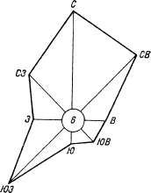
Роза ветров.

Румб – направление относительно сторон света. В метеорологии принято разделять окружность горизонта на 16 румбов, т. е. через 22,5°. Главными называют направления на север (С, N), юг (Ю, S), восток (В, Е), запад (3, W).
Названия 12 других румбов являются комбинациями названий главных, например северо-восток (СВ), северо-северо-восток (ССВ), юго-юго-запад (ЮЮЗ) и т. д.

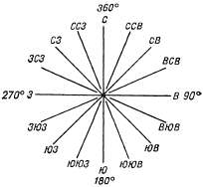
Румбы горизонта.

Сарма – местное название боры на озере Байкал (от названия реки Сармы). Через долину Сармы холодный ветер из Якутии прорывается к Байкалу. Этот ветер образуется при переваливании холодного арктического воздуха через прибрежные горные хребты.

Самум – знойный сухой ветер в пустынях Северной Африки и Аравийского полуострова. Обычно перед налетающим шквалом самума пески начинают «петь»; слышен звук трущихся друг о друга песчинок. Поднятые «тучи» песка затмевают солнце. Возникает самум при сильном прогреве земли и воздуха в циклонах и преимущественно при западных и юго-западных ветрах. Ветер несет раскаленный песок, и пыль и иногда сопровождается грозой. Температура воздуха при этом поднимается до 50 °С, а относительная влажность близка к нулю. Шквал длится от 20 мин до 2-3 ч. В Алжирской Сахаре бывает до 40 раз в год.

Сирокко – итальянское название для теплых ветров в передних частях депрессий (циклонов) в Средиземноморском бассейне. В Италии это теплый и влажный южный или юго-восточный ветер, но иногда, спускаясь с гор, он принимает характер сухого фена. В Аравии, Палестине и Месопотамии ветры этого типа очень сухи и несут тучи песчаной пыли; в Палестине имеют явно характер фена.

Смерч – сильный маломасштабный вихрь под облаками с приблизительно вертикальной, но часто изогнутой осью. Давление воздуха в смерче понижено.
Смерч имеет вид темного облачного столба диаметром в несколько десятков метров; он опускается в виде воронки из низкого основания кучево-дождевого облака, навстречу которой с земной поверхности может подниматься другая воронка из брызг и пыли, соединяющаяся с первой. Наиболее узкая часть столба– в середине. Из одного облака может опускаться одновременно несколько смерчей, в этом случае – небольшого диаметра. Скорости ветра в смерче достигают 50-100 м/с при сильной восходящей составляющей и могут вызывать катастрофические разрушения, иногда с человеческими жертвами, тогда как поблизости от пути смерче может наблюдаться почти полное затишье. Вращательное движение в смерче может происходить и против, и по часовой стрелке.
Возникновение смерчей связано с особо сильной неустойчивостью стратификации атмосферы в нижних слоях. Над сушей оно характерно для жаркого времени года, обычно в континентальном тропическом воздухе или в США в тропическом воздухе с Мексиканского залива. Близость фронта может стимулировать процесс смерчеобразования.
Синонимы для смерча над сушей: тромб, торнадо (в США).

Стоковые ветры – (чаще юго-восточные) характерны для Антарктического ледяного плато, где холодный воздух под собственной тяжестью скатывается вниз в сторону океана. На побережье ветер становится порывистым, а его скорость может быть более 20 м/с.

Торнадо – синоним тромба. Торнадо отличаются исключительно большой повторяемостью по сравнению с европейскими тромбами. Ежегодно в восточной части США наблюдается несколько сотен торнадо. Причиняемые ими повреждения и убытки огромны. Тромб – смерч на суше.

Ураган – ветер разрушительной силы и значительной продолжительности (в отличие от шквала). По шкале Бофорта ураганом называется ветер силой в 12 баллов и более, т. е. со скоростью 32 м/с и выше.

Фён – теплый, сухой и порывистый ветер с гор, часто покрытых снегом и ледниками, в долины. Возникает при большом различии атмосферного давления по разные стороны горного хребта. Переваливая через хребет в сторону пониженного давления, воздух на наветренном склоне охлаждается (на 1°С/100 м до уровня конденсации и на 0,5-0,6°С на 100 м выше уровня конденсации) и теряет влагу (образуются облака, выпадают осадки). На высоте переваливания через горный хребет воздух имеет более низкую, чем в начале поднятия, температуру и абсолютную влажность, совпадающую с максимальным влагосодержанием при данной температуре. На подветренном склоне, опускаясь, воздух адиабатическим образом нагревается (на 1°С/100 м) и удаляется от точки насыщения, приобретая черты, характерные для фена: сравнительно высокую температуру и низкую относительную влажность.
Фен наблюдаются во всех горных системах, хорошо выражен на Северном Кавказе и в Закавказье (в Кутаиси 114 дней в году с феном), в Альпах, в горах Средней Азии. Чаще всего фен продолжается менее суток, в отдельных случаях – до 5 суток и более. Фен ускоряет таяние снегов, летом может оказывать вредное иссушающее действие на растительность.

Хамсин – (от арабского, пятьдесят) – сухой, изнуряюще жаркий ветер южных направлений на северо-востоке Африки и в странах Ближнего Востока. Температура воздуха нередко выше 40 °С, при штормовой силе ветра хамсин дует иногда 50 дней в году, обычно в марте – мае. Возникает в передних частях циклонов, перемещающихся из пустынь Северной Африки, поэтому он насыщен песком и пылью, что снижает видимость вокруг.

Шквал – резкое усиление ветра в течение короткого времени, сопровождающееся изменениями его направления. Скорость ветра при шквале нередко превышает 20–30 м/с, продолжительность явления обычно несколько минут; иногда наблюдаются повторные порывы шквала. Внутримассовые шквалы связаны с мощными облаками конвекции – кучево-дождевыми в местных массах в жаркую летнюю погоду над сушей или в холодных неустойчивых массах над теплой подстилающей поверхностью. Фронтальные шквалы (как правило, перед холодными фронтами) связаны с префронтальными кучево–дождевыми облаками. В обоих случаях имеем вихревое движение воздуха (с горизонтальной осью) в облаках и под облаками. Те и другие шквалы в большинстве случаев наблюдаются при грозе.

Тема №11: Погода и ее изменения.

Воздушные массы – части нижнего слоя атмосферы – тропосферы, горизонтальные размеры которых соизмеримы с большими частями материков и океанов. Каждая воздушная масса обладает определенной однородностью свойств и перемещается как целое в одном из течений общей циркуляции атмосферы. При этом данная воздушная масса отделена от соседних масс пограничными зонами – фронтами. Расчленение тропосферы на воздушные массы непрерывно меняется в сложной системе воздушных течений. Воздушные массы перемещаются из одних областей Земли в другие, меняя при этом свои свойства, исчезая как индивидуальные объекты и формируясь заново.

Вспомогательные карты – карты, дополнительные к основным приземным синоптическим картам (комплексным). На В. К. наносятся значения отдельных метеорологических элементов (напр., количество осадков, минимальная температура), их изменений во времени (карты изаллобар и изаллотерм) и пр.

Высотная карта – карта, представляющая состояние атмосферы на какой-то высоте или высотах над земной поверхностью. Это может быть: 1) карта распределения метеорологического элемента (или элементов) на некотором (обычно –стандартном) уровне над земной поверхностью; 2) карта барической топографии, т. е. абсолютных или относительных геопотенциалов изобарической поверхности; 3) изэнтропическая карта, т. е. карта топографии изэнтропической поверхности, и др. Распределение того или иного элемента наносится также и на карты барической топографии и на изэнтропические карты.
Синоптическая высотная карта относится к определенному моменту времени: средняя – представляет данные наблюдений, осредненные за определенный отрезок времени; климатологическая, или многолетняя средняя, –данные наблюдений, осредненные за многолетний период.

Классификация воздушных масс – подразделение воздушных масс либо по их наиболее общим кинематическим и тепловым характеристикам, либо по географическому положению их очагов. В первом случае различаются теплые, холодные и местные массы. С этим подразделением связано подразделение по характеру стратификации на устойчивые и неустойчивые воздушные массы. Во втором случае (географическая классификация воздушных масс) различают воздушные массы четырех широтных зон: арктический или антарктический воздух, полярный (или умеренный) воздух, тропический воздух, экваториальный воздух и в каждом из этих типов подтипы морской и континентальный. Существуют также детализированные классификации воздушных масс для разных областей Земли с указанием географического положения преобладающих очагов воздушных масс.

Погода – непрерывно меняющееся состояние атмосферы.
Погода в данном месте в данный момент характеризуется совокупностью значений метеорологических элементов; погода за некоторый промежуток времени характеризуется последовательным изменением этих элементов или их средними значениями за взятый промежуток.
Чаще всего подразумевают погоду у поверхности земли, однако в связи с развитием авиации теперь изучается и погода в свободной атмосфере. В число метеорологических элементов, характеризующих погоду, включаются обычно лишь те характеристики состояния атмосферы или атмосферных процессов, которые оказывают существенное влияние на природу и на жизнь и деятельность людей. Таким образом, понятие погоды может расширяться вместе с расширением хозяйственной деятельности.

Приземная карта – синоптическая карта, составленная по данным наблюдений на сети приземных (не аэрологических) метеорологических станций. Сведения на такой карте не относятся обязательно к уровню земной поверхности. Давление наносится на нее приведенным к уровню моря. На нее же наносятся облака, находящиеся на различных высотах над земной поверхностью, и различные характеристики общего режима атмосферных процессов (напр., грозы, шквалы и пр.).

Синоптическая карта – географическая карта, на которую цифрами и символами нанесены результаты наблюдений на сети метеорологических станций в определенные моменты времени. Такие карты регулярно составляются в службе погоды по нескольку раз в день; их анализ является основной операцией, дающей возможность для последующего прогноза погоды. Синоптическая карта может охватывать территорию от полушария или всего земного шара до небольшого района; соответственно варьируют масштабы карт (масштаб от l:30000000 до 1:2500000). На бланках синоптических карт наносятся распределение суши и моря и важнейшие особенности орографии; бланк обычно печатается в два тона (зелено-голубой и песочный), реже – в один. По содержанию синоптические карты делятся на приземные карты, высотные, вспомогательные.

Синоптический прогноз – прогноз синоптического положения и метеорологических элементов (погоды), поставленный с помощью синоптического метода.

Служба погоды – 1) Организация, в задачи которой входит обеспечение народного хозяйства или той или иной его отрасли и обороны сведениями о текущей погоде. Служба погоды состоит из станций, ведущих метеорологические наблюдения, бюро погоды с разными наименованиями и задачами, радиометеорологических центров для передачи метеорологических данных по радио и пр.
2) Совокупность тех работ и мероприятий, с помощью которых получаются сведения о текущей погоде, составляются прогнозы погоды и распространяется информация о текущей и предстоящей погоде.

Теплая воздушная масса – воздушная масса, движущаяся в более холодную среду, т. е. в более высокие широты (с более низкой температурой лучистого равновесия) и (или) на более холодную подстилающую поверхность. По сравнению с соседними воздушными массами теплая воздушная масса имеет более высокие температуры, что особенно ясно можно видеть на карте относительной барической топографии, характеризующей термические условия нижней половины-тропосферы ( ). Теплая масса совпадает здесь с языком тепла. Захватывая заново тот или иной район, теплая воздушная масса создает в нем потепление. Двигаясь на более холодную подстилающую поверхность, она приобретает устойчивую стратификацию в нижних слоях (по крайней мере, в нескольких нижних сотнях метров, до 1 км) и становится устойчивой массой. С этим связан и характер процессов конденсации в теплой массе: возникновение туманов и низких слоистых и слоисто-кучевых облаков, а также слабое развитие турбулентности.

Теплый фронт – фронт, перемещающийся в сторону теплого воздуха. Теплый фронт обычно является фронтом восходящего скольжения; в теплом воздухе, поднимающемся над фронтальной поверхностью, возникает характерная система облаков высоко-слоистых– слоисто-дождевых (As-Ns) с зоной обложных осадков, выпадающих перед линией фронта, шириной 300-400 км. Выше системы As-Ns возникают перистые и перисто-слоистые облака (Ci, Cs), а под нею в холодном воздухе – разорванно-дождевые (Frnb). Наклон теплого фронта порядка ¹/₁₅₀-¹/₂₅₀; в приземном слое теплый фронт проходит еще более полого вследствие трения. Перед теплым фронтом наблюдается область отрицательных барических тенденций. Нередки предфронтальные туманы, в основном связанные с насыщением воздуха испаряющимися осадками. В молодом циклоне теплый фронт находится в передней его части.

Фронты – фронты тропосферные – промежуточные, переходные зоны между воздушными массами в тропосфере. Зона фронта очень узка по сравнению с разделяемыми ею воздушными массами, поэтому для целей теоретического исследования ее приближенно рассматривают как поверхность раздела двух воздушных масс разной температуры и называемой фронтальной поверхностью.

Фронт окклюзии – сложный (комплексный) фронт, образовавшийся путем смыкания холодного и теплого фронтов при окклюзии циклона.
Различают теплый фронт окклюзии, или фронт окклюзии характера теплого фронта, в том случае, если воздух за холодным фронтом оказывается теплее, чем воздух перед теплым фронтом, и холодный фронт окклюзии, или фронт окклюзии характера холодного фронта, если воздух за холодным фронтом холоднее, чем воздух перед теплым фронтом. Процесс образования фронта окклюзии того и другого типа. В каждом фронте окклюзии различают нижний фронт – линию пересечения одной из фронтальных поверхностей с землей; верхний фронт – линию, вдоль которой граничат три воздушные массы; поверхность окклюзии – поверхность раздела двух холодных масс между нижним и верхним фронтами. Облачность и осадки фронта окклюзии являются результатом объединения облачных систем и осадков теплого и холодного фронтов. С течением времени нижняя граница облаков фронта окклюзии повышается, облачность постепенно размывается, осадки прекращаются.

Холодная воздушная масса – воздушная масса, движущаяся в более теплую среду, т. е. в более низкие широты (с более высокой температурой лучистого равновесия) и на более теплую подстилающую поверхность. По сравнению с соседними воздушными массами, длительно находившимися в данной области или приходящими из более низких широт, холодная масса имеет более низкие температуры, что можно видеть особенно ясно на карте относительной барической топографии 500 над 1000 мб, где холодная масса совпадает с языком холода. Захватывая заново тот или иной район, холодная масса создает в нем похолодание. Двигаясь на более теплую подстилающую поверхность и прогреваясь снизу, холодная масса приобретает неустойчивость стратификации в нескольких нижних километрах и становится неустойчивой массой с развитием конвекции, приводящим к образованию кучевых и кучево-дождевых облаков и выпадению ливневых осадков.

Холодный фронт – фронт между массами теплого и холодного воздуха, перемещающийся в сторону теплого воздуха. Холодный воздух при этом захватывает новые территории, над которыми до этого находился теплый воздух.
Главный фронт принимает характер холодного фронта в тыловой части циклона. При вытеснении теплого воздуха продвигающимся вперед валом холодного воздуха (с крутым в нижних слоях наклоном фронтальной поверхности) развивается облачность, близкая по характеру к кучево-дождевым облакам, и имеющая вид стены облаков, тянущейся вдоль фронта, со шквалами, ливнями, грозами. Дальше от линии фронта, где наклон фронтальной поверхности становится более пологим, над ней может развиваться система высокослоистых и слоисто-дождевых облаков (As-Ns) с обложными осадками, но может также наступить прояснение.

Тема №12: Общее учение о климате.

Климат – (от греч. klima, родительный падеж klimatos, буквально – наклон; подразумевается наклон земной поверхности к солнечным лучам), многолетний режим погоды, свойственный той или иной местности на Земле и являющийся одной из ее географических характеристик. При этом под многолетним режимом понимается совокупность всех условий погоды в данной местности за период в несколько десятков лет; типичная годовая смена этих условий и возможные отклонения от нее в отдельные годы, сочетания условий погоды, характерные для различных ее аномалий (засухи, дождевые периоды, похолодания и прочее).

Климатология – наука о климате, его типах, обусловленности, распределении по земной поверхности и изменениях во времени. Климатология входит в систему географических наук, поскольку климат является одной из географических характеристик местности, но климатообразующие процессы имеют геофизическую природу; поэтому климатология опирается на выводы геофизической науки – метеорологии, в составе которой она возникла и с которой остается тесно связанной. Климатологию иногда определяют, как географическую часть метеорологии.

Климатическая зона – наиболее крупная единица климатического районирования: обширная область земного шара, имеющая более или менее широтное протяжение и выделенная по определенным климатическим показателям. Она может иметь характер пояса вокруг всего полушария, но может и разрываться на отдельные части или заключаться в ограниченном интервале долгот. Климатическая зона подразделяются на климатические области или иные менее крупные подразделения. Различают еще вертикальные климатические зоны, или пояса.

Континентальный климат – совокупность свойств климата, определяемых влиянием больших площадей суши на атмосферу и климатообразующие процессы. Основные различия в климате материков и океанов обусловлены особенностями накопления ими тепла. Поверхности материков быстро и сильно нагреваются днем и летом и охлаждаются ночью и зимой. Над океанами этот процесс замедлен, поскольку водные массы в теплое время суток и года накапливают в глубоких слоях большое количество тепла, которое постепенно возвращают в атмосферу в холодное время.

Климатическая область – область земной поверхности, обладающая определенным типом климата в связи со своими географическими условиями; подразделение климатической зоны.

Климатический пояс – это широтная полоса земной поверхности, отличающаяся от других интенсивностью нагревания лучами Солнца и особенностями циркуляции атмосферы.
На планете насчитывается 7 типов климатических поясов. Они делятся на два вида: постоянные (основные) и переходные.
- Постоянные климатические пояса – пояса, где в течение года господствует одна единственная воздушная масса.
- Переходные климатические пояса – пишутся с приставкой «суб», в них в течение года сменяется две воздушные массы: летом приходит более жаркая (та, что ближе к экватору), зимой – более холодная (та, что ближе к полюсу). В декабре-феврале воздушные массы смещены к югу, а в июне-августе – к северу планеты.

Климатические факторы – 1) Причины или условия образования климата, как, напр., солнечная радиация, общая циркуляция атмосферы, характер подстилающей поверхности и пр.
2) Элементы климата (температура воздуха, осадки и пр.), поскольку они влияют на тот или иной геофизический или биологический процесс или на хозяйственную деятельность.

Климатообразование – образование определенных климатических условий на Земле в целом или в определенных ее районах в результате тех атмосферных процессов, которые называются климатообразующими и протекают при воздействии определенных географических факторов климата.

Климатообразующие процессы – атмосферные процессы, точнее – их циклы, определяющие характер климата в пределах той или иной области или для всего земного шара. Общими для всего земного шара климатообразующими процессами являются: 1) теплооборот, включающий как радиационные условия на Земле, так и нерадиационный обмен воздуха между атмосферой и земной поверхностью; 2) влагооборот между атмосферой и земной поверхностью; 3) общая циркуляция атмосферы. Для отдельного района могут быть существенными и местные циркуляции (бризы, горно-долинные ветры и пр.).
Климатообразующие процессы протекают в географической обстановке и, следовательно, под влиянием географических факторов климата, в особенности (но не только) свойств подстилающей поверхности.

Тема №13: Классификация климатов.

Классификация климатов – подразделение типов климатов, наблюдаемых на земном шаре (или в одной стране, например в бывшем СССР), по тем или иным признакам или по условиям возникновения, или по связям с другими географическими явлениями. Из многочисленных классификаций климатов для всего земного шара наиболее известна и распространена классификация климатов Кеппена. В Советском Союзе особенно известны классификации Л. С. Берга и Б. П. Алисова; имеются также классификации А. В. Вознесенского, Г. Т. Селянинова и др. К. К. стоят в тесной связи с климатическим районированием.

Классификация климатов Алисова – генетическая классификация климатов, в основу которой положено деление земной поверхности на климатические зоны и области в соответствии с условиями общей циркуляции атмосферы, выражающимися в преобладании воздушных масс определенного географического типа – круглый год или в один из двух основных сезонов. Границы между зонами намечаются главным образом по положению климатологических фронтов зимой и летом.
Выделяются 7 главных климатических (циркуляционных) зон: экваториальная, две тропические, две умеренные, арктическая и антарктическая. Каждая из них характеризуется постоянным преобладанием воздушных масс географического типа, одноименного с зоной. Затем различаются промежуточные зоны: две зоны экваториальных муссонов с зимним преобладанием тропического и летним экваториального воздуха, две субтропические с зимним преобладанием полярного и летним тропического воздуха, субарктическая с зимним преобладанием арктического воздуха и летним – воздуха умеренных широт. В тропической и субтропической зонах выделяются подтипы климатов: континентальный, океанический, восточной периферии океанических антициклонов, западной периферии океанических антициклонов; в умеренной зоне – подтипы континентальный, океанический, западных побережий, восточных побережий (муссонный); в субарктической и арктической зонах – континентальный и океанический подтипы.

Классификация климатов Берга – классификация климатов суши на основе ландшафтно-географических зон. Типы климатов разделяются на климаты низин и климаты возвышенностей. Климатические зоны на низинах в общем совпадают с одноименными ландшафтными зонами. Типы климатов низин следующие: климат тундры, климат тайги, климат лиственных лесов умеренной зоны, муссонный климат умеренных широт, климат степей, средиземноморский климат, климат влажных субтропических лесов, климат внутриматериковых пустынь умеренного пояса, климат тропических пустынь, климат саванн, климат влажных тропических лесов.
На высоких плато различаются следующие типы климатов: климат полярных плато, климат высоких степей и полупустынь умеренного пояса, тибетский тип климата, климат высоких субтропических степей (иранский), климат тропических плато (высоких саванн).

Классификация климатов Гетнера – выделение типов климата по основным системам ветров в общей циркуляции атмосферы. Различаются тринадцать типов климата.

Классификация климатов Иванова – классификация климатов по годовому ходу атмосферного увлажнения, именно по месячным значениям коэффициента увлажнения К (отношение суммы осадков к величине испаряемости, выраженное в процентах). Выделяются следующие типы:
- ПВ – постоянно влажный климат; все месяцы К не менее 100.
- НВ – непостоянно влажный климат, часть месяцев года К менее 100, но засушливого периода (К менее 25) нет.
- ЗВ – засушливо-влажный климат; наблюдаются и влажный, и засушливый периоды, но влажный продолжительнее засушливого.
- ПУ – постоянно умеренно-влажный климат; все месяцы года К между 25 и 100.
- ВЗ – влажно-засушливый климат; засушливый период продолжительнее влажного.
- НЗ – непостоянно засушливый климат; часть месяцев засушливые (К менее 25), часть переходные (К от 25 до 100).
- ПЗ – постоянно засушливый климат; все месяцы засушливы (К менее 25).
С каждым типом климата связан соответствующий тип растительности.

Классификация климатов Кеппена – классификация климатов, основанная на учете режима температуры и осадков. Намечается 5 типов климатических зон, именно: А – влажная тропическая зона без зимы; В – две сухие зоны, по одной в каждом полушарии; С – две умеренно теплые зоны без регулярного снежного покрова; D – две зоны бореального климата на материках с резко выраженными границами зимой и летом; Ε – две полярные области снежного климата. Границы между зонами проводятся по определенным изотермам самого холодного и самого теплого месяцев и по соотношению средней годовой температуры и годового количества осадков при учете годового хода осадков. Внутри зон типов А, С и D различаются климаты с сухой зимой (w), сухим летом (s) и равномерно влажные (f). Сухие климаты по соотношению осадков и температуры делятся на климаты степей (BS) и климаты пустынь (BW), полярные климаты – на климат тундры (ЕТ) и климат вечного (постоянного) мороза (EF).
Таким образом, получается 11 основных типов климата: Af – климат тропических лесов, Aw – климат саванн, BS – климат степей, BW – климат пустынь, Cw – климат умеренно теплый с сухой зимой, Cs – климат умеренно теплый с сухим летом (средиземноморский), Cf – климат умеренно теплый с равномерным увлажнением, Dw – климат умеренно холодный с сухой зимой, Df – климат умеренно холодный с равномерным увлажнением, ЕТ – климат тундры, EF – климат вечного мороза. Для дальнейшей детализации вводятся 23 дополнительных признака и соответствующие индексы (а, b, c, d и т. д.), основанные на деталях в режиме температуры и осадков. Многие типы климатов по классификации климатов Кеппена известны под названиями, связанными с характерной для данного типа растительностью.

Классификация климатов Пенка – подразделение климатов по соотношению между осадками и испарением на три основные группы: влажный (гумидный), сухой (аридный), снежный (нивальный). В первой группе выделяются типы полярный (с вечной мерзлотой) и фреатический (с грунтовыми водами); фреатический тип делится на три подтипа. Аридный климат делится на полуаридный и вполне аридный в зависимости от количества выпадающих осадков, нивальный –на полунивальный и вполне нивальный (с исключительно снежными осадками).

Классификация климатов Торнтвейта – классификация климатов на основе индекса влажности . Выделяются типы: А – пергумидный климат (I_{m} выше 100); В – гумидный климат с 4 подтипами (I_{m} от 20 до 0); C_{I} – субгумидный влажный климат (I_{m} от –40 до –20); С₂ – субгумидный сухой климат (I_{m} от –20 до 0); D – полуаридный климат (I_{m} от –40 до –20); Ε – аридный климат (I_{m} от –60 до –40).

Климатическое районирование – разделение местности (области, страны, материка или океана, всего земного шара) на зоны и области с более или менее однородными климатическими условиями или вообще по климатическим признакам. Климатическое районирование дает возможность для выделения типов климатов, т. е. для классификации климатов.

Тема №14: Климат Казахстана.

Макроклимат – 1) Основные особенности климата в планетарном масштабе.
2) Климат крупномасштабного географического района географической зоны или области, характеризующийся данными метеорологических станций в типичных для этого района ландшафтах.

Микроклимат – климат приземного слоя воздуха, обусловленный макромасштабными различиями земной поверхности внутри местного климата. Например, в местном климате лесного массива различают микроклимат лесных полян, опушек и т. п.; в местном климате города – микроклимат площадей, переулков, скверов, дворов и пр. с удалением от земной поверхности различия микроклимата быстро убывают. Они сильно зависят и от погоды, усиливаясь в ясную тихую пагоду и сглаживаясь в пасмурную погоду, в отсутствии инсоляции и при ветре. Изучение микроклимата требует организации густой сети спорадических метеорологических наблюдений и сопоставления этих наблюдений с показаниями постоянно действующей, опорной метеорологической станции, характеризующей соответствующий местный климат.

Местный климат – мезоклимат, климат сравнительно небольших территорий, достаточно однородных по природным условиям (например, определенного лесного массива, морского побережья, участка речной долины, межгорной котловины, небольшого города или городского района и т. п.). По масштабу распространения занимает промежуточное положение между макроклиматом и микроклиматом. Местный климат в значительной степени определяется особенностями земной поверхности в данном районе (ее топографией, характером почвы, растительным покровом и городской застройкой) Эти особенности наиболее резко проявляются в нижнем слое атмосферы мощностью до нескольких сотен метров и постепенно сглаживаются с увеличением высоты. Местный климат обычно характеризуется выводами из многолетнего ряда наблюдений метеорологических станций данного района.

Континентальность климата – совокупность характерных особенностей климата, определяемых воздействиями материка на процессы климатообразования. Сюда относятся: увеличенные в сравнении с океаническими районами годовые и суточные амплитуды температуры воздуха; увеличенные междусуточная изменчивость температуры и изменчивость ее аномалий за различные промежутки времени; уменьшенные относительная влажность и облачность летом и днем; большее, чем на океане, непостоянство в выпадении осадков и общее их уменьшение; уменьшенная скорость ветра; определенные особенности в годовом ходе метеорологических элементов и т. д.
Наиболее важной характеристикой континентальности климата является величина годовой амплитуды температуры воздуха, возрастающая с увеличением континентальности. С удалением в глубь материка континентальность климата растет. Однако для континентальности климата имеет значение не просто расстояние места от береговой линии, а повторяемость воздушных масс континентального происхождения в сравнении с воздушными массами морского происхождения.
В основе большей части попыток количественного выражения континентальности климата лежит представление ее в виде той или иной функции годовой амплитуды температуры. Континентальность климата предлагали также характеризовать повторяемостью континентальных воздушных масс, отклонением средней температуры места от средней температуры широтного круга и пр.
В противоположность континентальности климата иногда говорят об океаничности климата.

Океаничность – свойство климата, противоположное континентальности: степень, в которой климат данного места испытывает влияние моря.

Тема №15: Промышленный аэрозоль и климат. Озон в атмосфере Земли.

Атмосферный аэрозоль – взвешенные в атмосфере твердые и жидкие коллоидные частички размеров, превышающих молекулярные. В основном это пыль земного и космического происхождения, морская соль, дымы лесных пожаров, вулканических извержений и т. п., а также и индустриального происхождения, продукты конденсации –водяные капли и ледяные кристаллы. К пыли можно отнести также споры и пыльцу растений, микроорганизмы, продукты органического распада. Частично атмосферным аэрозолем могут являться ионами и ядрами конденсации.
Некоторые авторы исключают капли воды и кристаллы из понятия атмосферный аэрозоль, оставляя лишь те частички, которые могут существовать в атмосфере при относительной влажности ниже насыщения. В понятие атмосферный аэрозоль включают также легкие ионы.
Порядок величины радиусов частиц атмосферный аэрозоль: легких ионов 10⁻⁸-10⁻⁷ см, тяжелых ионов и ядер Айткена 10⁻⁷-10⁻⁵ см, крупных и гигантских ядер 10⁻⁵-10⁻³ см, пыли 10⁻⁵-10⁻² см, капель воды 10⁻⁵-10⁻¹ см. Концентрация различных видов атмосферного аэрозоля, т. е. число частиц в 1 см³ воздуха изменяется от 10⁻³-10¹ (капли) до 10⁶-10⁷ (ядра конденсации, ионы).
Говорят еще во множественном числе: атмосферные аэрозоли, понимая под словом аэрозоль коллоидные частички одинаковой природы.

Озон (О₃) – так называемая аллотропическая форма молекулярного кислорода с молекулой из трех атомов. Бесцветный газ с характерным острым запахом. Молекулярный вес озона 48. Сильный окислитель. У земной поверхности озон содержится в незначительных количествах (около 2∙10-8 % по объему). Намного больше его концентрации в стратосфере между 10 и 50 км (в «озоносфере»). Средняя концентрация здесь порядка 4∙10-7 г/м. Максимальная концентрация наблюдается на высотах 20-25 км с резким убыванием отсюда вверх и вниз. Общее содержание озона в атмосфере выражается приведенной толщиной слоя озона, которая получилась бы, если бы весь содержащийся в
атмосфере озон привести к нормальному давлению при температуре 0 ˚С. Она в среднем равна 3 мм, при крайних значениях 1,5-4,5 мм. В озоносфере озон возникает в результате фотохимического действия на кислород ультрафиолетовой солнечной радиации длин волн меньше 242 нм. Двухатомные молекулы кислорода частично распадаются при этом на атомы, а атомы, присоединяясь к неразложенным молекулам, образуют трехатомные молекулы озона. Наиболее благоприятными для возникновения озона являются высоты около 50 км. Нижняя граница проникновения озонообразующей радиации 10-18 км. Одновременно с образованием озона происходит распад его молекул на молекулы и атомы кислорода. Это приводит к поглощению радиации озоном. Разрушение молекул озона может также происходить в результате их соударения друг с другом и с атомами кислорода, причем скорость распада возрастает с температурой. Соотношение интенсивностей процессов образования и разрушения озона определяет его равновесную концентрацию на каждом уровне и, следовательно, его вертикальное распределение. В связи с поглощением озона солнечный спектр у земной поверхности резко обрывается на длинах волн около 290 нм (граница ультрафиолетовой части солнечного спектра).

Озоновая дыра – разрыв озоносферы (диаметром свыше 1000 км), возникший над Антарктидой и перемещающийся в населённые районы Австралии. Озоновая дыра возникла предположительно в результате антропогенных воздействий, в том числе широкого использования в промышленности и быту хлорсодержащих хладонов(фреонов), разрушающих озоновый слой. Озоновая дыра представляет опасность для живых организмов, поскольку озоновый слой защищает поверхность Земли от чрезмерных доз УФ-излучения Солнца. В 1985 году принята Венская конвенция об охране озонового слоя, в 1987 году принят Монреальский протокол. Озоновая дыра была обнаружена английским исследователем Дж. Фарманом в 1985 году. В 1992 году озоновая дыра открыта также над Арктикой.

Озоносфера – слой атмосферы между 10 и 50 км, отличающийся повышенной концентрацией озона; практически совпадает со стратосферой. Именно реакциями образования и диссоциации молекул озона при поглощении ультрафиолетовой радиации наименьших длин волн объясняются высокие температуры в верхней части озоносферы. Однако максимум содержания озона в озоносфере приходится на слои 20-25 км, где диссоциация озона мала. Здесь плотность озона в 10 раз больше, чем у земной поверхности; однако и при этом на миллион молекул кислорода здесь приходится около одной молекулы озона. Иногда именно этот последний слой с максимальным содержанием озона обозначается как озон сфера.
Парниковый эффект – защитное действие атмосферы в процессе лучистого теплообмена Земли с мировым пространством. Атмосфера достаточно хорошо пропускает к земной поверхности солнечную радиацию, но длинноволновое излучение земной поверхности сильно поглощается атмосферой (преимущественно водяным паром). Нагретая таким образом атмосфера посылает к земной поверхности встречное излучение, в значительной мере компенсирующее радиационную потерю тепла земной поверхностью. В отсутствие атмосферы средняя температура земной поверхности была бы –23°С, в действительности она +15°С.

3 АТЛАСЫ И КАРТЫ

Атлас облаков

СОДЕРЖАНИЕ
1 Облака верхнего яруса
  - Перистые волокнистые – Cirrus fibratus (Ci fib)
  - Перисто-слоистые волнистые – Cirrostratus fibratus (Cs fib)
  - Перистые плотные – Cirrus spissatus (Ci sp)
  - Перисто-слоистые волокнистые – Cirrostratus fibratus (Cs fibr)
  - Перистые перепутанные – Cirrus intortus (Ci int)
  - Перисто-слоистые туманообразные – Cirrostratus nebulosus (Cs neb)
  - Перистые когтевидные – Cirrus uncinus (Сi un)
  - Перисто-кучевые кучевообразные – Cirrocumulus cumuliformis (Cс cuf)
  - Перисто-кучевые волнистые – Cirrocumulus undulatus (Cc und)
  - Следы самолетов, чаще от реактивных самолетов, также известные как конденсационные следы – Cirrus traktus (Ci trac)
  - Перистыехребтовидные – Cirrus vertebratus (Ci vert)

- Облака среднего яруса
  - Высоко-кучевые облака – Altocumulus (Ac)
  - Высоко-кучевые чечевицеобразные – Altocumulus lenticularis (Ac len)
  - Высоко-кучевые просвечивающие – Altocumulus translucidus (Ac trans)
  - Высоко-слоистые непросвечивающие – Altostratus opacus (As op)
  - Высоко- кучевые хлопьевидные – Altocumulus floccus (Ac fl)
  - Высоко-слоистыепросвечивающие – Altostratus translucidus (As trans)

- Облака нижнего яруса
  - Орографические облака высоко-слоистые и слоисто дождевые – Altostratus и Nimbostratus (As и Ns)
  - Слоисто-кучевые дневные – Stratocumulus diurnalis (Sc diur)
  - Слоисто- кучевые растекающиеся вечерние – Stratocumulus vesperalis (Sc vesp)
  - Слоисто-кучевые просвечивающие облака – Stratocumulus translucidus (Sc trans)
  - Кучевые плоские – Cumulus humulus (Cu hum)
  - Слоистыетуманообразные – Stratus nebulosus (St neb)
  - Разорванно дождевые – Fractonimbus (Frnb)
  - Туман
  - Слоисто - кучевые плотные – Stratocumulus opacus (Sc op)
  - Слоистые волнистые – Stratus undulatus (St und)

- Облака верхнего развития
  - Кучевые мощные – Cumulus congestus (Cu cong)
  - Кучевые средние облака – Cumulus mediocris (Cu med)
  - Кучево-дождевые облака – Cumulonimbus (Cb)

1 облака верхнего яруса

1.1 Перистые волокнистые –Cirrus fibratus (Ci fib)
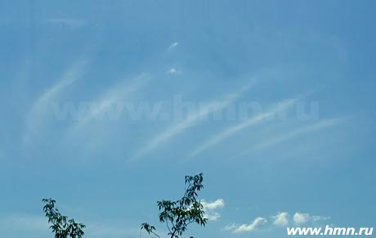
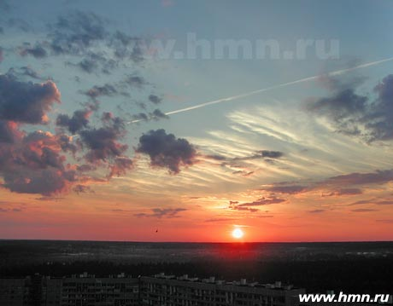

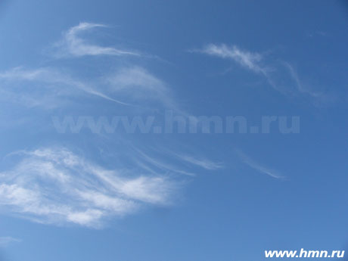
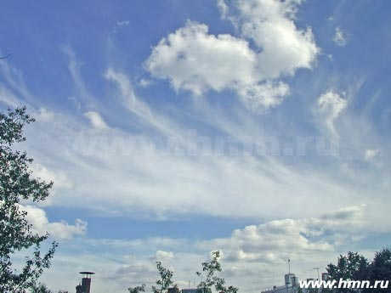

Высота нижней границы: Умеренные широты 7-10 км, тропики 17-18 км
Толщина: От сотен метров до нескольких километров
Осадки: Не достигают земли

Описание и отличительные признаки:
Перистые волокнистые – Cirrus fibratus (Ci fib) и высоко кучевые облака – Altocumulus (+Ac). Облака Ci fib – длинное белые иногда почти прямолинейные нити, которые могут располагаться то почти параллельно, то причудливо перепутанным клубком. Являются наиболее общей формой облаков верхнего яруса. Обычно состоят из кристаллов льда, которые возникают из переохлажденных капелек воды. Отличаются большей протяженностью и тем, что не заполняют все небо, а главное, обладают характерной прерывистой структурой. Чаще всего перистые облака наблюдаются при хорошей погоде и наличии восходящего потока воздуха при наступлении теплого фронта. В арктических широтах облака при низких температурах могут распространяться до поверхности земли. Толщина слоя облаков может колебаться в широких пределах, от сотен метров до нескольких километров.
Перистые облака обычно прозрачны, сквозь них просвечивает солнце, луна и яркие звезды, а иногда и голубое небо. Днем они не уменьшают освещенности, а наземные предметы отбрасывают заметные тени. Осадки – мелкие ледяные кристаллы, из которых состоят перистые облака, могут медленно падать, но почти всегда испаряются на больших высотах, не достигая земли и образуют только полосы падения. В редких случаях при очень низких температурах ледяные кристаллы возникают и в нижнем слое атмосферы, но при выпадении измеренного количества осадков не дают (на станциях отмечаются только следы осадков).
Образование перистых облаков происходит за счет охлаждения воздуха при восходящем движении в средней тропосфере в зоне атмосферных фронтов. В охлаждающемся воздухе происходит сублимация водяного пара и образование ледяных кристаллов. Мелкие ледяные кристаллы падают весьма медленно и восходящими движениями воздуха могут переноситься на более высокие уровни.
Вечером, после захода солнца, Ci еще долго остаются освещенными, принимая серебристую, затем золотистую или красноватую окраску. Затем Ci постепенно сереют, при этом кажутся более плотными. Утром, перед восходом солнца, они первыми окрашиваются зарей.

1.2 Перисто-слоистые волнистые – Cirrostratus fibratus (Cs fib)
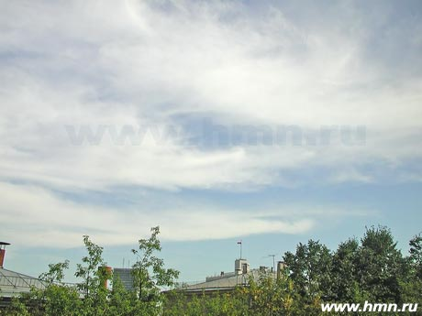

Средняя высота нижней границы: 6- 8 км.
Толщина: от 0,1 до нескольких километров.
Осадки: Не достигают земли.

Описание и отличительные признаки:
Перисто-слоистые волнистые – Cirrostratus fibratus (Cs fib) – белая пелена со слабым волнистым строением. Главной особенностью облаков является их расположение в виде параллельных, кажущихся сходящимися гряд. Облачность, как правило, закрывает все небо. Часто наблюдается яркое гало вокруг солнца и луны. Сквозь них просвечивается голубое небо, а ночью -яркие звезды. Иногда Cs настолько тонкие и однородные, что обнаружить их можно только по наличию гало. Осадки из Cs не достигают земли, только при очень низких температурах дают слабый снег или ледяные иглы. Образуются вследствие адиабатического охлаждения воздуха при его восходящем движении в верхней тропосфере в зонах атмосферных фронтов. Появление облачности Cs fib может предвещать изменение погоды, в средних широтах – дожди.

1.3 Перистые плотные –Cirrus spissatus (Ci sp)
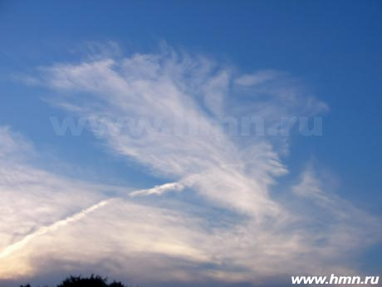

Средняя высота нижней границы: умеренные широты 7-10 км, тропики 17-18 км.
Толщина: от 0,01 до нескольких километров.
Осадки: Не достигают земли.

Описание и отличительные признаки:
Перистые плотные – Cirrus spissatus (Ci sp) имеют многочисленные белые уплотнения неправильной формы. В отличие от обычных перистых облаков, волокнистое строение выражено меньше, бывают плотными и застилают солнце.
Обычно состоят из кристаллов льда, которые возникают из переохлажденных капелек воды. Отличаются большей протяженностью и тем, что не заполняют все небо, а главное, обладают характерной прерывистой структурой. (C isp) обычно прозрачны, сквозь них просвечивает солнце, луна и яркие звезды, а иногда и голубое небо. Днем они не уменьшают освещенности, а наземные предметы отбрасывают заметные тени. Около солнца и луны в этих облаках часто наблюдаются круги (гало) радиусом 22 и 46 градусов или части этих кругов.
Осадки – мелкие ледяные кристаллы, из которых состоят перистые облака, могут медленно падать, но почти всегда испаряются на больших высотах. Образование (Ci sp) происходит за счет охлаждения воздуха при восходящем движении в средней тропосфере в зоне атмосферных фронтов. В охлаждающемся воздухе происходит сублимация водяного пара и образование ледяных кристаллов. Мелкие ледяные кристаллы падают весьма медленно и восходящими движениями воздуха могут переноситься на более высокие уровни. Вечером, после захода солнца, (Ci sp) еще долго остаются освещенными, принимая серебристую, затем золотистую или красноватую окраску.

1.4 Перисто-слоистые волокнистые – Cirrostratus fibratus (Cs fibr)
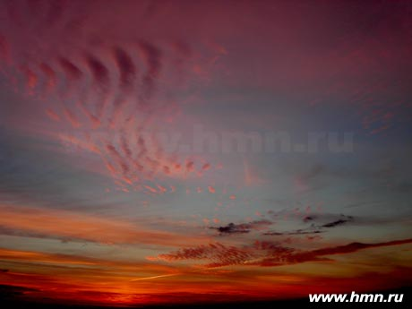

Описание и отличительные признаки:
Перисто-слоистые волокнистые – Cirrostratus fibratus (Cs fibr) тонкая пелена имеющая в основании волнистый вид, частично закрывающий небо.
Осадки из Cs не достигают земли, только при очень низких температурах дают слабый снег или ледяные иглы. Образуются вследствие адиабатического охлаждения воздуха при его восходящем движении в верхней тропосфере в зонах атмосферных фронтов.

1.5 Перистые перепутанные – Cirrus intortus (Ci int)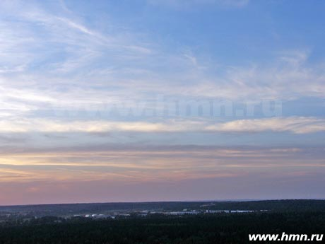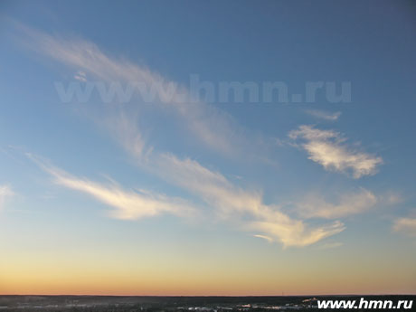

Высота нижней границы: Умеренные широты 7-10 км, тропики 17-18 км
Толщина: От сотен метров до нескольких километров
Осадки: Не достигают земли

Описание и отличительные признаки:
Перистые перепутанные –Cirrus intortus (Ci int) расположены над грядой высоко-кучевых облаков Ac. Волокна перистых облаков загнуты беспорядочно, местами зигзагообразно, причудливо запутаны. Состоят из кристаллов льда, которые возникают из переохлажденных капелек воды. Отличаются большей протяженностью и тем, что не заполняют все небо. Наблюдаются при хорошей погоде и наличии восходящего потока воздуха при наступлении теплого фронта.
Ci int обычно прозрачны, днем они не уменьшают освещенности. Осадки – мелкие ледяные кристаллы, из которых состоят перистые облака, могут медленно падать, но почти всегда испаряются на больших высотах, не достигая земли и образуют только полосы падения. В редких случаях при очень низких температурах ледяные кристаллы возникают и в нижнем слое атмосферы, но при выпадении измеренного количества осадков не дают (на станциях отмечаются только следы осадков). Образование облаков происходит за счет охлаждения воздуха при восходящем движении в средней тропосфере в зоне атмосферных фронтов. В охлаждающемся воздухе происходит сублимация водяного пара и образование ледяных кристаллов.

1.6 Перисто-слоистые туманообразные – Cirrostratus nebulosus (Cs neb)

Высота нижней границы: Умеренные широты 7-10 км, тропики 17-18 км
Толщина: От сотен метров до нескольких километров
Осадки: Не достигают земли

Описание и отличительные признаки:
Перисто-слоистые туманообразные – Cirrostratus nebulosus (Cs neb). Однородная или голубоватая пелена, чаще довольно плотная. Обычно состоят из кристаллов льда, которые возникают из переохлажденных капелек воды. Отличаются большей протяженностью.
Csneb днем не уменьшают освещенности, а наземные предметы отбрасывают заметные тени. Около солнца и луны в этих облаках часто наблюдаются круги (гало) радиусом 22 и 46 градусов или части этих кругов. Облака образуются вследствие адиабатического охлаждения воздуха при его восходящем движении в верхней тропосфере в зонах атмосферных фронтов.

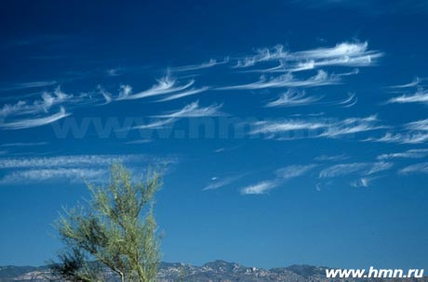
1.7 Перистые когтевидные – Cirrus uncinus (Ci un)
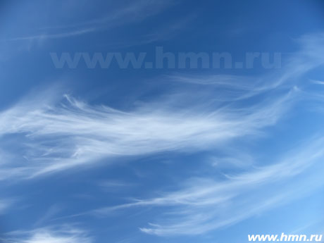

Высота нижней границы: Умеренные широты 7-10 км, тропики 17-18 км
Толщина: От сотен метров до нескольких километров
Осадки: Не достигают земли

Описание и отличительные признаки:
Перистые когтевидные – Cirrus uncinus (Ci un). Это относительно небольшие параллельные нити облаков с изгибом в форме запятой на конце. Обычно состоят из кристаллов льда, которые возникают из переохлажденных капелек воды. Отличаются большей протяженностью и тем, что не заполняют все небо. Чаще всего облака наблюдаются при наличии восходящего потока воздуха при наступлении теплого фронта. Ci un являются предвестниками перемен в погоде. Облака прозрачны, сквозь них просвечивает солнце, луна и яркие звезды, а иногда и голубое небо. Днем они не уменьшают освещенности.
Осадки их этих облаков не выпадают. Образование перистых облаков происходит за счет охлаждения воздуха при восходящем движении в средней тропосфере в зоне атмосферных фронтов. В охлаждающемся воздухе происходит сублимация водяного пара и образование ледяных кристаллов. Мелкие ледяные кристаллы падают весьма медленно и восходящими движениями воздуха могут переноситься на более высокие уровни.
Вечером, после захода солнца, Ci un еще долго остаются освещенными, принимая серебристую, затем золотистую или красноватую окраску. Утром, перед восходом солнца, они первыми окрашиваются солнцем.

1.8 Перисто-кучевые кучевообразные – Cirrocumulus cumuliformis (Cс cuf)
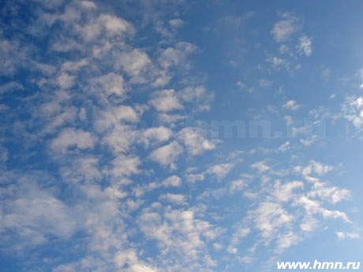
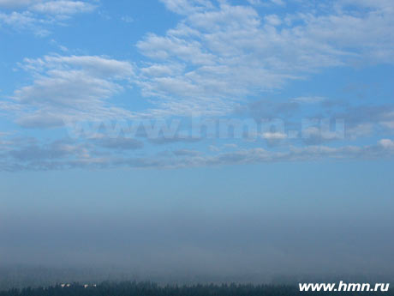

Высота нижней границы: Умеренные широты 7-10 км, тропики 17-18 км
Толщина: 200-400 метров
Осадки: Не достигают земли

Описание и отличительные признаки:
Перисто-кучевые кучевообразные – Cirrocumulus cumuliformis (Cс cuf) – мелкие башенки или хлопья, растущие по вертикали. Внешний вид – белые тонкие облака, состоящие из очень мелких волн, хлопьев или ряби ( без серых оттенков), частично с волокнистым строением или непосредственно переходящие в покров Ci или Cs. Чаще всего наблюдаются в небольших количествах. Облака Cc cuf прозрачные, закрывая солнце, они почти не уменьшают освещенности. Голубое небо придает им голубоватый оттенок. Солнце и луна хорошо просвечиваются, при этом иногда наблюдается гало, а так же радужная окраска облака и отдельных его участков (иризация). Осадки из облаков не выпадают.

1.9 Перисто-кучевые волнистые – Cirrocumulus undulatus (Cc und)
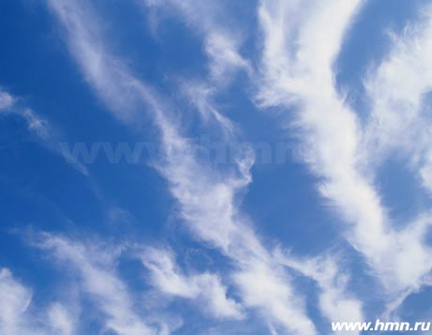

Высота нижней границы: Умеренные широты 7-10 км, тропики 17-18 км
Толщина: 200-400 метров
Осадки: Не достигают земли

Описание и отличительные признаки:
Перисто-кучевые волнистые – Cirrocumulu sundulatus (Cc und) тонкие облака, характеризующиеся наличием волн или мелкой ряби. Волнистая структура наблюдается иногда лишь у отдельных скоплений облаков. Образуются при возникновении волновых и восходящих движений в верхней тропосфере. Часто могут наблюдаться перед холодным фронтом 2-го рода и перед верхним холодным фронтом. Осадки их Cc und не выпадают.

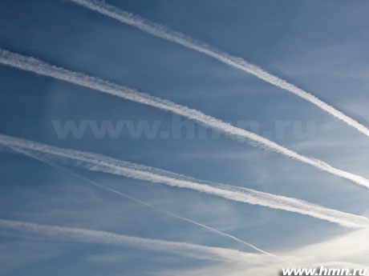
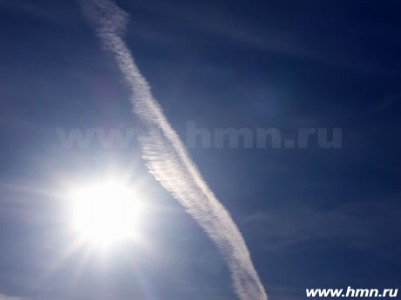
1.10 Следы самолетов, чаще от реактивных самолетов, также известные как конденсационные следы – Cirrus traktus (Ci trac)

Описание и отличительные признаки:
Следы самолетов, чаще от реактивных самолетов, также известные как конденсационные следы – Cirrus traktus (Ci trac). Это – искусственные перистые облака, возникающие за самолетами вследствие конденсации водяного пара, вылетающего из двигателей. Сразу после прохождения самолета выглядят в виде прожилки в небе. В течение 20-30 минут превращаются в широкие полосы в виде лент или приобретают очертаний овечьей шкуры. Следы самолетов наблюдаются на больших высотах в условиях очень низких температур, при которых вода превращается в лед, не успевая испариться.

1.11 Перистые хребтовидные – Cirrus vertebratus (Ci vert)
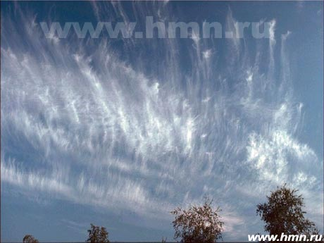

Высота нижней границы: Умеренные широты 7-10 км, тропики 17-18 км
Толщина: 200-400 метров
Осадки: Не достигают земли

Описание и отличительные признаки:
Перистые хребтовидные – Cirrus vertebratus (Ci vert). Высоко расположенные тонкие облака более уплотнена средняя часть, от которой в обе стороны расходятся нити. Внешний вид напоминает скелет рыбы. Обычно состоят из кристаллов льда, которые возникают из переохлажденных капелек воды. Отличаются большей протяженностью и тем, что не заполняют все небо, а главное, обладают характерной прерывистой структурой. Чаще всего Ci vert наблюдаются при хорошей погоде и наличии восходящего потока воздуха и турбулентности в верхней тропосфере
Ci vert прозрачны, сквозь них просвечивает солнце, луна и яркие звезды. Днем они не уменьшают освещенности, а наземные предметы отбрасывают заметные тени. Осадки – мелкие ледяные кристаллы, из которых состоят перистые облака, медленно падают, но восходящими движениями воздуха могут переноситься и на более высокие уровни.

2 облака среднего яруса

2.1 Высоко-кучевые облака –Altocumulus (Ac)
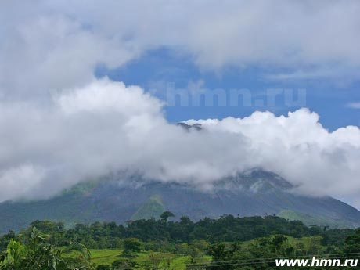
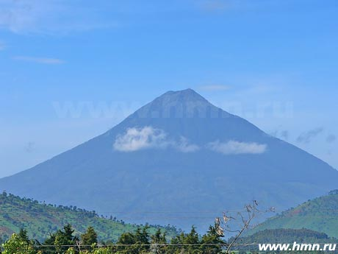
Средняя высота нижней границы: 2-6 км.
Толщина: 0,2-0,7 км.
Микроструктура облаков:
Преимущественно капельная, иногда смешанная, ещё реже кристаллическая. Радиус капель 4-5 мкм, кристаллы – толстые пластинки, столбики, комплексы столбиков.
Водность - 0,1-0,2 г/м3.
Оптические явления, прозрачность: В тонких облаках солнце и луна местами просвечивают, наблюдаются венцы. Иногда видна иризация.
Осадки: Не выпадают, изредка наблюдаются полосы падения.
Особенности расположения: Часто располагаются правильными параллельными рядами, вследствие перспективы кажутся сходящимися в одной точке Acradiatus (Acrad). Иногда наблюдается правильная структура.

Описание и отличительные признаки:
Обычно образуют полосы, гряды или слои облаков с просветами голубого неба, большей частью белого или серого цвета, иногда в форме крупных барашков – это разновидность просвечивающие высококучевые облака Altocumulus translucidus (Ac trans). Иногда высококучевые облака уплотняются и смыкаются в сплошной покров с волнистой структурой, сквозь который солнце не просвечивает – это разновидность высококучевые плотные облака –Altocumulus opacus (Ac op). Имеется ещё много видов и разновидностей этих облаков. Высококучевые облака преимущественно состоят из мелких переохлаждённых капель. Их высота в умеренных широтах 2-6 км. Эти облака сами по себе никогда не ведут к ухудшению погоды и осадков не дают. Однако они часто бывают спутниками других, более мощных облаков.
Образование высококучевых облаков обусловлено в основном волновыми движениями под инверсиями, в частности, перед холодными фронтами и фронтами окклюзии, волновыми движениями на слабо наклоненных фронтальных поверхностях и над горными препятствиями, а также конвективными движениями в слоях выше 2 км. С разновидностью высококучевые башенковидные облака –Altocumulus castellanus (Ac cast) при очень редких ситуациях бывают связаны грозы.
Белые, иногда сероватые или синеватые облака в виде волн (гряд) состоят, в основном, из отдельных пластин или хлопьев. Обычно эти пластины или хлопья разделены просветами голубого неба, иногда сливаются в почти сплошной покров. Отличаются от перисто-кучевых большей плотностью и большими размерами отдельных элементов, а также тем, что высококучевые не связаны непосредственно со слоями перистых облаков. От слоисто-кучевых отличаются большей высотой, большей прозрачностью.

2.2 Высоко-кучевые чечевицеобразные –Altocumulus lenticularis (Ac len)
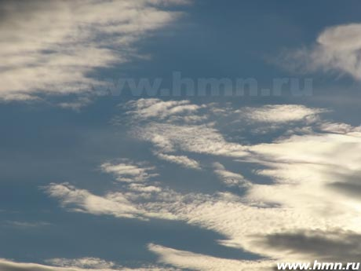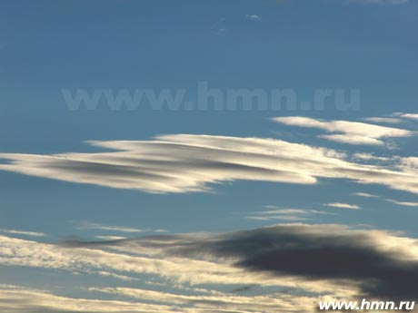

Высоко-кучевые чечевицеобразные –Altocumulus lenticularis (Aс lent) – отдельные довольно плотные облака чечевицеобразной или сигарообразной формы с гладкими очертаниями и волнистой каймой. Образуются на высоте 2-6 км. Осадки могут выпадать в виде отдельных капель или снежинок. В отличие от перисто-кучевых облаков они могут иметь затененные части, которые, как правило, состоят из водяных капелек.
Возникают за счет волновых движений воздуха на высоко расположенных границах инверсий, в частности перед холодными фронтами или фронтами окклюзий.

2.3 Высоко-кучевые просвечивающие –Altocumulus translucidus (Ac trans)
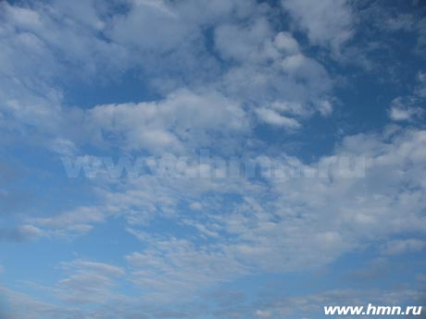

Описание и отличительные признаки:
Высоко-кучевые просвечивающие – Altocumulus translucidus (Ac trans). Обычно состоят из резко разграниченных элементов (волн, пластин), характеризуются неоднородной плотностью Плотные участки серого цвета чередуются с тонкими, более освещенными частями прозрачно-белого цвета. В тонких частях через облака могут просвечивать небесные светила или голубое небо. Образуются на высоте 2-6 км. Осадки могут выпадать в виде отдельных капель или снежинок.
Ac trans обычно возникают в результате поднятия теплых воздушных масс, а также при наступлении холодного фронта, который вытесняет теплый воздух вверх. Поэтому наличие Ac trans теплым и влажным летним утром часто предвещает о скором появлении грозовых облаков или перемене погоды.

2.4 Высоко-слоистые непросвечивающие – Altostratus opacus (As op)
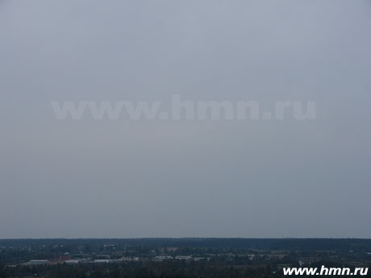
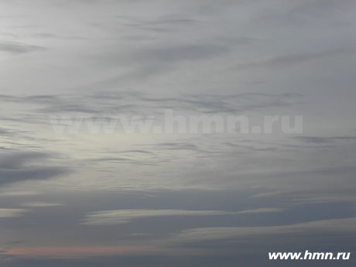

Представляют собой однородный покров серого цвета, часто переменной плотности, что отмечается по степени их освещенности (местами облака темнее, местами светлее). Через эти облака солнце и луна не просвечивают, но местоположение их можно определить по расплывчатому светлому пятну на облаках. Образуются на высоте 3-5 км в виде пелены светло-серого или синеватого цвета, в которой можно различить полосы или волокна. Они почти всегда сменяют перисто-слоистые.
Чаще всего такие облака возникают в процессе опускания и уплотнения перисто-слоистого облака. Они состоят из мелких капелек воды, но вершина этих облаков может достигать верхнего яруса и состоять их кристаллов льда. В этом случае ледяные кристаллы, падая в основную массу облака, действуют как ядра конденсации и вызывают осадки. Но в средних и южных широтах осадки, как правило, не достигаю земли вследствие испарения. Зимой из этих облаков идет снег.
As op, покрывают большие пространства, по мере понижения их основания уплотняются, под ними появляться мелкие темные клочья.

2.5 Высоко- кучевые хлопьевидные –Altocumulus floccus (Ac fl)
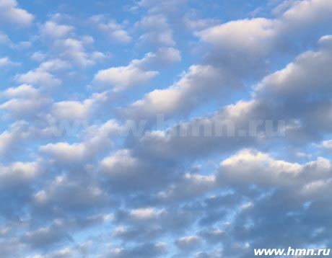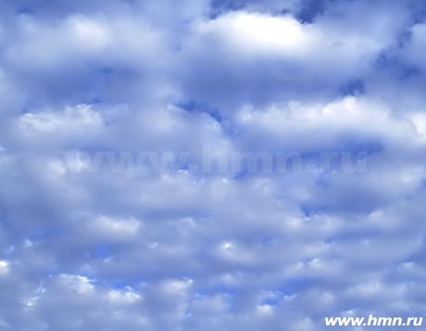

Описание и отличительные признаки:
Высоко-кучевые хлопьевидные – Altocumulus floccus (Ac fl) – представляют собой белые разорванные по краям хлопья облаков, сравнительно быстро меняющие свои очертания. Образуются на высоте 2-6 км за счет конвективного движения воздуха в слое выше 2 км. Осадки могут выпадать в виде отдельных капель или снежинок. В отличие от перисто-кучевых облаков они могут иметь затененные части, которые, как правило, состоят из водяных капелек.
Высококучевые облака обычно возникают в результате поднятия теплых воздушных масс, а также при наступлении холодного фронта, который вытесняет теплый воздух вверх. Поэтому наличие высококучевых облаков теплым и влажным летним утром часто предвещает о скором появлении грозовых облаков или перемене погоды.

2.6 Высоко-слоистыепросвечивающие– Altostratus translucidus (As trans)
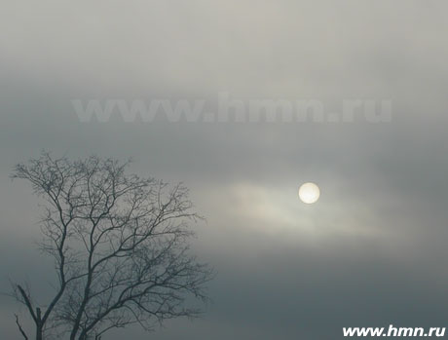

Описание и отличительные признаки:
Волнистая структура облака заметна, солнечный круг солнца вполне различим. На земле иногда могут возникать вполне различимые тени. Отчетливо видны полосы, Пелена облаков, как правило, постепенно закрывает все небо. Высота основание в пределах 3-5 км, толщина слоя облаков Ac trans в среднем коло 1 км, изредка до 2 км. Осадки выпадают, но в южных и средних широтах летом редко достигают земли.
3 Облака нижнего яруса

3.1 Орографические облака высоко-слоистые и слоисто дождевые - Altostratus и Nimbostratus (As и Ns)
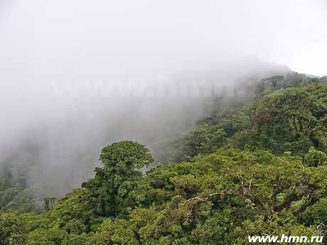

Описание и отличительные признаки:
Образуются на наветренных склонах горных хребтов. Если на горы натекает мощный поток влажного воздуха, то образование облачности происходит главным образом на их наветренных склонах. Облака в начале приобретают форму высоко- слоистых облаков, а затем разрастаются вверх до больших высот. Дальность видимости в облаках горизонтальная и наклонная быстро меняется.

3.2 Слоисто-кучевые дневные –Stratocumulus diurnalis (Sc diur)
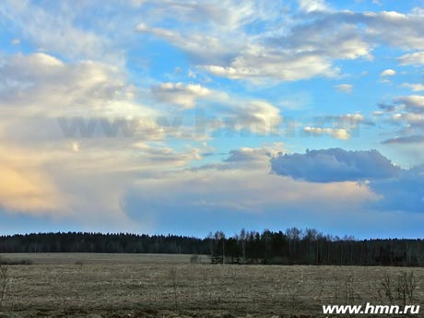

Описание и отличительные признаки:
Слоисто-кучевые дневные – Stratocumulus diurnalis (Sc diur) образуются из кучевых облаков при их растекании. Растекание происходит не среднем, а в нижнем ярусе (под границей инверсии, расположенной довольно низко). В начальной стадии образования ясно видна их связь в Cu, отдельные вершины которых выступают из слоя Sc. Условно принимается, что видимый размер элементов Sc превышает десятикратный диаметр солнца. Облака образуются за счет волновых движений в слоях инверсии, расположенных ниже 2км над поверхностью земли.

3.3 Слоисто- кучевые растекающиеся вечерние –
Stratocumulus vesperalis (Sc vesp)
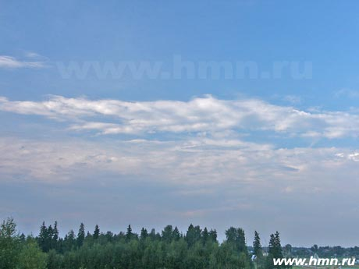
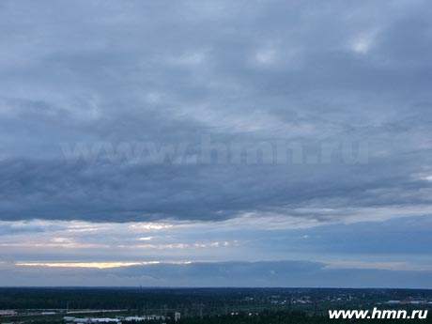
Описание и отличительные признаки:
Слоисто-кучевые растекающиеся вечерние – Stratocumulus vesperalis (Sc vesp). Возникают вечером при обычном растекании кучевых облаков в связи с ослаблением восходящих движений воздуха (конвекции). Имеют вид плоских удлиненных гряд облаков, образующихся при оседании вершин кучевых облаков и растекании их оснований. Состоят из капель, при отрицательной температуре – из переохлажденных капель или из смеси их с кристаллами и снежинками.

3.4 Слоисто-кучевые просвечивающие облака –
Stratocumulus translucidus (Sc trans)
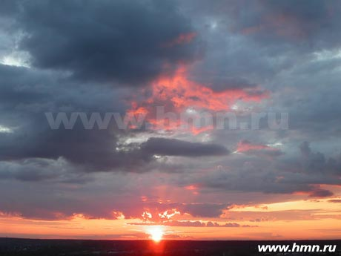

Описание и отличительные признаки:
Слоисто-кучевые просвечивающие облака – Stratocumulus translucidus (Sc trans) серые облака, состоящие из крупных гряд (волн) пластин или глыб, разделенных просветами. В промежутках виден верхний слой облаков или голубое небо. Высота основания в пределах 0.5,-1,5 км. Толщина слоя от 200 до 800 метров. Состоят из капель, при отрицательной температуре из переохлажденных капель или из смеси их с кристаллами и снежинками. В большинстве случаев осадков не дают.
3.5 Кучевые плоские –Cumulus humulus (Cu hum)
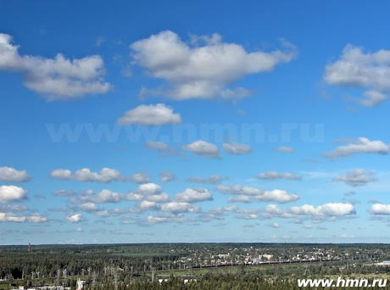

Описание и отличительные признаки:
Кучевые плоские – Сumulus humulus (Cu hum) – разбросанные по небу, довольно плотные облака с четкими горизонтальными основаниями, мало развитыми по вертикали. Наблюдаются преимущественно в теплой время года. Обычно они возникают утром, достигают наибольшего развития в околополуденные часы и к вечеру растекаются, переходя в слоисто-кучевые вечерние облака. Изредка в умеренных широтах наблюдаются зимой. Наличие Cuhum говорит об установившейся хорошей погоде и облака называются «облаками хорошей погоды».

3.6 Слоистые туманообразные – Stratus nebulosus (St neb)
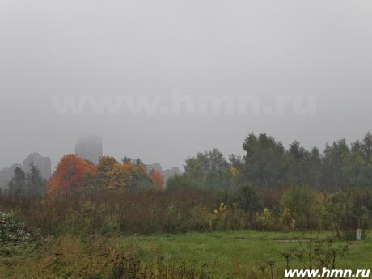

Описание и отличительные признаки:
Слоистые туманообразные – Stratus nebulosus (S neb). Вполне однородный слой серого или желтоватого цвета, сходные с туманом, приподнятым над поверхностью земли. Обычно облака закрывают все небо. Высота основания в пределах 0.1 до 0.7 км., но иногда облака сливаются с наземным туманом. Иногда из облаков может выпадать морось или мелкие снежные зерна (мелкий снег), который заметно ухудшает видимость. Образуются, как правило, за счет охлаждения относительно теплого воздуха при движении его над холодной подстилающей поверхностью, или при радиационном выхолаживании нижнего слоя воздуха в течение ночи или нескольких дней подряд.
3.7 Разорванно-дождевые – Fractonimbus (Frnb)
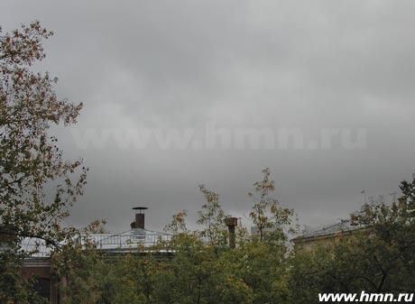

Описание и отличительные признаки:
Разорванно-дождевые – Fractonimbus (Frnb) темно-серые облака, иногда с желтоватым или синеватым оттенком. При осадках слой облаков кажется однородным, в перерыве между осадками заметна его неоднородность и даже его волнистость. Облака закрывают все небо без просветов. Высота основания от 0.1 км до 1 км. Толщина основания колеблется в пределах 2-3км , но иногда достигает и 5 км. Солнце и луна сквозь Frnb не просвечивает и даже приблизительно нельзя отметить их местоположение. Осадки выпадают в виде обложного дождя или снега, иногда с перерывами.
Основным процессом образования Frnb является охлаждение воздуха при его восходящем движении вдоль наклонной фронтальной поверхности вблизи фронта.

3.8 Туман
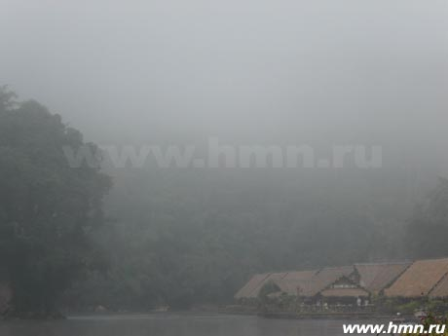

Описание и отличительные признаки:
Туман. Скопление продуктов конденсации (капель или кристаллов, или и тех и других), взвешенных в воздухе, непосредственно над поверхностью земли. Возникает вследствие перемещения воздушной массы на более холодную постилающую поверхность.

3.9 Слоисто - кучевые плотные – Stratocumulus opacus (Sc op)
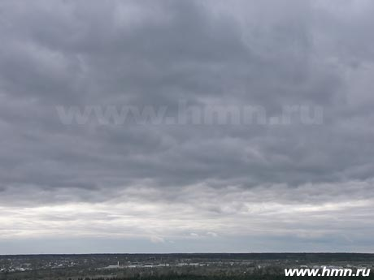

Описание и отличительные признаки:
Слоисто-кучевые плотные – Stratocumulus opacus (Sc op). Слой темно серых плотных облаков, состоящих из сливающихся глыб или пластин. Облака сохраняются до тех пор, пока нижняя их поверхность достаточно отчетлива и на ней можно различить валы, гряды или отдельные пластины. Когда элементы облаков сливаются совершенно, а слой становится однородным, то облака переходят в слоисто-дождевые Ns или слоистые. Облака (Sc op) образуются в большинстве случаев внутри однородных воздушных масс. Высота основания в пределах 0,5-1.5 км. Толщина слоя от 0,2 до 0. 8 км. Сквозь (Sc op) небо не просвечивается, при этой форме облачности невозможно определить местоположение солнца или луны. Осадки могут выпадать в виде дождя или редкого снега.

3.10 Слоистые волнистые – Stratus undulatus (St und)
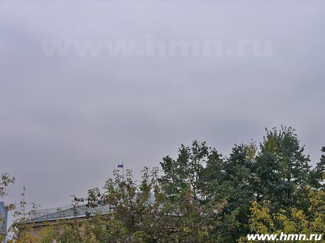

Описание и отличительные признаки:
Слоистые волнистые – Stratus undulatus (St und), однородный по структуре серый или желтовато-серый слой облаков, на нижней поверхности которых можно различить слабо выраженные волны. Эти волны вследствие их большой длины и низкого расположения облаков иногда заметны лишь в виде правильного чередования более темных и более светлых мест в облаках. Высота основания обычно в пределах 0,2-0,7 км. Солнце и луна сквозь облака не просвечивают. Облака состоят из капель, при низких температурах – переохлажденных.
Из St возможно выпадение мороси или мелких снежных зерен, которые заметно ухудшают видимость. Образуются преимущественно внутри однородной воздушной массы Облака образуются в основном за счет охлаждения относительно теплого воздуха при движении его над Холодной подстилающей поверхностью или за счет радиационного выхолаживания нижнего слоя воздуха в течение ночи или нескольких суток подряд. Одной из причин образования St может быть перенос водяного пара турбулентными движениями вверх в подинверсионный слой и конденсация избытка пара в верхней части слоя. Возможна так же диффузия водяного пара в подинверсионный слой сверху их теплой воздушной массы, если она более влажная, чем нижний слой воздуха. Большое значение для образования имеет наличие слоя инверсии температуры, расположенного на небольшой высоте над поверхностью земли.

4 облака верхнего развития

4.1 Кучевые мощные – Cumulus congestus (Cu cong)
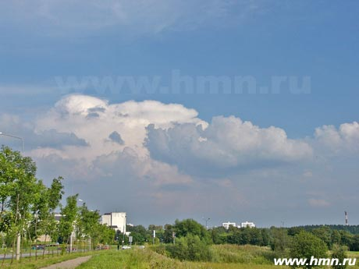

Описание и отличительные признаки:
Кучевые мощные –Cumulus congestus (Cu cong) сильно развитые по вертикале облака. Некоторые их них частично разорванные, косматые, в виде наклоненных в сторону башен. Толщина облаков в 1,5-2 раза превышают основание облака. Вершина облака ослепительно белая, клубится, основание затемнены. В центральной части кучевые облака полностью закрывают солнце, края же просвечивают, причем нередко образуются венцы. Осадки обычно не выпадают. Образуются главным образом в результате мощных восходящих потоков воздуха, вызванных неравномерным нагревом подстилающей поверхности. Развитие Cu cong в летнее время приводит к развитию кучево-дождевых облаков и выпадению ливневых дождей.

4.2 Кучевые средние облака – Cumulu smediocris (Cu med)
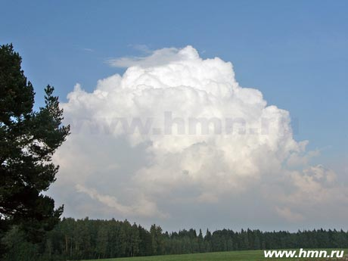

Кучевые средние облака – Cumuluc mediocris (Cu med), имеющие вид изолированных облачных масс, белые кучи с серым плоским основанием и белыми вершинами, напоминающими цветную капусту. Вертикальные размеры Cumed соизмеримы с горизонтальными. Высота основания в умеренных широтах обычно от 0.8 до 1.5 км. Однако может колебаться в значительных пределах, в зависимости от значений относительной влажности у поверхности земли. Вертикальная протяженность от сотни метров до нескольких километров. Образуются они обычно за счет температурной конвекцией или фронтальным подъемом. Являются промежуточным между Cu hum и Cu cong. Осадки из Cu med обычно не выпадают. В умеренных широтах из Cu med могут выпадать отдельные капли дождя, или очень кратковременный редкий дождь (иногда за время падения капель дождя на землю облака из которого они выпали, осадки уже рассеиваются. Такой дождь называют «дождь из ясного неба».

4.3 Кучево-дождевые облака - Cumulonimbus (Cb)
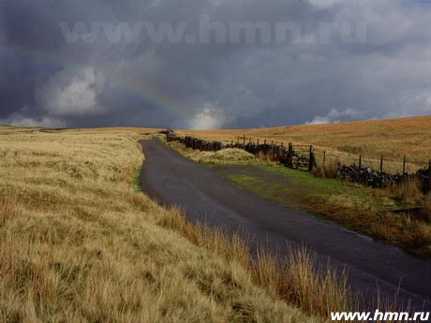

Описание и отличительные признаки:
Кучево-дождевые облака –Cumulonimbus (Cb), белые облака с темными, иногда синеватыми основаниями, поднимающиеся в виде огромных облачных масс с вершинами. Часто наблюдаются в виде отдельных облаков, но может быть и их скопления. Все небо не закрывают, между отдельными облаками могут быть просветы. Высота основания в пределах от 0.4 до 1.0 км, вертикальная протяженность обычно до 3-4 км, но могут развиваться до тропопаузы. Осадки всегда имеют бурный ливневой характер: летом выпадают в виде крупнокапельного дождя или града, весной и осенью в виде ледяной или снежной крупы, а зимой в виде ливневого снега, часть мокрого. Часто при Cb наблюдается гроза. Облака обычно образуются в результате развития мощных кучевых облаков Cu cong. Под облаками обычно наблюдаются полосы падения осадков, и в отдельных случаях радуга.

Рисунок 1. Радиационный баланс земной поверхности за год (в кал/см²)
Карты
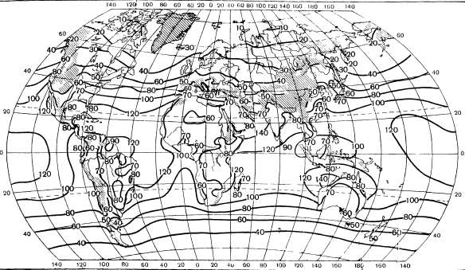
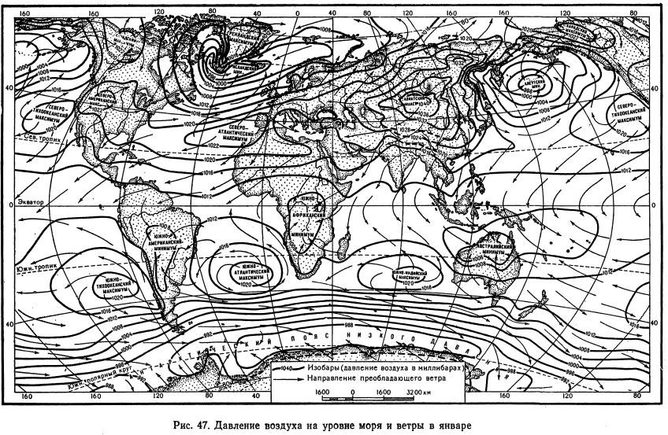
Рисунок 2. Давление воздуха и ветры в январе

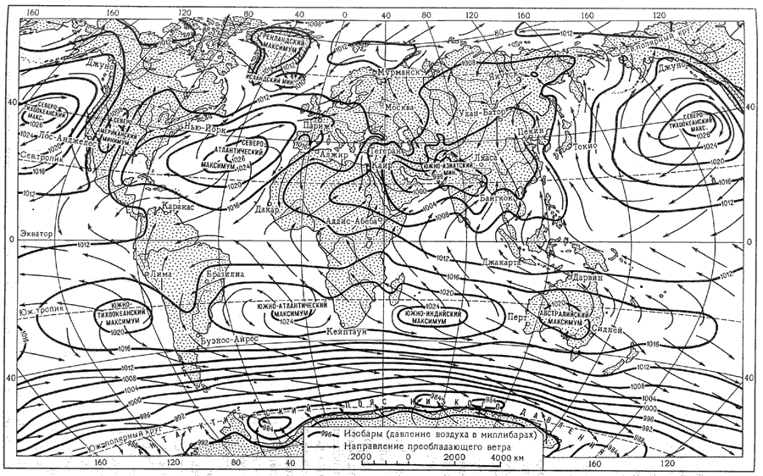
Рисунок 3. Давление воздуха и ветры в июле

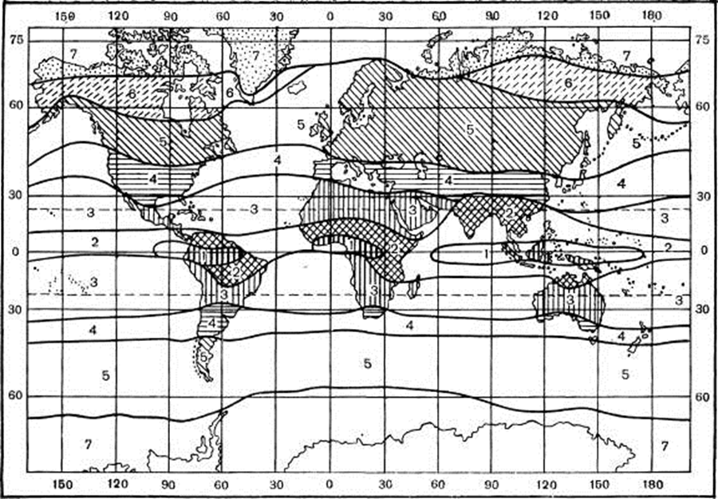
Рисунок 4. Климатические зоны Земли по Б. П. Алисову.
1 –экваториальная, 2 – экваториальных муссонов, 3 – тропическая, 4 –субтропическая, 5 –умеренная,
6 –субарктическая, 7 – арктическая (антарктическая)

Рисунок 5. Климаты Земли по Кеппену:
Af – климат тропических лесов, Aw – климат саванн, BS – климат степей, BW – климат пустынь, Cw – климат умеренно теплый с сухой зимой, Cs – климат умеренно теплый с сухим летом (средиземноморский), Cf – климат умеренно теплый с равномерным увлажнением, Dw– климат умеренно холодный с сухой зимой, Df – климат умеренно холодный с равномерным увлажнением,
ЕТ – климат тундры, EF – климат вечного мороза.

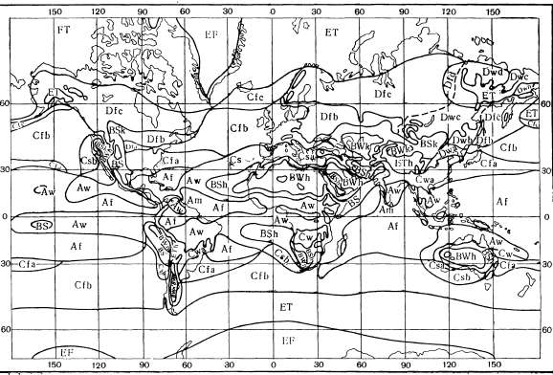

Рисунок 6. Распределение индекса континентальности С.П. Хромова по земному шару

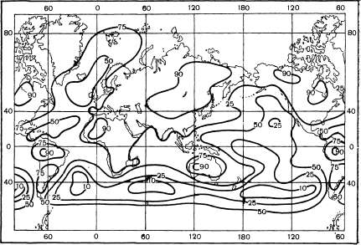

СПИСОК ИСПОЛЬЗОВАННЫХ ИСТОЧНИКОВ

Учебная литература

- Моргунов В.К. Основы метеорологии и климатологии. Метеорологические приборы и методы наблюдений. Ростов-на-Дону.2005.
- Хромов С.П., Петросянц М.А. Метеорология и климатология. 7-е издание. М.2006.
- Хромов С.П. Метеорология и климатология. 6-е издание. М.2004.
- Хромов С.П., Мамонтова Л.И. Метеорологический словарь. Ленинград. 1974.
- Михеев В.А. Климатология и метеорология: учебное пособие по курсу «Науки о Земле» – Ульяновск: УлГТУ, 2009. – 114 с.
- Сидорова Л.П. Метеорология и климатология. Часть 1. Метеорология.ФГАОУ ВПО УрФУ, 2015.
- Семенченко В.А. Физическая метеорология. М.2002. 416 с.

Интернет-ресурсы

- Официальный сайт. Федеральная служба по гидрометеорологии и мониторингу окружающей среды (Росгидромет). Словарь терминов http://www.meteorf.ru/special/dictionary/#all\
- География материков и океанов http://geography7.wikidot.com/climate-types
- Географический портал http://www.geo-site.ru
- Официальный сайт. Метеорологический словарь http://www.komimeteo.ru
- Официальный сайт. Метеорологический словарь http://meteorologist.ru/
- Официальный сайт Метеобюро Москвы и Московской области. Атлас облаков http://www.hmn.ru:8101/index1.php?index=14&value=11
- Официальный сайт. Интернет-журнал http://meteoweb.ru/clouds.php

ПРИЛОЖЕНИЯ
Приложение А

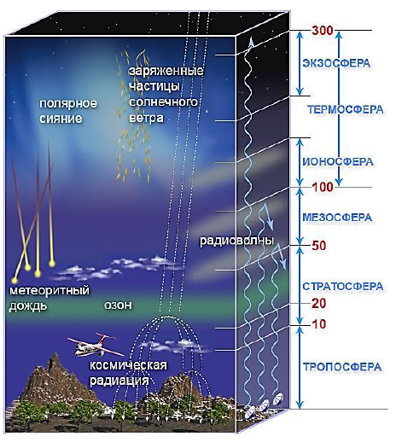
Рисунок 1. Атмосфера. Диапазон, выраженный в км

Приложение Б

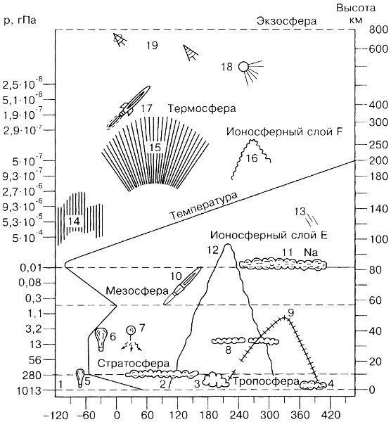
Рисунок 2. Строение атмосферы (по С.Г. Любушкиной и др.):

1 – уровень моря; 2 – перистые облака; 3 – кучевые облака; 4 – слоистые облака; 5 – свободный аэростат; 6 –стратостат; 7 – радиозонд; 8 – перламутровые облака; 9 – отражение звуковых волн; 10 – метеорологическая ракета; 11 – серебристые облака; 12 – отражение средних радиоволн; 13 – метеориты; 14 и 15 – полярные сияния; 16 – отражение коротких волн; 17 – геофизическая ракета; 18 – искусственные спутники Земли; 19 – пилитируемые космические корабли.

Приложение В

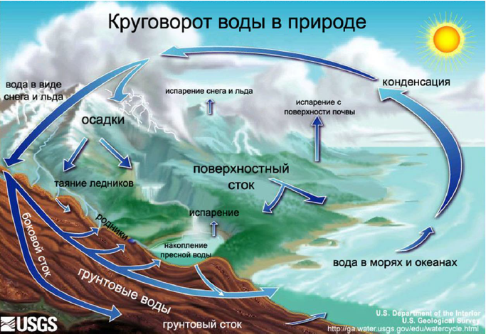
Рисунок 3. Круговорот воды в природе

Приложение Г
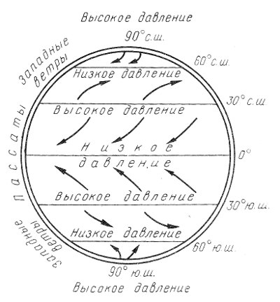
Рисунок 4. Схема распределения давления и ветров на земной поверхности

Приложение Д
Изучение особенностей элементов погоды
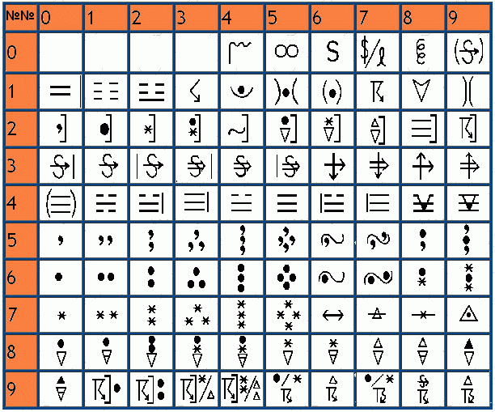
Рисунок 5. Обозначения метеорологических явлений
04 - видимость снижена из-за дыма (смога)
05 – мгла
06 - в воздухе содержатся частицы пыли, не поднятые ветром в районе станции в период наблюдений
07 - ветер поднимает пыль или частицы песка в районе станции (или непосредственно на территории станции), но песчаная буря не наблюдается, не наблюдаются и песчаные вихри
08 - хорошо оформленные песчаные или пыльные вихри в районе станции (или на ее территории) на момент наблюдений или в предшествующий час, но нет ни песчаной, ни пыльной бури
09 - песчаная или пыльная буря, видимая со станции в момент наблюдений, или наблюдавшаяся в течение предшествующего часа на территории станции
10 – дымка
11 –«пятна» приземного тумана
12 - сплошной слой приземного тумана. Высота слоя не выше 2 м на суше и не более 10 м над поверхностью воды
13 - зарницы (видны молнии, но грома не слышно)
14 - видны зоны выпадающих осадков из облаков, но осадки не достигают поверхности земли (моря)
15 - видны выпадающие осадки, достигающие поверхности земли (моря), но на расстоянии более 5 км от станции
16 - видны выпадающие осадки, достигающие поверхности земли (моря) рядом со станцией, но не на самой станции
17 - гроза, но на момент наблюдений осадков нет
18 - шквалы на территории станции или в пределах видимости
19 - воронки под основаниями кучево-дождевой облачности, не достигающие поверхности земли в момент наблюдений или в течение предшествующего часа
20 - 29 – Явления, наблюдавшиеся НЕ в момент наблюдений, а в течение предшествующего часа
20 - морось или снежные зерна
21 - дождь
22 - снег
23 - дождь со снегом, снежная крупа
24 - переохлажденный дождь или морось (гололедные явления)
25 - ливневый дождь
26 - ливневый снег
27 - ливневый град или ливневый дождь с градом
28 - туман, ледяной туман
29 - гроза (с осадками или без них)
30 - слабая или умеренная песчаная или пыльная буря, интенсивность которой убывала в течение часа, предшествующего наблюдениям
31 - слабая или умеренная пыльная или песчаная буря без изменения интенсивности в течение предшествующего часа
32 - слабая или умеренная пыльная или песчаная буря, интенсивность которой увеличивалась в течение часа, предшествующего наблюдениям
33 - сильная пыльная или песчаная буря, интенсивность которой убывала в течение часа, предшествующего наблюдениям
34 - сильная пыльная или песчаная буря без изменения интенсивности в течение предшествующего часа
35 - сильная пыльная или песчаная буря, интенсивность которой увеличивалась в течение часа, предшествующего наблюдениям
36 - слабый или умеренный поземок
37 - сильный поземок (но ниже уровня глаз наблюдателя)
38 - слабая или умеренная метель
39 - сильная метель
40 - 49 – туман на момент наблюдений
40 - туман, видимый со станции в момент наблюдений, но не на территории станции в течение предшествующего часа
41 - разорванный туман
42 - туман, ставший тоньше за прошедший час; небо видно
43 - туман, ставший тоньше за прошедший час; небо не видно
44 - туман без изменений; небо видно
45 - туман без изменений; небо не видно
46 - туман либо образовался, либо усилился за прошедший час; небо видно
47 - туман либо образовался, либо усилился за прошедший час; небо не видно
48 - туман, сквозь который небо видно
49 - туман, сквозь который небо не видно.
50 - 59 – морось
50 - слабая морось с перерывами на момент наблюдений
51 - слабая морось без перерывов на момент наблюдений
52 - умеренная морось с перерывами на момент наблюдений
53 - умеренная морось без перерывов на момент наблюдений
54 - сильная (плотная) морось с перерывами на момент наблюдений
55 - сильная (плотная) морось без перерывов на момент наблюдений
56 - слабая переохлажденная морось
57 - умеренная или сильная (плотная) переохлажденная морось
58 - слабая морось с дождем
59 - умеренный или сильный дождь с моросью
60 - 69 – дождь
60 - слабый дождь с перерывами на момент наблюдений
61 - слабый дождь без перерывов на момент наблюдений
62 - умеренный дождь с перерывами на момент наблюдений
63 - умеренный без перерывов на момент наблюдений
64 - сильный дождь с перерывами на момент наблюдений
65 - сильный без перерывов на момент наблюдений
66 - слабый переохлажденный дождь
67 - умеренный или сильный переохлажденный дождь
68 - слабый дождь (или морось) со снегом
69 - умеренный или сильный дождь (морось) со снегом
70 - 79 – осадки в твердой фазе, но не ливневого характера
70 - слабый снег с перерывами на момент наблюдений
71 - слабый снег без перерывов на момент наблюдений
72 - умеренный снег с перерывами на момент наблюдений
73 - умеренный снег без перерывов на момент наблюдений
74 - сильный снег с перерывами на момент наблюдений
75 - сильный снег без перерывов на момент наблюдений
76 - ледяные иглы (с туманом или без него)
77 - снежные зерна (с туманом или без него)
78 - отдельные звездоподобные кристаллы снег
79 - ледяной дождь
80 - 99 – осадки ливневого характера, или осадки, сопровождающие грозы
80 - слабый ливневый дождь
81 - умеренный или сильный ливневый дождь
82 - сильнейший ливневый дождь
83 - слабый ливневый снег с дождем
84 - умеренный или сильный ливневый снег с дождем
85 - слабый ливневый снег
86 - умеренный или сильный ливневый снег
87 - слабый ливневый мелкий град (снежная или ледяная крупа) с дождем или без него, или с дождем и снегом
88 - умеренный или сильный мелкий град (снежная или ледяная крупа) с дождем или без него, или с дождем и снегом
89 - слабый град с дождем или без него, или с дождем и снегом, не связанный с грозой
90 - умеренный или сильный град с дождем или без него, или с дождем и снегом, не связанный с грозой

91 - 94 – гроза за прошедший час, но не на момент наблюдений
91 - слабый дождь на момент наблюдений
92 - умеренный или сильный дождь на момент наблюдений
93 - слабый снег или дождь со снегом (или градом) на момент наблюдений
94 - умеренный или сильный снег или дождь со снегом (или градом) на момент наблюдений
95 - 99 – гроза на момент наблюдений
95 - слабая или умеренная гроза без града, но с дождем или снегом на момент наблюдений
96 - слабая или умеренная гроза с градом на момент наблюдений
97 - сильная гроза без града, но с дождем или снегом на момент наблюдений
98 - гроза, сопровождаемая песчаной или пылевой бурей на момент наблюдений
99 - сильная гроза с градом на момент наблюдений

Приложение Е
Обозначения различных типов облаков и общего количества облачности
на картах погоды
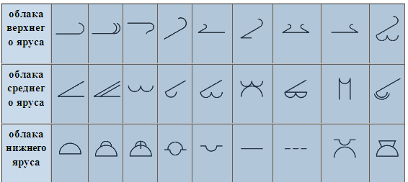

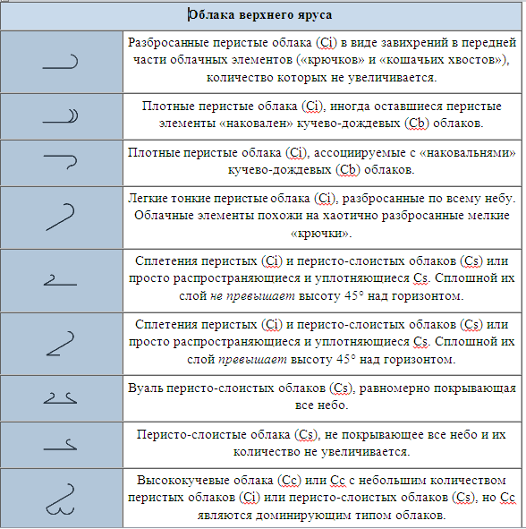

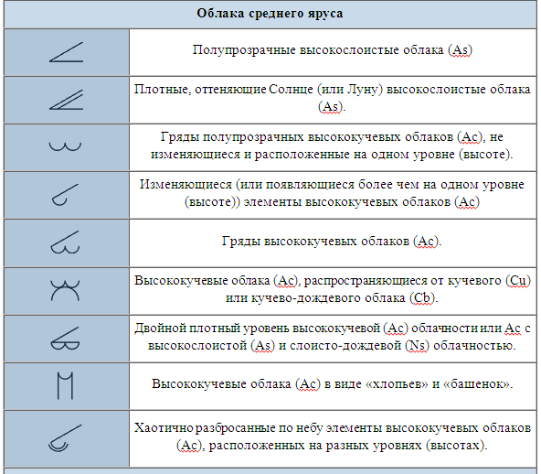
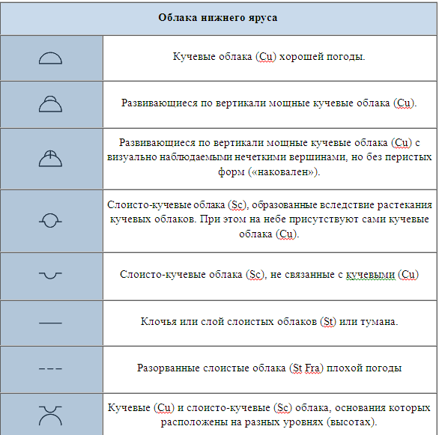
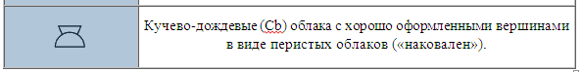
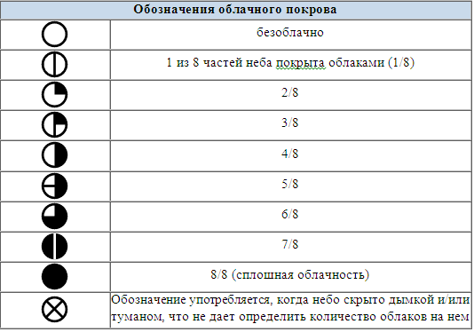

Приложение Ж
Рисунок 6.Обозначение фронтов на синоптической карте

